Учебный вопрос 1.
Общие положения. Структура обозначения дефектов рельсов
Виды дефектов рельсов, образующихся в них в процессе эксплуатации, общий порядок определения типа, расположения, код обозначения дефектов, причины их появления и развития, способы выявления, указания по эксплуатации дефектных и остродефектных рельсов установлены в инструкции «Дефекты рельсов. Классификация, каталог и параметры дефектных и остродефектных рельсов», утверждённая распоряжением ОАО «РЖД» от 23.10.14 г. № 2499р.
В рельсах в процессе эксплуатации по мере наработки тоннажа происходят процессы износа, смятия, коррозии и усталости, в том числе контактной, изгибной и коррозионной усталости. В результате протекания этих процессов в рельсах образуются различные повреждения и дефекты. Дефект рельса характеризуется отклонениями от установленных норм его геометрических параметров или прочности, соблюдение которых обеспечивает работоспособное состояние рельса в установленных условиях эксплуатации. К дефектам рельсов относятся: выкрашивания, выколы, трещины, изломы, все виды износа, пластические деформации в виде смятия, сплывов металла головки рельса, коррозия, механические повреждения, величины которых превышают нормированные значения.
Выкрашивание - поверхностное разрушение рельса в местах контакта с колесами, выражающееся в образовании поверхностных или подповерхностных трещин контактной усталости, развитие которых приводит к отслаиванию и отделению частиц металла
Выкол головки - отделение головки рельса до шейки, при сохранении целостности шейки и подошвы.
Выкол подошвы - отделение части подошвы рельса при сохранении поверхности катания.
Трещина - двумерная несплошность в рельсе, два размера которой (длина и ширина) существенно больше третьего (толщины). На начальной стадии развития трещины не приводят к отделению разделенных трещиной частей рельса.
Излом - разрушение рельса в продольном или поперечном направлении при котором его дальнейшая эксплуатация не возможна.
Износ - результат процесса отделения мелких частиц металла с поверхности рельса при взаимодействии с колёсами подвижного состава или с элементами скреплений, проявляющийся в постепенном изменении размеров и формы рельса.
Смятие - результат процесса поверхностной пластической деформации рельса при взаимодействии с колёсами подвижного состава, проявляющийся в постепенном изменении формы и размеров рельса.
Отказ рельса вызывается дефектом, при котором исключается пропуск поездов (полный отказ, например, при изломе рельса) или возникает необходимость в ограничении скоростей движения поездов (частичный отказ, например, образование волнообразных неровностей сверх нормируемых значений на поверхности катания головки рельса и т.п.).
Классификация и каталог дефектов рельсов предназначены для правильного определения кода дефектов в рельсах, основной причины их появления и развития, а также для принятия мер по безопасной эксплуатации рельсов, для статистического учета поврежденных рельсов, анализа уровня эксплуатационной стойкости и надежности рельсов. В каталоге дефектов рельсов представлены способы их выявления.
Все дефекты в зависимости от их типа, расположения по сечению рельса, основных причин их происхождения и места расположения по длине рельса имеют свой цифровой код.
Поврежденные рельсы в зависимости от степени опасности дефектов подразделяются на два вида: остродефектные (ОДР) и дефектные (ДР).
Остродефектный рельс (ОДР) - рельс с дефектом, представляющий прямую угрозу безопасности движения из-за возможного разрушения под поездом или схода колёс с рельса. После обнаружения дефекта остродефектный рельс подлежит изъятию из пути (замене) без промедления или требует принятия специальных мер для пропуска поездов до его замены.
К остродефектным рельсам относятся рельсы с изломами, выколами и трещинами, которые могут привести к внезапным разрушениям.
Остродефектные рельсы непосредственно угрожают безопасности движения поездов из-за непредсказуемости последствий разрушений рельсов и поэтому требуют изъятия их из пути после обнаружения дефекта без промедления.
Согласно инструкции по текущему содержанию железнодорожного пути остродефектные рельсы на путях 1-3 класса подлежат замене в течении 3-х часов после обнаружения, с последующим восстановлением движения, а на путях 4, 5 класса в течении 24 часов.
Дефектный рельс (ДР) - рельс, у которого в процессе эксплуатации происходит постепенное снижение служебных свойств ниже нормативного уровня, но по которому еще обеспечивается безопасный пропуск поездов, хотя в ряде случаев уже требуется введение ограничения скоростей движения. Такие рельсы заменяются в установленном порядке. Режим их эксплуатации до момента устранения дефектов или изъятия назначают в зависимости от конкретных условий.
Дефектные рельсы, как правило, не препятствуют пропуску поездов, но при достижении определенных параметров дефектов требуют ограничения скоростей движения поездов. В связи с возможностью визуального наблюдения за развитием этих дефектов, изменение их размеров в большинстве случаев можно прогнозировать.
В зависимости от категории пути, типа и степени развития дефектов на поверхности катания головки, на шейке или подошве для дефектных рельсов устанавливается соответствующий порядок их изъятия из пути от замены в плановом порядке до замены в первоочередном порядке
По дефектным рельсам на срок до устранения дефекта или замены дефектных рельсов при достижении определённых параметров дефектов устанавливаются ограничения скорости движения поездов с учетом конкретных условий состояния пути.
Все остродефектные рельсы, внутренние дефекты в которых обнаружены при дефектоскопировании, после изъятия из пути должны подвергаться обязательному вскрытию для подтверждения кода дефекта. Долом рельсов для вскрытия дефектов должен производиться средствами дистанций пути.
Долом - зона на изломе, соответствующая конечной стадии разрушения, четко отделяется от зоны усталостного развития трещины.
При анализе вскрытых дефектов должно быть обращено внимание на источник (фокус) зарождения дефекта, на его место расположения и ориентацию в рельсе, на характер развития дефекта. Вид излома рельса фотографирует цифровым фотоаппаратом работник дистанции пути.
Результаты вскрытия остродефектного рельса фиксируются в специальном журнале и передаются вместе с цифровыми фотографиями для анализа в Центры диагностики и мониторинга.
Контроленепригодный рельс – рельс, на поверхности которого при дефектоскопировании не обеспечивается акустический контакт из-за наличия выкрашиваний или трещин и/или наблюдается срабатывание индикации дефектоскопа при минимальной допустимой чувствительности (определенной нормативной документацией на контроль) из-за наличия рябизны или отпечатков, или сильной коррозии.
Первоочередная замена рельсов – замена рельсов в течение 14 суток. В случае невыполнения работ по замене дефектного рельса в указанный срок скорость движения поездов ограничивается до 40 км/ч.
Структура обозначения дефектов рельсов.
Все дефекты рельсов в классификации кодированы трехзначным числом. Использована следующая структура кодового обозначения:
- первая цифра кода определяет группу дефектов по месту появления дефекта по элементам сечения рельса (головка, шейка, подошва, всё сечение);
- вторая цифра определяет тип дефекта рельсов с учетом основной причины его зарождения и развития;
- третья цифра указывает на место расположения дефекта по длине рельса. Первые две цифры кода дефектов рельсов отделяются от третьей цифры точкой.
Группа дефектов и место их появления по элементам сечения рельса (головка, шейка, подошва, все сечение) определяются следующими цифрами (первый знак):
1 - трещины и выкрашивания металла на поверхности катания головки рельса;
2 - поперечные трещины в головке рельса;
3 - продольные трещины в головке рельса и в зоне перехода головки в шейку в стыке;
4 - пластические деформации (смятие), вертикальный, боковой и неравномерный износ головки рельса (длинные волны и короткие волны- рифли);
5 - дефекты и повреждения шейки рельса;
6 - дефекты и повреждения подошвы рельса;
7 - изломы рельса по всему сечению;
8 - изгибы рельса в вертикальной и горизонтальной плоскостях;
9 - прочие дефекты и повреждения рельса, включая коррозию подошвы и шейки, а также лишние отверстия в зоне накладок и вдавленная маркировка в зоне стыка.
Тип дефекта рельсов, определяемый основной причиной его зарождения и развития (второй знак), обозначается следующими цифрами:
0 - дефекты, связанные с нарушениями технологии изготовления рельсов;
1 - дефекты, зависящие от недостаточно высокого металлургического качества рельсовой стали (например, от местных скоплений неметаллических включений, вытянутых вдоль направления прокатки в виде дорожек-строчек) и недостаточной прочности рельсового металла, приведшие к отказам рельсов после пропуска гарантийного тоннажа (после окончания срока гарантии);
2 - дефекты, зависящие от недостаточно высокого металлургического качества рельсовой стали (например, от местных скоплений неметаллических включений, вытянутых вдоль направления прокатки в виде дорожек-строчек) и недостаточной прочности рельсового металла, приведшие к отказам рельсов до пропуска гарантийного тоннажа (в пределах срока гарантии);
3 - дефекты в зоне болтовых стыков, связанные с повышенным динамическим воздействием колёс на путь, с нарушением требований инструкции по текущему содержанию железнодорожного пути; с нарушениями технологии обработки болтовых отверстий и торцов рельсов металлургическими комбинатами, линейными подразделениями и промышленными предприятиями путевого хозяйства дорог;
4 - дефекты, связанные с ненормативным специфическим воздействием подвижного состава на рельсы и условиями эксплуатации рельсов (боксование, юз, ползуны и др.), в том числе из-за нарушения режимов вождения поездов, из-за недостатков подвижного состава, из-за нарушений норм текущего содержания пути;
5 - дефекты рельсов, полученные в результате ненормативных механических воздействий на рельсы (удар инструментом, рельса о рельс и т.п.);
6 - дефекты в зоне сварных стыков, связанные с недостатками и нарушениями технологии сварки рельсов и обработки сварных стыков, приведшие к отказам рельсов после пропуска гарантийного тоннажа;
7 - дефекты в зоне сварных стыков, связанные с недостатками и нарушениями технологии сварки рельсов и обработки сварных стыков, приведшие к отказам рельсов до пропуска гарантийного тоннажа;
8 - дефекты, связанные с недостатками и нарушениями технологии наплавки рельсов, приварки рельсовых соединителей и другие дефекты;
9 - дефекты, вызванные коррозионной усталостью, контроленепригодностью рельсов, и изломы без усталостных трещин.
Контроленепригодный рельс - рельс, на поверхности которого при дефектоскопировании не обеспечивается акустический контакт из-за наличия выкрашиваний или трещин и/или наблюдается срабатывание индикации дефектоскопа при минимальной допустимой чувствительности (определенной нормативной документацией на контроль) из-за наличия рябизны или отпечатков, или сильной коррозии.
Примечание:
появление дефекта рельса часто бывает следствием нескольких причин. Так, недостатки в содержании пути ускоряют развитие заводских дефектов. В связи с этим при определении типа дефекта должна быть выявлена основная причина, с которой связано его появление и развитие.
Цифровое обозначение места расположения дефекта (третья цифра в коде дефекта) принято следующим:
0 - по всей длине рельса;
1 - в болтовом стыке на расстоянии 750 мм и менее от торца рельса;
2 - вне болтового стыка на расстоянии более 750 мм от торца рельса;
3 - в сварном стыке, полученном элетроконтактной сваркой;
4 - в сварном стыке, полученном алюминотермитной сваркой.
Примечания:
1. Для сварного стыка, полученного элетроконтактной сваркой рельсов после 2000 года, зона стыка определяется на расстоянии 120 мм симметрично по 60 мм в обе стороны от оси сварного шва с учётом толщины сварного шва и зон термического влияния от сварки и термообработки после сварки, а зона разрушения сварных рельсов из-за поджогов в подошве определяется на расстоянии 700 мм симметрично по 350 мм в обе стороны от оси сварного шва расположением прижимных электродов-губок контактной сварочной машины.
2. Для сварного стыка, полученного алюминотермитной сваркой, зона стыка определяется на расстоянии 120 мм симметрично по 60 мм в обе стороны от оси сварного шва с учётом толщины сварного шва и зон термического влияния от сварки.
3. Буква "Н", стоящая после цифрового кода дефекта, указывает, что дефект взят в накладки.
4. В случае необходимости отнесения дефекта к двум и более кодам допускается их обозначение с помощью двух и более кодов через знак дроби. Например, излом рельса, который произошел из-за образования поперечной трещины контактной усталости, обозначается как 71.2/21.2, а излом рельса, который произошел из-за образования продольной трещины в головке – как 71.2/31.

Гарантии качества и надежности рельсов и сварных стыков
В договор на поставку рельсов включаются условия гарантии их качества, которые являются определяющими при проведении претензионной работы.
Порядок предъявления претензий (рекламаций) на рельсы определен Условиями гарантии качества железнодорожных рельсов и порядка предъявления и рассмотрения претензий на рельсы, не соответствующие гарантийным обязательствам, утвержденными распоряжением ОАО "РЖД" от 28 июня 2010 г. N 1386р. Гарантии распространяются на рельсы, изготовленные после 1 апреля 2004 г. Гарантийная наработка рельсов приведена в таблицах 2 и 3.

Таблица 2
Гарантийная наработка категорий рельсов, выпущенных после
1 октября 2010 г.
Тип рельсов | Категория  рельсов | Норма гарантийной наработки,  млн. т брутто
 |  | В прямых участках пути  и кривых R>650 м | В кривых участках  пути R<650 м
Р75, Р65 | В | 500 | 425
 | Т1 | 450 | 320
 | СС | 500 | 350
 | НЭ, НК | 450 | 320
Р65, Р65К | ИК | 500 | 350

Таблица 3
Гарантийная наработка рельсов, выпущенных до 1 октября 2010 г.
Тип рельсов | Категория рельсов | Норма гарантийной наработки,  млн. т брутто
 |  | На прямых и  кривых R>1000м | На участках пути с кривыми  радиусом
 |  |  | 650 м<R<=1000 м | R<=650 м
Р75, Р65 | В | 300 | 300 | -
 | Т1, Т2 | 240 | 150 | 120
 | СС | 310 | 190 | -
 | НЭ, НК | 280 | 170 | 140
Р65К | Т1, Т2 | - | 220 | 180
Р65 и Р65К | ИЭ | - | - | 180
Срок гарантии сварных стыков устанавливается по количеству пропущенного по ним груза: для рельсов типа Р75 и Р65 - 150 млн. т брутто, а типов Р50 - 120 млн. т брутто, но не более пяти лет с момента поставки.
Для сварных стыков, сваренных из репрофилированных старогодных рельсов 1 группы - 120 млн.т.брутто, 2 группы - 100 млн. т брутто, стыков из рельсов, сваренных без ремонта: 1 группы - 75 млн. т.брутто, 2 группы - 50 млн. т. брутто, но во всех случаях не более пяти лет с момента укладки в путь после сварки.
Структура классификации дефектов приведена в таблице № 1 инструкции «Дефекты рельсов. Классификация, каталог и параметры дефектных и остродефектных рельсов».
Для правильного определения дефектов в таблице № 1 приведены в скобках прежние обозначения дефектов по НТД/ЦП-1-93, если их обозначение изменилось, и выделены обозначения новых дефектов.

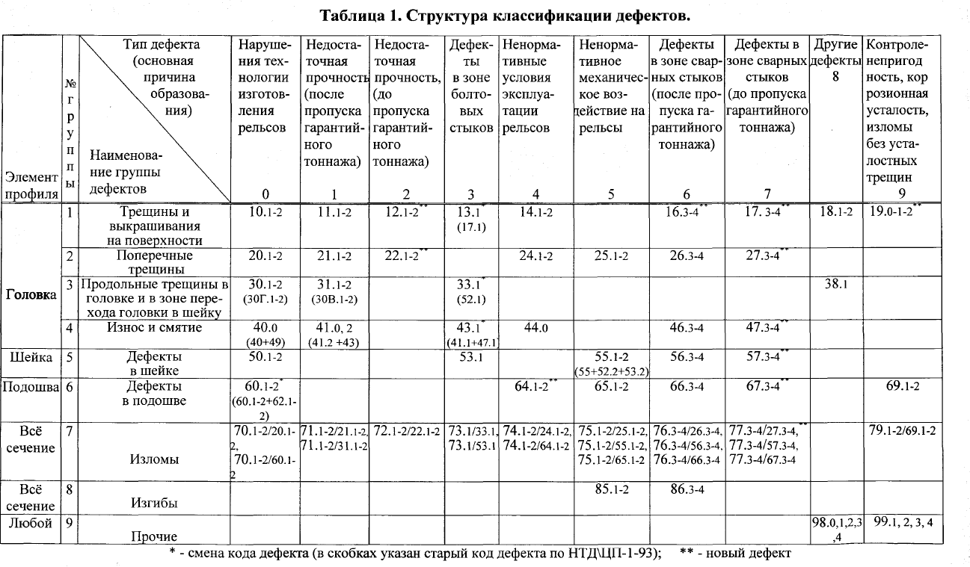

Учебный вопрос 2.
Классификация, способы выявления и указания по эксплуатации рельсов с дефектами
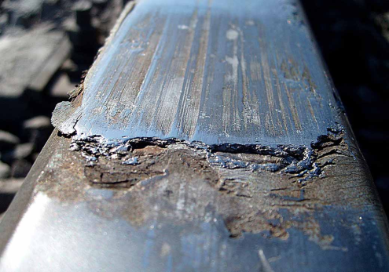 | Трещины и выкрашивания металла на поверхности катания головки из-за нарушений технологий изготовления рельсов (закатов, волосовин, плен и т.п.). | Код дефекта: в стыке 10.1, вне стыка 10.2.
Причины появления и развития.
На ранних стадиях эксплуатации до пропуска тоннажа примерно 150-250 млн. т брутто трещины и выкрашивания на поверхности катания образуются из-за наличия в этих местах поверхностных дефектов металлургического происхождения (волосовин, закатов, плен, участков бейнита в структуре и др.)
На поздних стадиях эксплуатации после пропуска более 150-250 млн. т брутто трещины и выкрашивания на поверхности катания образуются в результате многократного воздействия высоких контактных напряжений.
К дефекту 10.1-2 следует относить продольные горизонтальные трещины с глубиной расположения до 8,0 мм.
Способы выявления.
Внешний осмотр, контроль линейных размеров измерительными приборами (линейка, штангенциркуль с глубиномером, универсальный шаблон измерон модели 00316 и др.), ультразвуковое дефектоскопирование в пределах ± 300 мм от предполагаемого дефектного сечения.
При ультразвуковом дефектоскопировании необходимо убедиться в отсутствии под выкрашиванием или под горизонтальной трещиной поперечной трещины.
Указания по эксплуатации.
Для скоростей движения 140 км/ч и менее рельсы, имеющие дефекты 10 глубиной h более 2,0 мм при длине Ɩ (вдоль рельса) более 25,0 мм и ширине а (поперек рельса) менее 35,0 мм («узкие»), а также глубиной h более 1,0 мм при длине Ɩ (вдоль рельса) более 25,0 мм и ширине а (поперек рельса) 35 мм и более («широкие») и, кроме того, глубиной более 6,0 мм (до 8,0 мм) при длине до 25,0 мм («короткие»), считают дефектными (ДР).
С целью отдаления начала образования дефекта 10 и уменьшения его глубины, длины и ширины должна производиться периодическая шлифовка головки рельсов, начиная с первой шлифовки сразу же после укладки в путь новых рельсов.
После проведения шлифовки улучшаются условия дефектоскопирования рельсов, снижается вероятность образования внутренних дефектов в головке, в частности, поперечных трещин, развивающихся под прикрытием дефекта 10.
До устранения дефекта шлифовкой, или наплавкой, или (при невозможности или нецелесообразности их выполнения) до замены дефектного рельса должна быть ограничена скорость движения по нему в зависимости от глубины дефекта h:
для «узких» дефектов - скорость движения не более - 120 км/ч при 2,0 < h < 3,0 мм;
100 км/ч при 3,0 < h < 4,0 мм;
70 км/ч при 4,0 < h < 6,0 мм и замена в плановом порядке;
40 км/ч при 6,0 < h < 8,0 мм и замена в первоочередном порядке;
25 км/ч при 8,0 < h;
для «широких» дефектов - скорость движения не более - 120 км/ч при 1,0 < h < 2,0 мм;
100 км/ч при 2,0 < h < 4,0 мм;
70 км/ч при 4,0 < h < 6,0 мм и замена в плановом порядке;
40 км/ч при 6,0 < h < 8,0 мм и замена в первоочередном порядке;
25 км/ч при 8,0 < h.
Для «коротких» дефектов - скорость движения не более - 40 км/ч при 6,0 < h < 8,0 мм и замена в первоочередном порядке;
25 км/ч при 8,0 < h.
Глубину и ширину дефекта измеряют в месте его наибольшего развития, а длину - по протяжению данного дефекта вдоль головки рельса. При образовании цепочки из отдельных дефектов в длину дефекта включают те из смежных дефектов, которые расположены на расстоянии, меньшем длины наименьшего из 2-х смежных дефектов.
Наблюдения за развитием дефекта производят при очередных проверках рельсов.
При обнаружении поперечных трещин в местах образования дефекта 10 рельс считают остродефектным (ОДР) при любых характеристиках дефекта, и он подлежит замене без промедления.
При длине горизонтальной трещины (вдоль рельса) более 70 мм, оцениваемой по пропаданию донного сигнала УЗК, рельс считают остродефектным (ОДР), и он подлежит замене без промедления.
При возникновении дефекта в эксплуатационных условиях, отвечающих гарантийным обязательствам, предъявить рекламацию металлургическому комбинату-изготовителю рельсов.
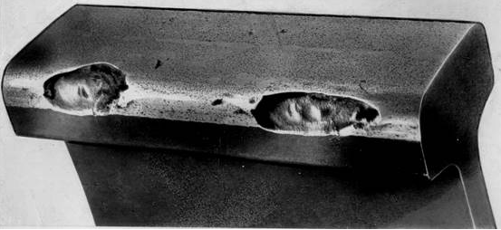 | Трещины и выкрашивания металла на боковой рабочей выкружке или на средней части головки, возникшие изнутри от местных скоплений неметаллических включений, вытянутых вдоль направления прокатки в виде дорожек-строчек или возникшие от наружной поверхности рельса из-за недостаточной контактно-усталостной прочности рельсового металла, после пропуска гарантийного тоннажа | код дефекта: в стыке 11.1, вне стыка 11.2
Причины появления и развития.
Недостатки в металлургическом качестве рельсовой стали (местные скопления неметаллических включений, вытянутых вдоль направления прокатки), определяют недостаточную контактно-усталостную прочность металла. Чаще всего повреждается рабочая грань наружных нитей в кривых участках пути (R = 400-1000 м). Выкрашивания начинаются с образования и развития внутренних продольных трещин (ВПТ) контактной усталости в зоне рабочей выкружки головки рельса.
Трещины контактной усталости также возникают от поверхности катания на средней части головки рельса, постепенно заглубляясь под поверхность катания и образуя протяжённые горизонтальные контактно-усталостные трещины. Часто дефект возникает на выкружке рабочей грани наружных рельсов кривых малого радиуса, может сопровождаться боковым износом. От неглубоких поверхностных параллельных трещин контактной усталости иногда образуется продольная трещина, которая углубляется по мере своего развития,
К дефектам 11.1-2 и следует относить продольные трещины с глубиной расположения до 8,0 мм.
Развитие продольных трещин контактной усталости приводит к образованию выкрашиваний.
Наибольшую опасность представляет возможное образование от дефектов 11 (продольной трещины) поперечной усталостной трещины (дефект 21.1-2 ).
Способы выявления.
Внешний осмотр, контроль линейных размеров головки рельса измерительными приборами (линейка, штангенциркуль, универсальный шаблон модели 00316 и др.), ультразвуковая дефектоскопия в пределах ±300 мм от предполагаемого дефектного сечения.
При ультразвуковом дефектоскопировании необходимо убедиться в отсутствии под выкрашиванием или под горизонтальной трещиной поперечной трещины.
Указания по эксплуатации.
Для скоростей движения 140 км/ч и менее рельсы, имеющие дефекты 11 глубиной h более 2,0 мм при длине Ɩ (вдоль рельса) более 25,0 мм и ширине а (поперек рельса) менее 35 мм («узкие»), а также глубиной h более 1,0 мм при длине Ɩ (вдоль рельса) более 25,0 мм и ширине а (поперек рельса) 35,0 мм и более («широкие») и, кроме того, глубиной более 6,0 мм (до 8,0 мм) при длине до 25,0 мм («короткие»), считают дефектными (ДР).
С целью отдаления начала образования дефектов 11 и уменьшения его глубины, длины и ширины должна производиться периодическая профильная шлифовка головки рельсов в соответствии с действующими Техническими указаниями на шлифовку.
После проведения шлифовки улучшаются условия дефектоскопирования рельсов, снижается вероятность образования других аналогичных дефектов в головке и поперечных трещин, развивающихся под прикрытием дефектов 11.
До устранения дефекта шлифовкой, или наплавкой, или (при невозможности или нецелесообразности их выполнения) до замены дефектного рельса должна быть ограничена скорость движения по нему в зависимости от глубины дефекта h:
для «узких» дефектов - скорость движения не более - 120 км/ч при 2,0 <h<3,0 мм,
100 км/ч при 3,0 < h < 4,0 мм,
70 км/ч при 4,0 < h < 6,0 мм и замена в плановом порядке,
40 км/ч при 6,0 < h < 8,0 мм и замена в первоочередном порядке,
25 км/ч при 8,0 < h;
для «широких» дефектов - скорость движения не более - 120 км/ч при 1,0 < h <2,0 мм,
100 км/ч при 2,0 < h < 4,0 мм,
70 км/ч при 4,0 < h < 6,0 мм и замена в плановом порядке,
40 км/ч при 6,0 < h < 8,0 мм и замена в первоочередном порядке,
25 км/ч при 8,0 < h.
Для «коротких» дефектов - скорость движения не более - 40 км/ч при 6,0 < h < 8,0 мм и замена в первоочередном порядке,
25 км/ч при 8,0 < h.
Глубину и ширину дефекта измеряют в месте его наибольшего развития, а длину - по протяжению данного дефекта вдоль головки рельса. При образовании цепочки из отдельных дефектов в длину дефекта включаются те из смежных дефектов, которые расположены на расстоянии, меньшем длины наименьшего из 2-х смежных дефектов.
При длине горизонтальной трещины (вдоль рельса) более 70,0 мм, оцениваемой по пропаданию донного сигнала УЗК, рельс считают остродефектным (ОДР), и он подлежит замене без промедления.
Наблюдения за развитием дефекта производят при очередных проверках рельсов. При обнаружении поперечной трещины (дефекты 21 и 22) в местах образования дефектов 11 следует действовать в соответствии с указаниями по эксплуатации рельсов с дефектами 21.
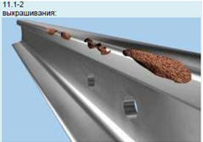 | Трещины и выкрашивания металла на боковой рабочей выкружке или на средней части головки, возникшие изнутри от местных скоплений неметаллических включений, вытянутых вдоль направления прокатки в виде дорожек-строчек или возникшие от наружной поверхности рельса из-за недостаточной контактно-усталостной прочности рельсового металла, до пропуска гарантийного тоннажа | код дефекта: в стыке 12.1, вне стыка 12.2
Причины появления и развития.
Недостатки в металлургическом качестве рельсовой стали (местные скопления неметаллических включений, вытянутых вдоль направления прокатки), определяют недостаточную контактно-усталостную прочность металла. Чаще всего повреждается рабочая грань наружных нитей в кривых участках пути (R = 400-1000 м). Выкрашивания начинаются с образования и развития внутренних продольных трещин (ВПТ) контактной усталости в зоне рабочей выкружки головки рельса.
Трещины контактной усталости также возникают от поверхности катания на средней части головки рельса, постепенно заглубляясь под поверхность катания и образуя протяжённые горизонтальные контактно-усталостные трещины. Часто дефект возникает на выкружке рабочей грани наружных рельсов кривых малого радиуса, может сопровождаться боковым износом. От неглубоких поверхностных параллельных трещин контактной усталости иногда образуется продольная трещина, которая углубляется по мере своего развития,
К дефектам 12.1-2 и следует относить продольные трещины с глубиной расположения до 8,0 мм.
Развитие продольных трещин контактной усталости приводит к образованию выкрашиваний.
Наибольшую опасность представляет возможное образование от дефектов 12 (продольной трещины) поперечной усталостной трещины (дефект 22.1-2 ).
Способы выявления.
Внешний осмотр, контроль линейных размеров головки рельса измерительными приборами (линейка, штангенциркуль, универсальный шаблон модели 00316 и др.), ультразвуковая дефектоскопия в пределах ±300 мм от предполагаемого дефектного сечения.
При ультразвуковом дефектоскопировании необходимо убедиться в отсутствии под выкрашиванием или под горизонтальной трещиной поперечной трещины.
Указания по эксплуатации.
Для скоростей движения 140 км/ч и менее рельсы, имеющие дефекты 11 глубиной h более 2,0 мм при длине Ɩ (вдоль рельса) более 25,0 мм и ширине а (поперек рельса) менее 35 мм («узкие»), а также глубиной h более 1,0 мм при длине Ɩ (вдоль рельса) более 25,0 мм и ширине а (поперек рельса) 35,0 мм и более («широкие») и, кроме того, глубиной более 6,0 мм (до 8,0 мм) при длине до 25,0 мм («короткие»), считают дефектными (ДР).
С целью отдаления начала образования дефектов 11 и уменьшения его глубины, длины и ширины должна производиться периодическая профильная шлифовка головки рельсов в соответствии с действующими Техническими указаниями на шлифовку.
После проведения шлифовки улучшаются условия дефектоскопирования рельсов, снижается вероятность образования других аналогичных дефектов в головке и поперечных трещин, развивающихся под прикрытием дефектов 12.
До устранения дефекта шлифовкой, или наплавкой, или (при невозможности или нецелесообразности их выполнения) до замены дефектного рельса должна быть ограничена скорость движения по нему в зависимости от глубины дефекта h:
для «узких» дефектов - скорость движения не более - 120 км/ч при 2,0 <h<3,0 мм,
100 км/ч при 3,0 < h < 4,0 мм,
70 км/ч при 4,0 < h < 6,0 мм и замена в плановом порядке,
40 км/ч при 6,0 < h < 8,0 мм и замена в первоочередном порядке,
25 км/ч при 8,0 < h;
для «широких» дефектов - скорость движения не более - 120 км/ч при 1,0 < h <2,0 мм,
100 км/ч при 2,0 < h < 4,0 мм,
70 км/ч при 4,0 < h < 6,0 мм и замена в плановом порядке,
40 км/ч при 6,0 < h < 8,0 мм и замена в первоочередном порядке,
25 км/ч при 8,0 < h.
Для «коротких» дефектов - скорость движения не более - 40 км/ч при 6,0 < h < 8,0 мм и замена в первоочередном порядке,
25 км/ч при 8,0 < h.
Глубину и ширину дефекта измеряют в месте его наибольшего развития, а длину - по протяжению данного дефекта вдоль головки рельса. При образовании цепочки из отдельных дефектов в длину дефекта включаются те из смежных дефектов, которые расположены на расстоянии, меньшем длины наименьшего из 2-х смежных дефектов.
При длине горизонтальной трещины (вдоль рельса) более 70,0 мм, оцениваемой по пропаданию донного сигнала УЗК, рельс считают остродефектным (ОДР), и он подлежит замене без промедления.
Наблюдения за развитием дефекта производят при очередных проверках рельсов. При обнаружении поперечной трещины (дефекты 22) в местах образования дефектов 12 следует действовать в соответствии с указаниями по эксплуатации рельсов с дефектами 22.
В обязательном порядке при наличии дефекта предъявить в соответствии с гарантийными обязательствами рекламацию металлургическому комбинату-изготовителю рельсов.
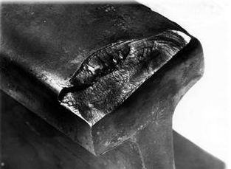 | Выкрашивание металла на поверхности катания из-за повышенного динамического воздействия в болтовых стыках | Код дефекта 13.1.
Причины появления и развития.
В процессе эксплуатации из-за повышенного динамического воздействия колес в болтовых стыках в результате протекания процессов ударной контактной усталости у торца рельса образуются выкрашивания рельсового металла. Ускорению проявления дефекта способствует искривленность рельсовых концов, растянутые зазоры, а также некачественная механическая обработка торцов. Образованию выкрашивания может предшествовать сплыв металла, с образованием выколов металла при слепых зазорах.
Способы выявления.
Внешний осмотр, контроль линейных размеров измерительными приборами (линейка, штангенциркуль с глубиномером, универсальный шаблон модели 00316 и др.), ультразвуковая дефектоскопия.
При ультразвуковом дефектоскопировании необходимо убедиться в отсутствии под выкрашиванием поперечной трещины.
Указания по эксплуатации.
Для скоростей движения 140 км/ч и менее рельсы, имеющие выкрашивания металла на поверхности катания на концах глубиной более 2,0 мм при длине (вдоль рельса) более 25 мм, а также глубиной более 6,0 мм при длине до 25 мм относят к дефектным (ДР).
Провести наплавку конца рельса по типовому технологическому процессу или замену рельса в плановом порядке.
До устранения дефекта наплавкой головки или при невозможности выполнения этой операции до плановой замены дефектного рельса в зависимости от глубины дефекта h при длине дефекта более 25 мм скорость движения поездов не должна превышать:
100 км/ч при 2,0 < h < 4,0 мм,
70 км/ч при 4,0 < h < 6,0 мм,
40 км/ч при 6,0 < h < 8,0 мм и замена в первоочередном порядке,
25 км/ч при 8,0 < h.
При глубине дефекта более 6,0 мм и длине более 25,0 мм дефектные рельсы заменяют (31111) или восстанавливают в первоочередном порядке.
Длину дефекта (вдоль рельса) определяют по его наибольшему протяжению от торца рельса. Измерения размеров дефекта выполняют линейкой и штангенциркулем с глубиномером или универсальным шаблоном модели 00316 и др.
При образовании выкрашиваний и выколов металла, препятствующих надежному дефектоскопированию головки и шейки рельса, рельс также может быть отнесен к дефектным из-за его контроленепригодности (дефект 19).
Наблюдения за развитием дефекта производят при очередных проверках рельсов.
При возникновении дефекта в эксплуатационных условиях, отвечающих гарантийным обязательствам, предъявить рекламацию металлургическому комбинату-изготовителю рельсов
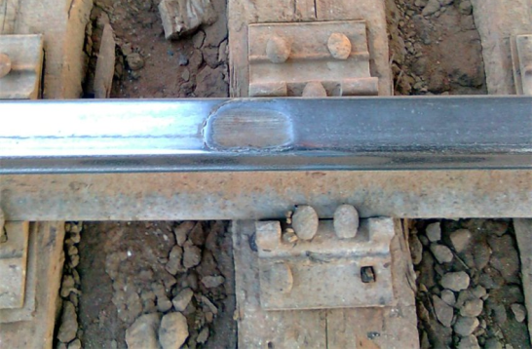 | Пробоксовка в виде местного износа и выкрашивания металла в местах термомеханических повреждений головки рельса из-за боксования, юза колес подвижного состава или нарушения режимов шлифования рельсошлифовальными поездами | Код дефекта: в стыке 14.1, вне стыка 14.2.
Причины появления и развития.
Ненормативное воздействие колес подвижного состава при боксовании и юзе вызывает образование на обеих рельсовых нитях местных участков термомеханических повреждений с образованием хрупких поверхностных слоев с измененной микроструктурой металла рельсов. Эти повреждения проявляются в виде местного износа (седловин) на поверхности головки, трещин и выкрашиваний. То же происходит с рельсами при нарушении режимов их шлифовки рельсошлифовальными поездами.
Наибольшую опасность представляет возможное образование в местах термомеханических повреждений поперечной усталостной трещины (дефект 24.1-2).
Способы выявления.
Внешний осмотр, контроль линейных размеров измерительными приборами (линейка, штангенциркуль с глубиномером, универсальный шаблон модели 00316 и др,), ультразвуковая дефектоскопия в пределах ±300 мм от дефекта.
При ультразвуковом дефектоскопировании необходимо убедиться в отсутствии под дефектом поперечной трещины.
Указания по эксплуатации.
Для скоростей движения 140 км/ч и менее рельсы с пробоксовками глубиной более 1,0 мм считаются дефектными (ДР) и подлежат ремонту наплавкой для ликвидации отдельных пробоксовок или шлифовке рельсошлифовальными поездами при массовых поражениях рельсов этим типом повреждений.
До устранения дефекта наплавкой, шлифовкой, фрезерованием или плановой замены в зависимости от глубины пробоксовки и наличия и глубины выкрашиваний в месте пробоксовки скорость движения поездов по таким рельсам не должна превышать указанную ниже:
Глубина пробоксовки  h, мм | Глубина выкрашивания h, мм | Скорость движения поездов, км/час не более
1,0 < h ≤ 2,0 | нет | 120
 | h₁ ≤ 2,0 | 70
 | более 2,0 | 25 и ЗПП
2,0 < h ≤ 3,0 | нет | 70
 | h₁ ≤ 2,0 | 40 и ЗПП
 | более 2,0 | 25 и ЗПП
3,0 < h ≤ 4,0 | нет | 40 и ЗПП
 | h₁ ≤ 2,0 | 25 и ЗПП
 | более 2,0 | 25 и ЗПП
более 4,0 | нет | 25 и ЗПП
 | h₁ ≤ 2,0 | 25 и ЗПП
 | более 2,0 | 25 и ЗПП
Глубину пробоксовки измеряют по наибольшему значению по оси головки рельса от ее рабочей поверхности (жесткой металлической линейкой и штангенциркулем с глубиномером, или универсальным шаблоном модели 00316 и др.), глубину выкрашивания измеряют в месте его наибольшего развития, а длину - по протяжению данного дефекта (вдоль рельса).
При неполном устранении дефекта рельс переводят в тот типоразмер дефекта, которому соответствует оставшаяся не устраненной глубина дефектного места.
При полной ликвидации дефекта рельс исключают из ДР, с соответствующей отметкой в форме ПУ-2А.
Особую опасность представляет образование в местах пробоксовок при наличии и даже при отсутствии седловин термомеханических повреждений в виде хрупких структур, содержащих мартенсит. Эти структурные изменения металла в местах пробоксовок могут приводить к образованию поперечных трещин. То же самое может происходить в местах на головке рельсов, где было допущено нарушение режимов шлифования рельсов и возникли прижоги (на поверхности катания и/или на рабочей выкружке).
До планового устранения дефекта или, при невозможности устранения дефекта, до плановой замены рельса необходимо более частое (по утверждённому начальником дистанции пути графику) наблюдение и дефектоскопирование рельсов.
Рельсы с поперечными трещинами от пробоксовок, от выкрашиваний в местах пробоксовок считают остродефектными (ОДР) и заменяют без промедления.
После устранения дефекта наплавкой за этим местом устанавливают наблюдение при очередных проверках состояния рельсов.
При периодическом возникновении пробоксовок на одних и тех же местах принимают меры по улучшению условий реализации тяги локомотивами.
На дефектные рельсы предъявляют рекламации локомотивному депо или структурному подразделению, к которому приписан рельсошлифовальный поезд
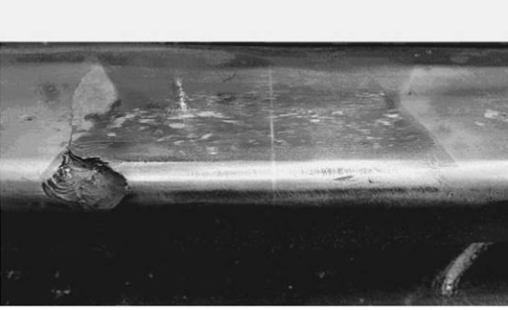 | Выкрашивание металла на поверхности катания головки в зоне сварного стыка после пропуска гарантийного тоннажа | код дефекта в сварном стыке 16.3 и 16.4
Причины появления и развития.
Вследствие нарушения технологии сварки и обработки сварного стыка в поверхностном слое головки могут образоваться участки мартенсита или другие структурные неоднородности, от которых под воздействием колес подвижного состава происходит образование трещин контактной усталости и выкрашиваний металла по ним.
Способы выявления.
Внешний осмотр, контроль линейных размеров измерительными приборами (линейка, штангенциркуль с глубиномером, универсальный шаблон модели 00316 и др,), ультразвуковая дефектоскопия в пределах ± 300 мм от дефекта.
При ультразвуковом дефектоскопировании необходимо убедиться в отсутствии под выкрашиванием поперечной трещины.
Указания по эксплуатации.
Рельсы, имеющие выкрашивания металла на поверхности катания в зоне сварного стыка, относят к дефектным {ДР), если глубина выкрашиваний более 2,0 мм.
До проведения шлифовки рельса или (при невозможности ее выполнения) до плановой замены рельса или вырезки дефектного участка и восстановления вваркой вставки, в зависимости от глубины выкрашивания h металла на поверхности катания головки скорость движения по сварному стыку не должна превышать:
120 км/ч при 2,0 < h < 3,0 мм,
100 км/ч при 3,0 < h < 4,0 мм,
70 км/ч при 4,0 < h < 6,0 мм,
40 км/ч при 6,0 < h < 8,0 мм,
25 км/ч при 8,0 < h.
Наблюдения за развитием дефекта производят при очередных проверках рельсов. Измерения глубины дефекта производят жесткой стальной линейкой и штангенциркулем с глубиномером или универсальным шаблоном модели 00316 и др. в месте наибольшей глубины выкрашивания.
При обнаружении поперечных трещин в зоне сварного стыка рельс относят к категории остродефектных (ОДР) и заменяют без промедления.
При образовании дефектов 17 в эксплуатационных условиях, отвечающих гарантийным обязательствам, предъявить рекламацию изготовителю сварного стыка.
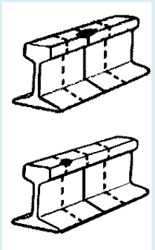 | Выкрашивание металла на поверхности катания головки в зоне сварного стыка до пропуска гарантийного тоннажа | код дефекта в сварном стыке 17.3 и 17.4
Причины появления и развития.
Вследствие нарушения технологии сварки и обработки сварного стыка в поверхностном слое головки могут образоваться участки мартенсита или другие структурные неоднородности, от которых под воздействием колес подвижного состава происходит образование трещин контактной усталости и выкрашиваний металла по ним.
Способы выявления.
Внешний осмотр, контроль линейных размеров измерительными приборами (линейка, штангенциркуль с глубиномером, универсальный шаблон модели 00316 и др,), ультразвуковая дефектоскопия в пределах ± 300 мм от дефекта.
При ультразвуковом дефектоскопировании необходимо убедиться в отсутствии под выкрашиванием поперечной трещины.
Указания по эксплуатации.
Рельсы, имеющие выкрашивания металла на поверхности катания в зоне сварного стыка, относят к дефектным {ДР), если глубина выкрашиваний более 2,0 мм.
До проведения шлифовки рельса или (при невозможности ее выполнения) до плановой замены рельса или вырезки дефектного участка и восстановления вваркой вставки, в зависимости от глубины выкрашивания h металла на поверхности катания головки скорость движения по сварному стыку не должна превышать:
120 км/ч при 2,0 < h < 3,0 мм,
100 км/ч при 3,0 < h < 4,0 мм,
70 км/ч при 4,0 < h < 6,0 мм,
40 км/ч при 6,0 < h < 8,0 мм,
25 км/ч при 8,0 < h.
Наблюдения за развитием дефекта производят при очередных проверках рельсов. Измерения глубины дефекта производят жесткой стальной линейкой и штангенциркулем с глубиномером или универсальным шаблоном модели 00316 и др. в месте наибольшей глубины выкрашивания.
При обнаружении поперечных трещин в зоне сварного стыка рельс относят к категории остродефектных (ОДР) и заменяют без промедления.
При образовании дефектов 17 в эксплуатационных условиях, отвечающих гарантийным обязательствам, предъявить рекламацию изготовителю сварного стыка
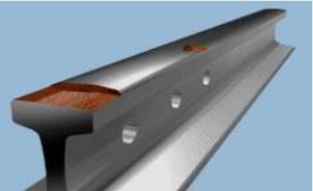 | Выкрашивание наплавленного слоя металла в местах наплавки. | Код дефекта в стыке 18.1, вне стыка 18.2.
Причины появления и развития.
При нарушении технологии наплавки рельсов не обеспечивается необходимая прочность соединения наплавленного и основного металла. В процессе эксплуатации под воздействием колес подвижного состава наплавленный слой выкрашивается.
Способы выявления.
Внешний осмотр, контроль линейных размеров измерительными приборами (линейка, штангенциркуль с глубиномером), ультразвуковая дефектоскопия.
При ультразвуковом дефектоскопировании необходимо убедиться в отсутствии под выкрашиванием поперечной трещины.
Указания по эксплуатации.
Рельсы, имеющие выкрашивания, отслоения и выколы наплавленного металла на поверхности катания головки на концах или на остальном протяжении рельса глубиной более 2,0 мм при длине более 25,0 мм, а также глубиной более 6,0 мм при длине до 25,0 мм включительно, относят к дефектным (ДР).
До устранения дефекта повторной (очередной) наплавкой головки по типовому технологическому процессу или при невозможности осуществления этой операции до плановой замены рельсов с дефектом длиной более 25 мм должна быть ограничена скорость движения поездов по дефектному рельсу в зависимости от глубины дефекта h - скорость не должна превышать:
120 км/ч при 2,0 < h < 3,0 мм,
100 км/ч при 3,0 < h < 4,0 мм,
70 км/ч при 4,0 < h < 6,0 мм,
40 км/ч при 6,0 < h < 8,0 мм,
25 км/ч при 8,0 < h.
Глубину дефекта измеряют жесткой стальной линейкой и штангенциркулем с глубиномером или универсальным шаблоном модели 00316 и др. Длину дефекта определяют по его наибольшему протяжению вдоль головки рельса.
При образовании выкрашиваний металла, препятствующих надежному дефектоскопированию головки и шейки рельса, рельс также может быть отнесен к дефектным (ДР) из-за его контроленепригодности (дефект 19).
Наблюдения за развитием дефекта производят при очередных проверках рельсов. При обнаружении от дефекта поперечной трещины рельс считается остродефектным (ОДР) и подлежит замене без промедления.
При преждевременном возникновении дефекта в эксплуатационных условиях, отвечающих гарантийным обязательствам, предъявить рекламацию производителю наплавочных работ.
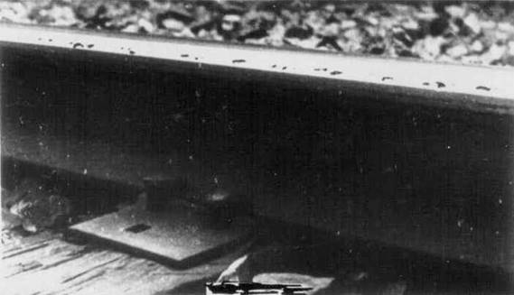 | Контроленепригодность из-за наличия выкрашиваний, трещин на поверхности катания, или рябизны, отпечатков, или сильной коррозии на нижней поверхности головки рельса | Код дефекта по всей длине рельса 19.0, в стыке 19.1, вне стыка 19.2.
Причины появления и развития.
В процессе развития контактно-усталостных повреждений на рабочей поверхности головки рельса иногда возникают трещины и выкрашивания, которые делают рельс контроленепригодным, так как мешают обнаружению внутренних дефектов при ультразвуковом контроле рельса дефектоскопом.
Рельсы иногда имеют на нижней поверхности головки и (или) в месте перехода головки в шейку отпечатки или рябизну (дефекты изготовления, пропущенные при приёмке рельсов), или коррозионные каверны из-за сильной коррозии. В таких случаях наблюдается срабатывание индикации дефектоскопа при минимальной допустимой чувствительности (определенной нормативной документацией на контроль).
Способы выявления.
Если при контроле рельсов не обеспечивается акустический контакт из-за наличия выкрашиваний или трещин, и на участке пути 12,5 м имеется три места и более с пропаданием донного сигнала от 20,0 до 70,0 мм и суммарной протяженностью более 140 мм, то такие рельсы признаются контроленепригодными.
Указания по эксплуатации.
При наличии на головке рельса поверхностных дефектов, делающих рельс контроленепригодным для дефектоскопных средств сплошного контроля, рельс считают дефектным (ДР).
В течение пяти дней после выявления дефекта принимается решение по его дальнейшей эксплуатации и определяются меры (наплавка, шлифовка или замена) по устранению причин контроленепригодности. В течение четырнадцати дней с момента выявления разработанные меры должны быть реализованы. В случае превышения срока устранения причин контроленепригодности скорость движения поездов ограничивается до 60 км/ч.
Если при сплошном контроле рельсов срабатывание индикации ультразвуковых каналов дефектоскопа, контролирующих головку рельса, наблюдается при минимально допустимой чувствительности (определённой документацией на контроль), то такой рельс считают «шумящим», относят к дефектным (ДР) и заменяют в первоочередном порядке.
При возникновении дефекта в эксплуатационных условиях, отвечающих гарантийным обязательствам, предъявить рекламацию изготовителю рельсов
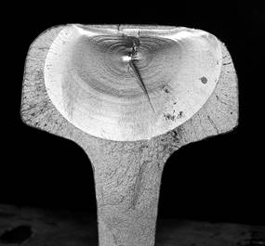 | Поперечные трещины в головке в виде светлого или темного пятна, вызванные внутренними пороками изготовления рельсов (флокенами, газовыми пузырями, засорами, крупными скоплениями неметаллических включений) | Код дефекта в стыке 20.1, вне стыка 20.2
Причины появления и развития.
Основной причиной образования трещин являются флокены, которые обычно располагаются на глубине более 10 мм от поверхности. Флокеном называется зернистый надрыв, от которого под действием нагрузки от подвижного состава радиально развивается усталостная трещина.
Усталостные трещины также развиваются от газовых пузырей, неметаллических включений и резко выраженной ликвации – неравномерного по сечению распределения входящих в состав стали химических элементов.
Если поперечная трещина не вышла на поверхность головки, то в месте излома имеется светлое пятно (сталь не окислена), если же вышла, то – темное пятно. При своем развитии до размера, превышающего критический (14-16 мм по высоте или 25-30% поперечного сечения головки при температуре выше -20°С и от 15% при температуре ниже -20°С) поперечные трещины могут привести к излому всего рельса (дефект 70.1-2).
Способы выявления.
Ультразвуковое дефектоскопирование.
Указание по эксплуатации.
Рельс с поперечной трещиной в головке является остродефектным (ОДР) и подлежит замене без промедления.
Для подтверждения причины возникновения дефекта из рельса должна быть вырезана проба длиной (1,2+0,1) м с дефектом посредине и испытана на гидропрессе до излома для вскрытия дефекта. Обломки пробы с дефектом и цифровая фотография излома, или проба без испытаний должны быть отправлены в аккредитованную лабораторию для вскрытия дефекта и выполнения металлографического исследования.
При подтверждении наличия флокенов, газовых пузырей и др. все рельсы данной плавки подлежат изъятию из эксплуатации. В этом случае следует предъявить в соответствии с гарантийными обязательствами рекламации металлургическому комбинату-изготовителю рельсов
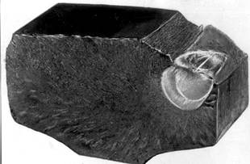 | Поперечные усталостные трещины в головке в виде светлого или темного пятна, возникшие от внутренней или наружной продольной трещины, образовавшейся вследствие недостаточной контактно-усталостной прочности металла и приведшие к отказу рельса после пропуска гарантийного тоннажа | код дефекта в стыке 21.1, вне стыка 21.2
Причины появления и развития.
Началом образования дефекта является возникновение внутренней продольной трещины (ВПТ) от скоплений неметаллических включений, вытянутых при прокатке в виде строчек-дорожек, или продольной трещины от поверхности рельса. Развитие продольной трещины приводит либо к выкрашиванию металла, дефекты 11.1-2, либо к образованию поперечной трещины (дефекты 21.1-2).
При своем развитии до размера, превышающего критический (14- 16 мм по высоте или 25-30% площади поперечного сечения головки при температуре выше -20°С и от 15% при температуре ниже -20°С) поперечные трещины могут привести к излому всего рельса (дефекты 71.1-2).
Способы выявления.
Внешний осмотр, ультразвуковое дефектоскопирование.
Указания по эксплуатации.
Рельсы типа Р50 с выявленными в них поперечными трещинами независимо от их размера являются остродефектными (ОДР) и подлежат замене без промедления.
Рельсы типов Р65 и Р75 при обнаружении в них при дефектоскопировании поперечных трещин в головке, выходящих за вертикальную ось симметрии рельса или на поверхность рельса, являются остродефектными (ОДР) и подлежат замене без промедления.
В том случае, когда внутренняя поперечная трещина не выходит на поверхность рельса, а границы её - за середину головки, рельс также является остродефектным (ОДР) и подлежит замене без промедления, или рекомендуется перевод рельса из остродефектного в дефектный путём установки на поврежденное место на рельсах типов Р65 и Р75 шестидырных накладок временно на 4 струбцины, а затем с четырьмя болтами так, чтобы середины накладок совмещались с дефектом. При этом отверстия для двух средних болтов не сверлят во избежание развития дефекта в их сторону. После установки накладок указанным способом поезда пропускаются с установленной скоростью.
Шестидырные накладки не допускается устанавливать в том случае, если дефект расположен на расстоянии менее 3 м от сварного шва, менее 2,5 м от торца рельса (конца плети) или если он расположен ближе 12,5 м от уже имеющегося дефекта, взятого в накладки.
Дефект, на котором установлены накладки, именуется в дальнейшем как дефект 21.2.Н, а сам рельс считается дефектным (ДР). До замены рельса в звеньевом пути или окончательного восстановления рельсовой плети бесстыкового пути, выполняемых в плановом порядке, дефект 21.2.Н подвергается визуальному контролю и периодическому дефектоскопированию по графику, утвержденному начальником дистанции пути.
Если поперечная внутренняя трещина дефекта 21.2Н в процессе эксплуатации распространилась со стороны рабочей грани головки за ее середину (за вертикальную ось симметрии рельса) или вышла на поверхность рельса, или образовалось выкрашивание, которое препятствует определению размеров трещины, то такой рельс переходит в категорию остродефектных (ОДР) и заменяется без промедления.
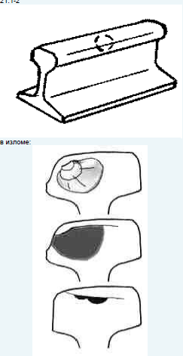 | Поперечные усталостные трещины в головке в виде светлого или темного пятна, возникшие от внутренней или наружной продольной трещины, образовавшейся вследствие недостаточной контактно-усталостной прочности металла и приведшие к отказу рельса до пропуска гарантийного тоннажа | код дефекта в стыке 22.1, вне стыка 22.2
Причины появления и развития.
Началом образования дефекта является возникновение внутренней продольной трещины (ВПТ) от скоплений неметаллических включений, вытянутых при прокатке в виде строчек-дорожек, или продольной трещины от поверхности рельса. Развитие продольной трещины приводит либо к выкрашиванию металла, дефект 12.1-2, либо к образованию поперечной трещины (дефект 22.2).
При своем развитии до размера, превышающего критический (14- 16 мм по высоте или 25-30% площади поперечного сечения головки при температуре выше -20°С и от 15% при температуре ниже -20°С) поперечные трещины могут привести к излому всего рельса (дефекты 72.1-2).
Способы выявления.
Внешний осмотр, ультразвуковое дефектоскопирование.
Указания по эксплуатации.
Рельсы типа Р50 с выявленными в них поперечными трещинами независимо от их размера являются остродефектными (ОДР) и подлежат замене без промедления.
Рельсы типов Р65 и Р75 при обнаружении в них при дефектоскопировании поперечных трещин в головке, выходящих за вертикальную ось симметрии рельса или на поверхность рельса, являются остродефектными (ОДР) и подлежат замене без промедления.
В том случае, когда внутренняя поперечная трещина не выходит на поверхность рельса, а границы её - за середину головки, рельс также является остродефектным (ОДР) и подлежит замене без промедления, или рекомендуется перевод рельса из остродефектного в дефектный путём установки на поврежденное место на рельсах типов Р65 и Р75 шестидырных накладок временно на 4 струбцины, а затем с четырьмя болтами так, чтобы середины накладок совмещались с дефектом. При этом отверстия для двух средних болтов не сверлят во избежание развития дефекта в их сторону. После установки накладок указанным способом поезда пропускаются с установленной скоростью.
Шестидырные накладки не допускается устанавливать в том случае, если дефект расположен на расстоянии менее 3 м от сварного шва, менее 2,5 м от торца рельса (конца плети) или если он расположен ближе 12,5 м от уже имеющегося дефекта, взятого в накладки.
Дефект, на котором установлены накладки, именуется в дальнейшем как дефект 22.2Н, а сам рельс считается дефектным (ДР). До замены рельса в звеньевом пути или окончательного восстановления рельсовой плети бесстыкового пути, выполняемых в плановом порядке, дефекты 22.2Н подвергается визуальному контролю и периодическому дефектоскопированию по графику, утвержденному начальником дистанции пути.
Если поперечная внутренняя трещина дефекта 22.2Н в процессе эксплуатации распространилась со стороны рабочей грани головки за ее середину (за вертикальную ось симметрии рельса) или вышла на поверхность рельса, или образовалось выкрашивание, которое препятствует определению размеров трещины, то такой рельс переходит в категорию остродефектных (ОДР) и заменяется без промедления.
При преждевременном образовании в рельсе дефекта 22.1-2 в эксплуатационных условиях, отвечающих гарантийным обязательствам, предъявить рекламацию металлургическому комбинату-изготовителю рельсов
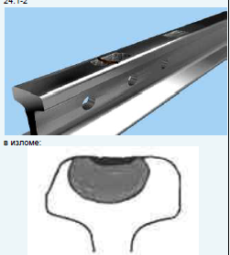 | Поперечные трещины в головке, возникшие от термомеханических повреждений из-за боксования или юза | Код дефекта в стыке 24.1, вне стыка 24.2
Причины появления и развития.
Дефект образуется вследствие боксования или юза, когда происходит термомеханическое повреждение металла головки рельса, где в поверхностных слоях изменяется микроструктура стали - возникает хрупкий белый слой, от которого затем растут поперечные усталостные трещины. Эти поперечные трещины могут привести к хрупкому излому, в особенности при низких температурах (дефект 74.1-2).
Поперечные трещины иногда могут образовываться от термомеханического повреждения в результате сильных ударов при проходе колес с ползунами или выщербинами.
Способы выявления.
Внешний осмотр, ультразвуковое дефектоскопирование.
Условия по эксплуатации.
Рельс с обнаруженной поперечной трещиной, дефект 24, является остродефектным (ОДР) и подлежит замене без промедления.
На участке, где прошел подвижной состав с неисправными колесами или где имели место боксование и (или) юз, до плановой замены рельсов необходимо более частое (по утвержденному начальником дистанции пути графику) наблюдение и дефектоскопирование рельсов, даже если никаких внешних признаков повреждения рельсов нет.
Следует предъявить претензии и штрафные санкции локомотивным или вагонным депо. В случае невозможности определения конкретного вагонного или локомотивного депо, по вине которого было допущено повреждение рельса, претензии предъявляются соответствующей службе или дирекции железной дороги
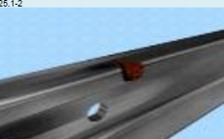 | Поперечные трещины в головке вследствие удара по рельсу (инструментом, рельсом об рельс), других механических повреждений | Код дефекта в стыке 25.1, вне стыка 25.2
Причины появления и развития.
В результате механических повреждений могут образоваться концентраторы напряжений, которые могут служить местами образования трещин. Трещины могут привести к излому рельса (дефект 75.1-2 ).
Способы выявления.
Внешний осмотр, дефектоскопирование.
Указания по эксплуатации.
Рельс с поперечной трещиной является остродефектным (ОДР) и подлежит замене без промедления.
При погрузочно-разгрузочных работах и эксплуатации рельсов в пути необходимо бережно обращаться с ними, не допуская ударов и повреждений
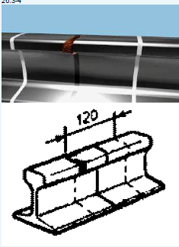 | Поперечные трещины в головке из-за нарушений технологии сварки рельсов и обработки сварных стыков, приведшие к отказу рельса после пропуска гарантийного тоннажа | код дефекта в сварном стыке 26.3 и 26.4
Причины появления и развития.
Наличие непроваров, неметаллических включений, пор, раковин, трещин в головке рельса в месте сварки из-за нарушения режимов сварки, наличие участков недопустимой микроструктуры из-за нарушения режимов термической обработки сварного стыка. От зародышевого дефекта развивается поперечная усталостная трещина, имеющая светлую поверхность (если трещина не вышла на поверхность рельса) или тёмную поверхность (если трещина вышла на поверхность рельса и подверглась коррозии). При грубых нарушениях технологии сварки наблюдаются хрупкие разрушения.
Способы выявления.
Внешний осмотр. Контроль сварных стыков проводится в соответствии с действующими технологической инструкцией по ультразвуковому контролю сварных стыков рельсов в рельсосварочных предприятиях и в пути, а также правилами контроля стыков алюминотермитной сварки рельсов в пути.
Указания по эксплуатации.
Рельс с поперечной трещиной в головке в месте сварки является остродефектным (ОДР) и подлежит замене без промедления.
В сварной плети необходимо вырезать участок рельса с трещиной и вварить новую вставку.
Проинформировать предприятие, которое произвело сварку рельсов, о факте обнаружения дефекта
 | Поперечные трещины в головке из-за нарушений технологии сварки рельсов и обработки сварных стыков, приведшие к отказу рельса до пропуска гарантийного тоннажа | код дефекта в сварном стыке 27.3 и 27.4
Причины появления и развития.
Наличие непроваров, неметаллических включений, пор, раковин, трещин в головке рельса в месте сварки из-за нарушения режимов сварки, наличие участков недопустимой микроструктуры из-за нарушения режимов термической обработки сварного стыка. От зародышевого дефекта развивается поперечная усталостная трещина, имеющая светлую поверхность (если трещина не вышла на поверхность рельса) или тёмную поверхность (если трещина вышла на поверхность рельса и подверглась коррозии). При грубых нарушениях технологии сварки наблюдаются хрупкие разрушения.
Способы выявления.
Внешний осмотр. Контроль сварных стыков проводится в соответствии с действующими технологической инструкцией по ультразвуковому контролю сварных стыков рельсов в рельсосварочных предприятиях и в пути, а также правилами контроля стыков алюминотермитной сварки рельсов в пути.
Указания по эксплуатации.
Рельс с поперечной трещиной в головке в месте сварки является остродефектным (ОДР) и подлежит замене без промедления.
В сварной плети необходимо вырезать участок рельса с трещиной и вварить новую вставку.
Проинформировать предприятие, которое произвело сварку рельсов, о факте обнаружения дефекта.
По дефектам 27.1-2 предъявить в соответствии с гарантийными обязательствами рекламацию предприятию, которое производило сварку рельсов
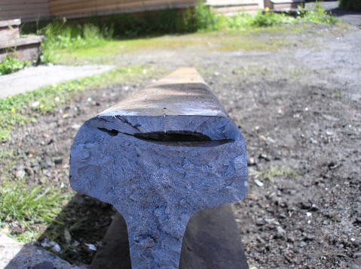 | Горизонтальные продольные трещины в головке из-за нарушения технологии изготовления рельса | Код дефекта в стыке 30.1, вне стыка 30.2.
Причины появления и развития.
При наличии загрязнений стали в виде крупных скоплений неметаллических включений, вытянутых вдоль прокатки, в эксплуатации могут возникнуть горизонтальные продольные трещины на глубине более 8,0 мм различной длины. К образованию таких продольных трещин может также приводить постепенное заглубление продольных трещин, образовавшихся на поверхности рельсов и развивающихся сначала на глубине, меньшей 8,0 мм.
При глубине залегания их 8,0 мм и более от поверхности катания они обычно имеют значительную протяженность.
Наибольшую опасность представляют поперечные трещины (дефекты 21.1-2, 22.1-2), которые могут образовываться от продольных и могут привести к поперечному излому рельса (дефекты 71.1-2, 72.1-2).
Способы выявления.
Внешний осмотр, ультразвуковое дефектоскопирование.
При дефектоскопировании необходимо убедиться в отсутствии поперечных трещин.
Указания при эксплуатации.
Рельс с обнаруженной продольной трещиной в головке на глубине более 8,0 мм является остродефектным (ОДР) вне зависимости от длины и зоны расположения трещины по длине рельса, и подлежит замене без промедления.
Предъявить в соответствии с гарантийными обязательствами рекламацию металлургическому комбинату-изготовителю рельсов
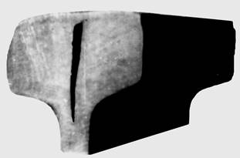 | Вертикальные продольные трещины в головке из-за недостаточной прочности металла | Код дефекта в стыке 31.1, вне стыка 31.2
Причины появления и развития.
Вертикальные продольные, часто клинообразные, расширяющиеся кверху, трещины образуются в результате раздавливания головки рельсов под колесами подвижного состава. Этому способствуют излишнее возвышение наружной рельсовой нити в кривой для данного радиуса кривой и скорости движения поездов (тогда трещины возникают на рельсах внутренней нити), недостаточная прочность рельсовой стали и ее пониженное сопротивление смятию (см. также дефект 41.0,2).
Способы выявления.
Внешний осмотр. Ультразвуковое дефектоскопирование.
Особенно тщательно исследовать рельс с уширенной головкой (свыше 85 мм) и наличием продольного желоба.
Указания по эксплуатации.
Рельс с вертикальной продольной трещиной в головке является остродефектным (ОДР) и подлежит замене без промедления.
Необходимо восстановить соответствие между возвышением наружного рельса и реализуемыми скоростями движения поездов в кривой
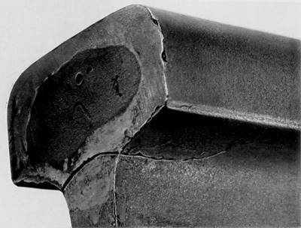 | Продольные трещины в местах перехода головки в шейку в зоне болтового стыка | Код дефекта в стыке 33.1
Причины появления и развития.
Повышенные динамические воздействия в болтовых стыках, высокие местные напряжения, появлению которых способствуют некачественная обработка кромок торцов рельсов, чрезмерные усилия затяжки стыковых болтов, изношенные накладки, использование вышедших из строя прокладок и подкладок, просадки в стыках, нарушение подуклонки рельсов, односторонняя перегрузка головки рельса.
При развитии трещина может изменить направление и привести к излому - отделению части головки рельса (дефект 73.1).
Способ выявления.
Внешний осмотр со снятием стыковых накладок, ультразвуковое дефектоскопирование.
Указание по эксплуатации.
Рельс с продольной трещиной в местах перехода головки в шейку в стыковой зоне является остродефектным (ОДР) и подлежит замене без промедления.
При наличии концентраторов напряжений из-за некачественной обработки торцов рельсов (заусенцы, вырывы металла, отсутствие фаски в подголовочной части и др,) в соответствии с гарантийными обязательствами предъявить рекламацию металлургическому комбинату-изготовителю рельсов или предприятию, производившему разрезку рельсов
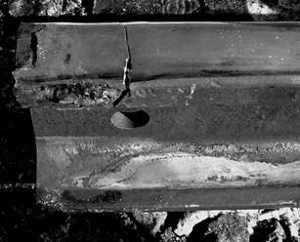 | Трещины в головке в местах приварки рельсового соединителя | Код дефекта в стыке 38.1
Причины появления и развития.
Из-за нарушения режима приварки рельсовых соединителей могут возникнуть сварочные трещины, непровары, поджоги, которые в результате развития усталостных трещин могут привести к трещинам различной ориентации, к излому и отделению части головки. При повторных приварках рельсовых соединителей необходимо убедиться в отсутствии трещин в местах приварок.
Способ выявления.
Внешний осмотр, ультразвуковое дефектоскопирование.
Указания по эксплуатации.
Рельс, имеющий любые трещины в основном металле головки из-за нарушений технологии приварки рельсовых соединителей, является остродефектным (ОДР) и подлежит замене без промедления.
При обнаружении трещин в наплавленном металле за дефектным местом устанавливают периодические наблюдения и при развитии трещины с переходом в основной металл рельс переводят в категорию остродефектного (ОДР) с заменой без промедления.
Предъявить в соответствии с гарантийными обязательствами рекламацию производителю работ по приварке рельсовых соединителей
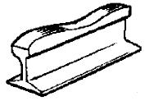  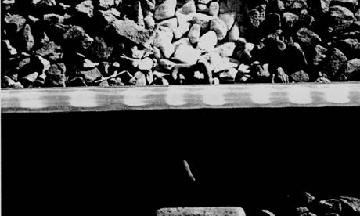 | Волнообразный износ и смятие головки рельса (длинные 25-150 см и короткие менее 25 см /рифли/волны) Трещины в головке в местах приварки рельсового соединителя | Код дефекта по всей длине рельса 40.0
Причины появления и развития.
Начальная волнообразная деформация головки (длиной 25,0 - 150,0 см), как правило, возникает при прокатке и правке рельсов на металлургических комбинатах вследствие вибрации прокатной клети, биения валков и других причин, а в эксплуатации происходит дальнейшее развитие первоначальных дефектов и увеличение амплитуды волнообразных неровностей. Короткие (длиной 3,0-25,0 см) волнообразные неровности - рифли возникают из-за периодического проскальзывания колес, что вызывает сдвиги или повышенное истирание верхних слоев металла в местах проскальзывания.
Способы выявления.
Внешний осмотр, измерение жёсткой линейкой длиной 1 м с набором щупов, штангенциркулем с глубиномером, универсальным шаблоном модели 00316 и др., рельсоизмерительными тележками.
Указания по эксплуатации.
Рельсы с глубиной волны более 1,0 мм при измерении на базе 1 м являются дефектными (ДР).
При преждевременном образовании в рельсе дефекта 40.0 в виде волнообразного износа и смятия головки рельсов с длинными (25,0 - 150,0 см) волнами в эксплуатационных условиях, отвечающих гарантийным обязательствам, предъявить рекламацию металлургическому комбинату- изготовителю рельсов.
В остальных случаях дефектные рельсы (ДР) подлежат шлифовке или фрезерованию с периодичностью по утвержденному графику.
При обнаружении волнообразного износа и смятия головки рельсов с длинными (25,0 - 150,0 см) волнами высотой h до удаления неравномерного смятия и износа головок рельсов (полностью или частично) или при невозможности выполнения этих работ до плановой замены дефектных рельсов скорость движения по ним не должна превышать:
140 км/ч при 1,0 < h < 1,5 мм;
100 км/ч при l,5<h<2,0 мм;
70 км/ч при 2,0 < h < 3,0 мм;
40 км/ч при 3,0 < h и ЗПП.
При глубине длинных неровностей более 3,0 мм дефектные рельсы (ДР) заменяют в первоочередном порядке (ЗПП).
При обнаружении волнообразного износа и смятия головки рельсов с короткими (2,5 - 25,0 см) волнами (рифлями) глубиной h до удаления неравномерного смятия и износа головок рельсов (полностью или частично) или при невозможности выполнения этих работ до плановой замены дефектных рельсов скорость движения по ним не должна превышать:
140 км/ч при 1,0 < h < 1,5 мм,
100 км/ч при 1,5 < h < 2,0 мм,
70 км/ч при 2,0 < h < 3,0 мм,
40 км/ч при 3,0 < h и ЗПП.
При глубине рифлей более 3,0 мм дефектные рельсы (ДР) подлежат замене в первоочередном порядке (ЗПП)
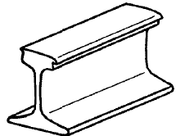 | Смятие и вертикальный износ головки рельса из-за недостаточной прочности металла (равномерные и местные) | Код дефекта по всей длине рельса 41.0, вне стыка 41.2
Причины появления и развития.
При несоответствии прочности металла головки рельса условиям ее нагружения колесами подвижного состава металл быстро деформируется, сплывает на боковую грань головки или изнашивается. Смятию по всей длине рельсов способствует увеличенное давление колес на внутреннюю нить кривых, вызванное снижением фактически реализуемых скоростей движения
грузовых поездов относительно принятых при расчете возвышения. При раздавливании головок в металле возникают значительные растягивающие напряжения, которые при неблагоприятных условиях могут привести к возникновению продольных вертикальных трещин (дефект 31.1-2).
Способы выявления.
Для выявления равномерного смятия и износа проводят внешний осмотр, проверку штангенциркулем, измерительными приборами.
Неравномерное местное смятие и износ выявляют внешним осмотром, измерением по оси головки рельса максимального отклонения от жёсткой линейки длиной 1 м с помощью набора щупов или концевых мер длины, штангенциркулем с глубиномером или универсальным шаблоном модели 00316 и др.
Указания по эксплуатации.
Рельсы типов Р50, Р65 и Р75 с равномерным износом, превышающим предельные допустимые величины считают дефектными (ДР) и заменяют в плановом порядке.
При наличии неравномерного местного смятия головки, затрудняющего содержание ширины колеи в пределах установленных норм, или равномерного смятия и износа, величина которых превышает допустимую для вертикального износа, рельсы являются дефектными (ДР) и подлежат замене в плановом порядке.
Для удаления или уменьшения неравномерного смятия и износа головок рельсов производят их шлифовку, фрезерование или наплавку. До ликвидации или уменьшения неравномерного смятия головки или до замены рельсов скорость движения по ним в зависимости от глубины местных неровностей h не должна превышать:
140 км/ч при 1,5 < h < 2,0 мм,
120 км/ч при 2,0 < h < 3,0 мм,
100 км/ч при 3,0 < h < 4,0 мм,
70 км/ч при 4,0 < h < 6,0 мм,
40 км/ч при 6,0 < h и ЗПП.
При глубине неровностей более 6,0 мм рельсы подлежат замене в первоочередном порядке (ЗПП).
Рельсы с неравномерным смятием головки, затрудняющим содержание ширины колеи в пределах установленных норм даже после удаления наплывов металла шлифовкой, являются дефектными (ДР) и подлежат плановой замене.
Рельсы типов Р65 и Р75 с шириной головки 90,0 мм и более и Р50 с шириной головки 85,0 мм и более также являются дефектными (ДР) и подлежат плановой замене.
При ширине головки более 90,0 мм для рельсов типов Р65 и Р75 и 85,0 мм для рельсов типа Р50, а также при наплывах на боковой поверхности головки 5,0 мм и более, при наличии темного желобка на поверхности катания глубиной более 1,0 мм, при осыпании окалины и наличии узкой полоски красноты в зоне сопряжения головки с шейкой со стороны рабочей грани необходимо проведение ультразвукового контроля ручными ПЭП. В случае обнаружения эхо-сигнала от трещины (дефект 31.1-2) рельсы считают остродефектными (ОДР) и заменяют без промедления. При затруднении ультразвукового контроля рельс признаётся контроленепригодным (деф. 19).
Необходимо восстановить соответствие между возвышением наружного рельса и реализуемыми скоростями движения поездов в кривой
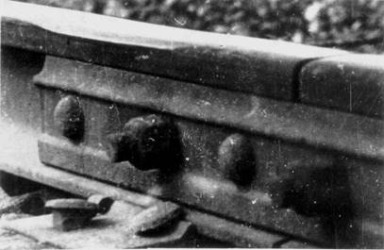 | Смятие головки в виде седловины в зоне болтового стыка из-за повышенного динамического воздействия в стыке | Код дефекта в стыке 43.1
Причины появления и развития.
Смятие головки в виде седловины связано с особенностями динамического воздействия колеса на рельс при прохождении им зоны стыка и недостаточным сопротивлением рельсов смятию, использованием изношенных накладок, вышедших из строя прокладок и подкладок, просадками в стыках, нарушением подуклонки рельсов.
Способы выявления.
Внешний осмотр, проверка жёсткой линейкой длиной 1 м с набором щупов или с концевыми мерами длины, штангенциркулем с глубиномером, универсальным шаблоном модели 00316 и др. измерительными приборами. Дефектоскопирование затруднено из-за изменения формы поверхности катания и ухудшения акустического контакта. При дефектоскопировании следует убедиться в отсутствии под дефектом поперечных трещин деф.31.1.
Указания по эксплуатации.
Рельсы, имеющие седловины глубиной более 1,5 мм при измерении их по оси головки от линейки длиной 1 м, являются дефектными {ДР).
Для полного или частичного устранения дефектов производят шлифовку поверхности катания, наплавку, а для того, чтобы сделать пологими уклоны неровности в зоне седловин - местную шлифовку.
Изношенные стыковые накладки, подкладки и прокладки следует заменить годными. Следует выполнить подбивку шпал стыка. Провисшие концы рельсов в стыках рекомендуется выправить, если имеется машина Strait для подгиба концов рельсов в пути.
До выполнения указанных выше работ или при невозможности их выполнения до плановой замены дефектных рельсов в зависимости от глубины седловины h скорость движения поездов не должна превышать:
140 км/ч при 1,5 < h < 2,0 мм,
120 км/ч при 2,0 < h < 3,0 мм,
100 км/ч при 3,0 < h < 4,0 мм,
70 км/ч при 4,0 < h < 6,0 мм,
40 км/ч при 6,0 < h и ЗПП.
При глубине седловины более 6,0 мм дефектные рельсы заменяют в первоочередном порядке (3ПП)
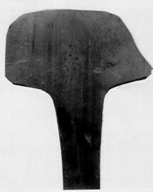 | Боковой износ головки рельса сверх допустимых норм | Код дефекта по всей длине 44.0
Причины появления и развития.
Недостаточная износостойкость рельсового металла и усиленное проскальзывание, связанное, как правило, с увеличением углов набегания гребней колес на боковую грань рельсов из-за нарушений нормального вписывания тележек подвижного состава в кривые участки пути.
Недостаточная лубрикация боковой грани головки рельсов.
Способы выявления.
Внешний осмотр, проверка измерительными приборами. Боковой износ измеряется на высоте 13 мм ниже существующей поверхности катания и определяется как разница проектной ширины головки рельса и измеренной ширины головки рельса ниже поверхности катания на 13 мм без учета наплывов с нерабочей грани рельса.
Указания по эксплуатации.
При движении по рельсам типов Р50, Р65 и Р75 с равномерным боковым износом допустимые скорости движения устанавливают в соответствии с таблицей 4.
При интенсивном боковом износе следует использовать гребнесмазыватели и рельсосмазыватели (передвижные и/или стационарные).
В наружные нити кривых радиусами 650 м и менее рекомендуется укладывать рельсы типа Р65К, рельсы, изготовленные из износостойкой стали. Необходимо обеспечивать правильное положение кривых в плане, ликвидировать возможные отступления по возвышению наружного рельса, по подуклонке рельсов и не допускать в эксплуатации отступлений в содержании ходовых частей подвижного состава.
Если рельсы с боковым износом в наружных нитях кривых удовлетворяют действующим Техническим указаниям по перекладке термоупрочненных рельсов типов Р65 и Р75 в звеньевом пути, то производят их перекладку с переменой рабочего канта в прямые или во внутренние нити кривых.
По рельсам, имеющим боковой износ более 15,0 мм, должны производиться ежемесячные замеры величины бокового износа дорожным мастером на данных участках с последующим анализом интенсивности нарастания износа начальником дистанции пути и его докладом в службу пути
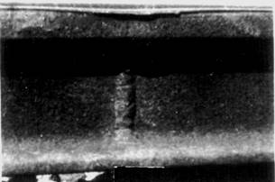 | Смятие и износ головки в зоне сварного стыка из-за местного снижения механических свойств металла после пропуска гарантийного тоннажа | Код дефекта в сварном стыке 46.3-4
Причины появления и развития.
Вследствие неоднородности механических свойств металла, получающейся при сварке рельсов, образуется местное одиночное (одна седловина) или двойное (две седловины) смятие головки рельса.
Интенсивному развитию седловин в эксплуатации способствуют наличие начальной неровности в сварном стыке, образовавшейся при сварке рельсов с концевой искривленностью, отсутствие или нарушение упрочняющей термической обработки сварных стыков.
Способы выявления.
Внешний осмотр, проверка измерительными приборами, универсальным шаблоном модели 00316 и др. Контроль сварных стыков в соответствии с «Технологической инструкцией по ультразвуковому контролю сварных стыков рельсов в рельсосварочных предприятиях и в пути» и «Правилами контроля стыков алюминотермитной сварки рельсов в пути».
Указания по эксплуатации.
Рельсы, имеющие смятие головки при измерении по оси головки от линейки длиной 1 м более 1,0 мм, являются дефектными (ДР).
Для уменьшения уклонов неровности на поверхности катания головки в зоне сварного стыка производят местное шлифование рельса. Для полного или частичного устранения неровностей производят шлифовку рельсов по всей длине рельсошлифовальными поездами. Для полного устранения неровностей проводят восстановление сварного стыка вырезкой дефектного участка и вваркой вставки.
До выполнения указанных работ или при невозможности их выполнения до плановой замены рельсов или восстановления сварного стыка в зависимости от глубины смятия сварного стыка h скорость движения поездов не должна превышать:
120 км/ч при 1,0 < h < 2,0 мм,
70 км/ч при 2,0 < h < 3,0 мм,
40 км/ч при 3,0 < h < 4,0 мм,
25 км/ч при 4,0 < h.
При глубине смятия более 4,0 мм рельсы заменяют или восстанавливают в первоочередном порядке.
При нарастании числа дефектных рельсов с деф.46.3-4 в условиях эксплуатации, соответствующих действующим нормативам, информировать об этом предприятие, выполнившее сварку рельсов
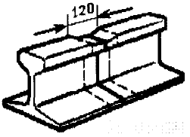 | Смятие и износ головки в зоне сварного стыка из-за местного снижения механических свойств металла до пропуска гарантийного тоннажа | Код дефекта в сварном стыке 47.3-4
Причины появления и развития.
Вследствие неоднородности механических свойств металла, получающейся при сварке рельсов, образуется местное одиночное (одна седловина) или двойное (две седловины) смятие головки рельса.
Интенсивному развитию седловин в эксплуатации способствуют наличие начальной неровности в сварном стыке, образовавшейся при сварке рельсов с концевой искривленностью, отсутствие или нарушение упрочняющей термической обработки сварных стыков.
Способы выявления.
Внешний осмотр, проверка измерительными приборами, универсальным шаблоном модели 00316 и др. Контроль сварных стыков в соответствии с «Технологической инструкцией по ультразвуковому контролю сварных стыков рельсов в рельсосварочных предприятиях и в пути» и «Правилами контроля стыков алюминотермитной сварки рельсов в пути».
Указания по эксплуатации.
Рельсы, имеющие смятие головки при измерении по оси головки от линейки длиной 1 м более 1,0 мм, являются дефектными (ДР).
Для уменьшения уклонов неровности на поверхности катания головки в зоне сварного стыка производят местное шлифование рельса. Для полного или частичного устранения неровностей производят шлифовку рельсов по всей длине рельсошлифовальными поездами. Для полного устранения неровностей проводят восстановление сварного стыка вырезкой дефектного участка и вваркой вставки.
До выполнения указанных работ или при невозможности их выполнения до плановой замены рельсов или восстановления сварного стыка в зависимости от глубины смятия сварного стыка h скорость движения поездов не должна превышать:
120 км/ч при 1,0 < h < 2,0 мм,
70 км/ч при 2,0 < h < 3,0 мм,
40 км/ч при 3,0 < h < 4,0 мм,
25 км/ч при 4,0 < h.
При глубине смятия более 4,0 мм рельсы заменяют или восстанавливают в первоочередном порядке.
При нарастании числа дефектных рельсов с деф.47.3-4 в условиях эксплуатации, соответствующих действующим нормативам, информировать об этом предприятие, выполнившее сварку рельсов.
При образовании дефектов 47.3-4 в эксплуатационных условиях, отвечающих гарантийным обязательствам, предъявить рекламацию изготовителю сварного стыка.
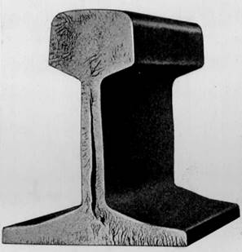 | Вертикальные расслоения шейки из-за нарушения технологии изготовления рельсов | Код дефекта в стыке 50.1. вне стыка 50.2
Причины появления и развития.
Дефекты технологии изготовления рельсов в виде остатков усадочной раковины, центральной пористости, резко выраженной ликвации в шейке рельса или наличия скоплений неметаллических включений могут привести к образованию расслоения шейки в эксплуатации.
Способы выявления.
Внешний осмотр, ультразвуковое дефектоскопирование.
Указания по эксплуатации.
Рельсы, имеющие расслоение шейки, являются остродефектными (ОДР) и подлежат замене без промедления.
Предъявить в соответствии с гарантийными обязательствами рекламацию металлургическому комбинату-изготовителю рельсов
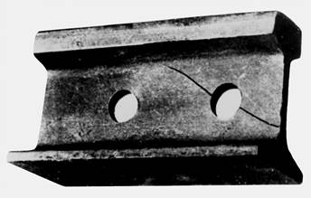 | Трещины в шейке от болтовых отверстий в рельсе из-за повышенного динамического воздействия в стыках | Код дефекта в стыке 53.1
Причины появления и развития.
Концентрация напряжений на кромках болтовых отверстий.
Неудовлетворительное содержание стыков (ослабление болтов, смятие и провисание концов рельсов, просадки, большие растянутые зазоры) может стать причиной появления и развития дефекта.
Отсутствие упрочнения болтовых отверстий, отсутствие или некачественное исполнение фасок, надрывы на кромках отверстий, неровности на поверхности отверстий из-за некачественного сверления и коррозия ускоряют и облегчают процесс трещинообразования.
Способы выявления.
Внешний осмотр со снятием накладок, ультразвуковое дефектоскопирование.
Указания по эксплуатации.
Рельсы с трещинами в шейке от болтовых отверстий являются остродефектными (ОДР) и подлежат замене без промедления.
При установлении причины возникновения трещины от некачественного изготовления отверстия предъявить в соответствии с гарантийными обязательствами рекламацию металлургическому комбинату или другому изготовителю отверстий в рельсах
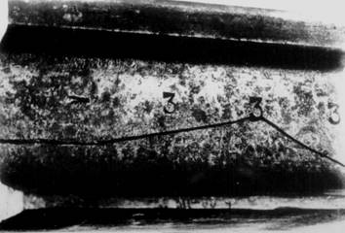 | Трещины в шейке и в местах перехода к головке от ударов по шейке и других механических повреждений, от маркировочных знаков, отверстий и других концентраторов напряжений | Код дефекта в стыке 55.1, вне стыка 55.2
Причины появления и развития.
В результате ударов по шейке и других механических повреждений в шейке или в месте перехода шейки в головку могут образовываться трещины, которые при своем развитии могут привести к излому рельса. Концентраторы напряжений в виде отверстий, острых маркировочных знаков или острых кромок в местах перехода шейки в головку могут способствовать образованию трещин.
Способы выявления.
Внешний осмотр, в том числе со снятием стыковых накладок, ультразвуковое дефектоскопирование.
Указания по эксплуатации.
Рельсы с трещинами в шейке и в месте её перехода в головку являются остродефектными (ОДР) и подлежат замене без промедления.
В случае обнаружения трещины от маркировочных знаков и других концентраторов напряжений, возникших при изготовлении рельсов, предъявить в соответствии с гарантийными обязательствами рекламацию металлургическому комбинату-изготовителю рельсов
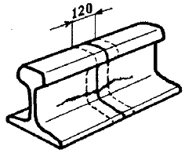 | Трещины в шейке в зоне сварного стыка из-за нарушений технологии сварки и обработки сварных стыков, приведшие к отказу рельса после пропуска гарантийного тоннажа | Код дефекта в сварном стыке 56.3-4
Причины появления и развития.
Основными причинами образования дефекта являются нарушения технологии сварки и обработки сварных стыков. Горизонтальные трещины преимущественно возникают из-за неудовлетворительной обработки сварного шва после сварки, а вертикальные - в результате нарушения режима сварки.
Способы выявления.
Внешний осмотр, контроль сварных стыков в соответствии с действующей Технологической инструкцией по ультразвуковому контролю сварных стыков рельсов в рельсосварочных предприятиях и в пути и в Правилах контроля стыков алюминотермитной сварки рельсов в пути.
Указания но эксплуатации.
Рельс с трещиной является остродефектным (ОДР) и подлежит замене без промедления.
Информировать предприятие, которое производило сварку рельсов, о факте образования дефекта и условиях работы рельса
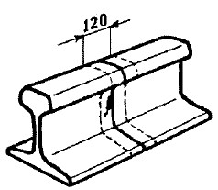 | Трещины в шейке в зоне сварного стыка из-за нарушений технологии сварки и обработки сварных стыков, приведшие к отказу рельса до пропуска гарантийного тоннажа | Код дефекта в сварном стыке 57.3-4
Причины появления и развития.
Основными причинами образования дефекта являются нарушения технологии сварки и обработки сварных стыков. Горизонтальные трещины преимущественно возникают из-за неудовлетворительной обработки сварного шва после сварки, а вертикальные - в результате нарушения режима сварки.
Способы выявления.
Внешний осмотр, контроль сварных стыков в соответствии с действующей Технологической инструкцией по ультразвуковому контролю сварных стыков рельсов в рельсосварочных предприятиях и в пути и в Правилах контроля стыков алюминотермитной сварки рельсов в пути.
Указания но эксплуатации.
Рельс с трещиной является остродефектным (ОДР) и подлежит замене без промедления.
Информировать предприятие, которое производило сварку рельсов, о факте образования дефекта и условиях работы рельса.
По дефектам 57.3-4 предъявить в соответствии с гарантийными обязательствами рекламацию предприятию, которое производило сварку рельсов
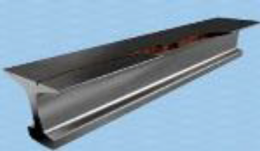 | Трещины и выколы в подошве из-за нарушений технологии изготовления рельсов | Код дефекта в стыке 60.1, вне стыка 60.2
Причины появления и развития.
В процессе изготовления рельсов из-за недостатков или нарушения технологии производства на их подошве могут образоваться дефекты (показан стрелкой) в виде волосовин, закатов и другие, которые в процессе эксплуатации могут привести к образованию трещин, а затем к выколу части подошвы или излому рельса (дефект 70.1-2).
Способы выявления.
Внешний осмотр, ультразвуковое дефектоскопирование.
Указания по эксплуатации.
Рельс с трещиной является остродефектным (ОДР) и подлежит замене без промедления.
Предъявить в соответствии с гарантийными обязательствами рекламацию металлургическому комбинату-изготовителю рельсов
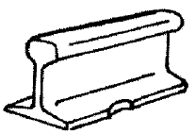 | Местные выработки или местная коррозия подошвы рельса в местах контакта с элементами скреплений из-за нарушений норм текущего содержания пути | Код дефекта в стыке 64.1, вне стыка 64.2
Причины появления и развития.
Местные выработки или местная коррозия подошвы рельсов в местах контакта подошвы с ребордами подкладок, упорными скобами, клеммами, костылями в результате износа и (или) коррозии.
Способы выявления.
Внешний осмотр, проверка жесткой линейкой, штангенциркулем с глубиномером. Дефектоскопирование для того, чтобы убедиться в отсутствии трещин в подошве рельса.
Указания по эксплуатации.
Рельсы с местными выработками сбоку или сверху подошвы глубиной более 5,0 мм в местах её контакта с элементами скрепления считаются дефектными (ДР) и подлежат замене в плановом порядке.
Рельсы типа Р50 с глубиной выработки более 6,0 мм заменяют в первоочередном порядке, до их замены скорость движения по ним устанавливают не более 40 км/ч.
По дефектным рельсам типов Р65 и Р75 в зависимости от глубины выработки h скорость движения поездов до плановой замены не должна превышать:
120 км/ч при 5,0 < h_{и} < 6,0 мм,
100 км/ч при 6,0 < h_{и} < 7,0 мм,
70 км/ч при 7,0 < h_{и} < 8,0 мм и ЗПП,
25 км/ч при 8,0 < h_{и}
Рельсы типов Р75 и Р65 с глубиной выработки более 7,0 мм заменяют в первоочередном порядке.
При местной (неравномерной) коррозии подошвы у её края:
на глубину более 5,0 мм для рельсов Р75, более 4,0 мм для рельсов Р65, более 3,0 мм для рельсов Р5О рельсы считаются дефектными (ДР) и подлежат замене в плановом порядке.
До проведения плановой замены дефектных рельсов в зависимости от глубины местной коррозии h_{к} от кромки подошвы скорость движения поездов по ним не должна превышать:
100 км/ч при 5,0 < h_{к} < 6,0 мм для рельсов типа Р75,
при 4,0 < h_{к} < 5,0 мм для рельсов типа Р65,
при 3,0 < h_{к} < 4,0 мм для рельсов типа Р50,
70 км/ч при 6,0 < h_{к} < 8,0 мм для рельсов типа Р75,
при 5,0 < h_{к} < 7,0 мм для рельсов типа Р65,
при 4,0 < h_{к} < 6,0 мм для рельсов типа Р50.
Рельсы, у которых местная коррозия от кромки подошвы имеет глубину:
более 8,0 мм для рельсов типа Р75, более 7,0 мм для рельсов типа Р65, более 6,0 мм для рельсов типа Р50, считаются остродефектными (ОДР) и подлежат замене без промедления.
В случае обнаружения поперечной трещины от коррозии края подошвы рельсы считаются остродефектными (ОДР) и подлежат замене без промедления
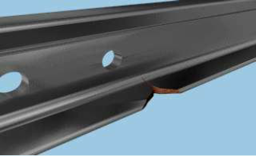 | Трещины и выколы в подошве из-за ударов и других механических повреждений | Код дефекта в стыке 65.1, вне стыка 65.2
Причины появления и развития.
Вследствие механических повреждений подошвы возникает концентрация напряжений, что может привести к образованию трещин в подошве, выколу части подошвы или излому рельса.
Способы выявления.
Внешний осмотр, дефектоскопирование,
Указания по эксплуатации.
Рельс с трещиной в подошве является остродефектным (ОДР) и подлежит замене без промедления
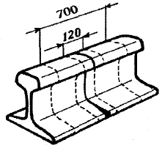 | Трещины в подошве в зоне сварного стыка из-за нарушений технологии сварки рельсов и обработки сварных стыков, а также поперечные усталостные трещины из-за поджогов в местах контакта с прижимными электродами - губками контактной сварочной машины, приведшие к отказу рельса после пропуска гарантийного тоннажа | Код дефекта в сварном стыке 66.3-4
Причины появления и развития
Наличие непроваров, трещин и других дефектов из-за нарушения режима сварки могут привести к образованию поперечных трещин в подошве в зоне сварного стыка. Причиной зарождения усталостных трещин в подошве на расстоянии 700 мм (симметрично по 350 мм по обе стороны от сварного стыка) могут являться поджоги от воздействия электрической дуги, возникающей при плохом контакте между поверхностью подошвы и прижимными губками сварочной машины. При своем развитии трещина может привести к полному излому рельса (дефект 76.3-4)
Способы выявления
Внешний осмотр. Контроль сварных стыков проводить в соответствии с действующей нормативной документацией по неразрушающему контролю сварных стыков рельсов.
Указания по эксплуатации
Рельс с трещиной в подошве является остродефектным (ОДР) и подлежит замене без промедления.
Информировать предприятие, произведшее сварку рельса, о факте возникновения дефекта и условиях эксплуатации рельса
 | Трещины в подошве в зоне сварного стыка из-за нарушений технологии сварки рельсов и обработки сварных стыков, а также поперечные усталостные трещины из-за поджогов в местах контакта с прижимными электродами - губками контактной сварочной машины, приведшие к отказу рельса до пропуска гарантийного тоннажа | Код дефекта в сварном стыке 67.3-4
Причины появления и развития
Наличие непроваров, трещин и других дефектов из-за нарушения режима сварки могут привести к образованию поперечных трещин в подошве в зоне сварного стыка. Причиной зарождения усталостных трещин в подошве на расстоянии 700 мм (симметрично по 350 мм по обе стороны от сварного стыка) могут являться поджоги от воздействия электрической дуги, возникающей при плохом контакте между поверхностью подошвы и прижимными губками сварочной машины. При своем развитии трещина может привести к полному излому рельса (дефект 77.3-4)
Способы выявления
Внешний осмотр. Контроль сварных стыков проводить в соответствии с действующей нормативной документацией по неразрушающему контролю сварных стыков рельсов.
Указания по эксплуатации
Рельс с трещиной в подошве является остродефектным (ОДР) и подлежит замене без промедления.
Информировать предприятие, произведшее сварку рельса, о факте возникновения дефекта и условиях эксплуатации рельса.
По дефектам 67.3-4 предъявить в соответствии с гарантийными обязательствами рекламацию предприятию, производившему сварку рельса
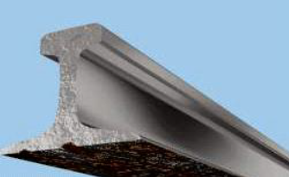 | Поперечные коррозионно-усталостные трещины в подошве рельса | Код дефекта в стыке 69.1, вне стыка 69.2
Причины появления и развития
В результате коррозионной усталости, возникающей при длительном увлажнении нижней поверхности подошвы в зоне контакта с подрельсовой прокладкой в сочетании с высоким уровнем рабочих напряжений от изгиба и кручения, а также высоким уровнем растягивающих остаточных напряжений в подошве рельса образуются поперечные трещины коррозионной усталости. Форма трещин - полукруглая, глубина от 1,0 до 10,0 мм и более. При своём развитии после достижения критического размера трещина может привести к полному излому рельса (дефект 79.1-2).
Способы выявления
Дефектоскопирование.
Указания по эксплуатации
Рельс с поперечной коррозионно-усталостной трещиной в подошве является остродефектным (ОДР) и подлежит замене без промедления.
Необходима более тщательная проверка других рельсов на данном участке
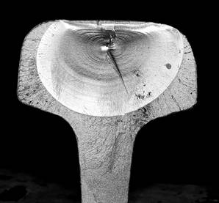 | Поперечные изломы от трещин, образовавшихся из-за нарушения технологии изготовления рельсов | Код дефекта в стыке 70.1, вне стыка 70.2
Причины появления и развития.
Своевременно не обнаруженные трещины дефектов 20.1-2, 60.1-2 могут привести к излому рельса. Характерный вид излома из-за дефекта 60.1-2 - ласточкин хвост.
Способы выявления
Внешний осмотр, ультразвуковой или магнитный контроль. Срабатывание сигнала светофора (ложная занятость).
Указания по эксплуатации
Рельс является остродефектным (ОДР) и подлежит замене без промедления.
Предъявить в соответствии с гарантийными обязательствами рекламацию металлургическому комбинату-изготовителю рельса
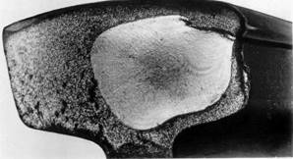  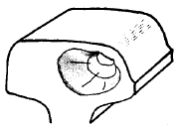 | Поперечные изломы из-за поперечной трещины, образовавшейся от внутренней или наружной продольной трещины контактной усталости, или продольной горизонтальной или вертикальной трещины в головке после пропуска гарантийного тоннажа | Код дефекта в стыке 71.1, вне стыка 71.2
Причины появления и развития
При своем развитии поперечные трещины контактной усталости, а также горизонтальные и вертикальные продольные трещины (деф.21.1-2, 31.1-2) могут привести к излому всего сечения рельса. При понижении температуры эксплуатации вероятность излома возрастает.
Способы выявления
Внешний осмотр, ультразвуковой или магнитный контроль. Срабатывания сигнала светофора (ложная занятость).
Указания по эксплуатации
Рельс является остродефектным (ОДР) и подлежит замене без промедления.
Усилить дефектоскопный контроль за рельсами на примыкающих участках пути. Произвести профильную шлифовку головок рельсов согласно действующим техническим указаниям
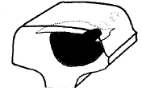 | Поперечные изломы из-за поперечной трещины, образовавшейся от внутренней или наружной продольной трещины контактной усталости, или продольной горизонтальной или вертикальной трещины в головке до пропуска гарантийного тоннажа | Код дефекта в стыке 72.1, вне стыка 72.2
Причины появления и развития
При своем развитии поперечные трещины контактной усталости, а также горизонтальные и вертикальные продольные трещины (деф 22.1-2, 31.1-2) могут привести к излому всего сечения рельса. При понижении температуры эксплуатации вероятность излома возрастает.
Способы выявления
Внешний осмотр, ультразвуковой или магнитный контроль. Срабатывания сигнала светофора (ложная занятость).
Указания по эксплуатации
Рельс является остродефектным (ОДР) и подлежит замене без промедления.
Усилить дефектоскопный контроль за рельсами на примыкающих участках пути. Произвести профильную шлифовку головок рельсов согласно действующим техническим указаниям.
По дефектам 72.1-2 в обязательном порядке предъявить в соответствии с гарантийными обязательствами рекламацию металлургическому комбинату-изготовителю рельсов
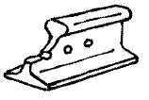 | Изломы из-за образования и развития трещин в шейке от отверстий и в месте перехода шейки в головку | Код дефекта в стыке 73.1
Причины появления и развития
Своевременно не обнаруженные трещины (дефекты 33.1 и 53.1) могут привести к излому рельса. При понижении температуры эксплуатации вероятность излома возрастает.
Способы выявления
Внешний осмотр со снятием стыковых накладок, ультразвуковой или магнитный контроль,
Указания по эксплуатации
Рельс является остродефектным (ОДР) и подлежит замене без промедления.
Принять меры по улучшению состояния стыков (регулировка зазоров, ликвидация выплесков, выправка концов рельсов, подтягивание стыковых болтов, замена вышедших из строя элементов скреплений в стыках, наплавка концов рельсов и др.).
Предъявить в соответствии с гарантийными обязательствами рекламацию металлургическому комбинату или другому предприятию- изготовителю некачественных отверстий в рельсе
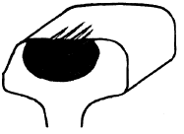 | Поперечные изломы из-за образования поперечной трещины в головке вследствие боксования и юза. Поперечные изломы из-за усталостной трещины, образовавшейся от местной выработки подошвы рельса в месте контакта с элементами скреплений или местной коррозии | Код дефекта в стыке 74.1, вне стыка 74.2
Причины появления и развития
Своевременно не обнаруженные трещины (дефекты 24.1-2 и 64.1-2) могут привести к излому всего рельса. При понижении температуры эксплуатации вероятность излома возрастает.
Способы выявления
Внешний осмотр, ультразвуковой или магнитный контроль. Срабатывания сигнала светофора (ложная занятость).
Указания по эксплуатации
Рельс является остродефектным (ОДР) и подлежит замене без промедления.
Необходимо в период трех месяцев вести более частое наблюдение за остальными рельсами на участке, где прошел подвижной состав с неисправными колесами, даже если никаких внешних признаков повреждения рельсов не обнаружено. После прохода подвижного состава с колесами, имевшими ползуны или выбоины, провести в течение суток внеочередную проверку рельсов данного участка съёмными дефектоскопами.
Предъявить рекламацию вагонному или локомотивному депо (службам)
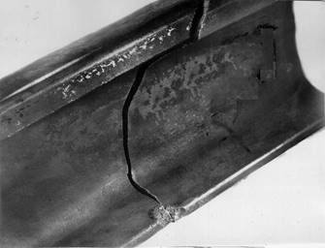 | Изломы из-за образования трещины в головке, шейке или подошве вследствие ненормативного механического воздействия на рельс | Код дефекта в стыке 75.1, вне стыка 75.2
Причины появления и развития
В результате механических повреждений может произойти излом всего рельса.
Способы выявления
Внешний осмотр, ультразвуковая дефектоскопия, магнитный контроль, срабатывания сигнала светофора (ложная занятость).
Указания по эксплуатации
Рельс является остродефектным (ОДР) и подлежит замене без промедления
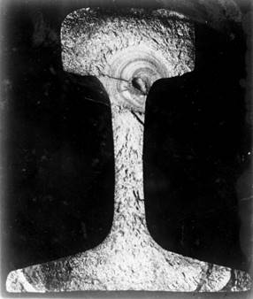 | Поперечные изломы из-за трещин, возникших в головке, шейке или подошве из-за нарушений технологии сварки рельсов и обработки сварных стыков, после пропуска гарантийного тоннажа | Код дефекта в сварном стыке 76.3-4
Причины появления и развития
Своевременно не обнаруженные трещины в месте сварного стыка в головке (деф.26.3-4), в шейке (деф.56.3-4) и в подошве (деф.66.3-4) могут приводить к полному излому всего сечения рельса. Полные изломы рельсов на расстоянии 700 мм (симметрично по 350 мм по обе стороны от сварного шва) могут происходить также при наличии усталостных поперечных трещин из-за поджогов от воздействия электрической дуги, возникающей при плохом контакте между поверхностью подошвы и прижимными губками сварочной машины. При понижении температуры эксплуатации вероятность излома возрастает.
Способы выявления
Внешний осмотр сварного шва, ультразвуковой или магнитный контроль. Срабатывания сигнала светофора (ложная занятость).
Указания по эксплуатации
Рельс является остродефектным (ОДР) и подлежит замене без промедления
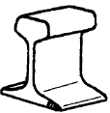 | Поперечные изломы из-за трещин, возникших в головке, шейке или подошве из-за нарушений технологии сварки рельсов и обработки сварных стыков, до пропуска гарантийного тоннажа | Код дефекта в сварном стыке 77.3-4
Причины появления и развития
Своевременно не обнаруженные трещины в месте сварного стыка в головке (деф.26.3-4), в шейке (деф.56.3-4) и в подошве (деф.66.3-4) могут приводить к полному излому всего сечения рельса. Полные изломы рельсов на расстоянии 700 мм (симметрично по 350 мм по обе стороны от сварного шва) могут происходить также при наличии усталостных поперечных трещин из-за поджогов от воздействия электрической дуги, возникающей при плохом контакте между поверхностью подошвы и прижимными губками сварочной машины. При понижении температуры эксплуатации вероятность излома возрастает.
Способы выявления
Внешний осмотр сварного шва, ультразвуковой или магнитный контроль. Срабатывания сигнала светофора (ложная занятость).
Указания по эксплуатации
Рельс является остродефектным (ОДР) и подлежит замене без промедления.
По дефектам 77.3-4 предъявить в соответствии с гарантийными обязательствами рекламацию предприятию, производившему сварку рельсов
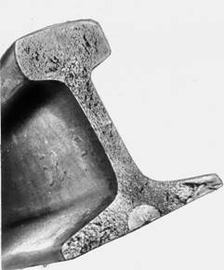 | Поперечные изломы из-за коррозионно-усталостных трещин в подошве рельса | Код дефекта в стыке 79.1, вне стыка 79.2
Причины появления и развития
Коррозионно-усталостные поперечные трещины в подошве рельсов (деф. 69.1-2), которые были пропущены или не могли быть обнаружены при дефектоскопировании, могут привести к полному разрушению всего сечения.
Образованию излома от небольших по размеру трещин коррозионной усталости способствует высокий уровень рабочих напряжений от изгиба и кручения, высокий уровень растягивающих остаточных напряжений в центральной части подошвы и понижение температуры эксплуатации.
Способы выявления
Внешний осмотр, ультразвуковая дефектоскопия или магнитный контроль. Срабатывания сигнала светофора (ложная занятость).
Указания по эксплуатации
Рельс является остродефектным (ОДР) и подлежит замене без промедления
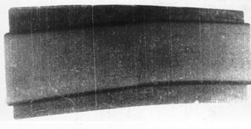 | Нарушение прямолинейности рельса, допущенное при выгрузке с подвижного состава, ударах и т.п. | Код дефекта в стыке 85.1, вне стыка 85.2
Причины появления и развития
Изгибы рельсов с размерами, превышающими пределы, установленные ГОСТ Р 51685-2000, могут образоваться в результате небрежной погрузки, выгрузки, складирования и перевозки, а также могут быть пропущены при контроле на заводе-изготовителе.
Способы выявления
Внешний осмотр, проверка измерительными приборами.
Указания по эксплуатации
Рельсы, лежащие в пути и имеющие изгибы, которые превышают допустимые горизонтальные неровности для данной категории пути и не могут быть выправлены непосредственно в пути, считаются дефектными (ДР) и подлежат замене в плановом порядке. Допускается перекладка таких рельсов па участки пути других категорий (с меньшими установленными скоростями).
Если нарушение прямолинейности произошло по вине изготовителя рельсов, то предъявить рекламацию предприятию-изготовителю рельсов в соответствии с гарантийными обязательствами
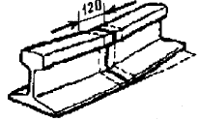 | Нарушение прямолинейности рельсов, допущенных при сварке | Код дефекта в сварном стыке 86.3-4
Причины появления и развития.
Использование для сварки рельсов с невыпрямленными концами, неправильная стыковка или изгиб рельсов в горячем состоянии после сварки могут приводить к нарушениям прямолинейности, превышающим требования технических условий на сварные рельсы.
Способы выявления.
Внешний осмотр, проверка измерительными приборами.
Указания по эксплуатации.
Рельс, имеющий нарушение прямолинейности в зоне сварки, превышающие допустимые величины для данной категории пути, которое не может быть выправлено непосредственно в пути, считают дефектным (ДР). Такой рельс необходимо заменить в плановом порядке или переложить на участок пути с меньшими установленными скоростями, или вырезать дефектное место и вварить новую вставку.
Предъявить в соответствии с гарантийными обязательствами рекламацию предприятию, которое производило сварку рельсов
98.0-1-2-3-4 | Другие, кроме перечисленных выше, дефекты и повреждения рельсов, оставленных в пути, опасность эксплуатации которых может быть оценена по ближайшему типоразмеру дефекта, в том числе общая равномерная коррозия рельсов, а также наличие сварного стыка на расстоянии от 750 мм до 3000 мм от торца рельса или друг от друга на расстоянии менее 3000 мм (выполненного электроконтактной или алюминотермитной сваркой | Код дефекта по всей длине рельса 98.0, в стыке 98.1, вне стыка 98.2, в сварных стыках 98.3-4
Причины появления и развития
К этому виду относятся дефекты и повреждения рельсов, не перечисленные выше, явившиеся причиной признания рельсов дефектными.

Причины появления и развития дефектов должны быть дополнительно исследованы после окончания эксплуатации указанных дефектных рельсов
Способы выявления
Внешний осмотр, проверка или контроль линейных размеров линейкой, штангенциркулем с глубиномером, измерительными приборами. Дефектоскопирование
Указания по эксплуатации
Рельс относят к дефектным (ДР) по признакам, которые в наибольшей степени соответствуют одному из включенных в настоящий «Каталог дефектов рельсов», и поступают с таким рельсом, исходя из указаний по его эксплуатации.
Рельсы, пораженные общей равномерной коррозией на глубину:
- более 2,0 мм для рельсов типа Р50,
- более 3,0 мм для рельсов типа Р65,
- более 4,0 мм для рельсов типа Р75
являются дефектными (ДР) и подлежат замене в плановом порядке.
При обнаружении трещин в местах коррозии рельс считается остродефектным (ОДР) и подлежит замене без промедления.
Проверить остальные рельсы на участке пути с аналогичными условиями эксплуатации.
При наличии сварного стыка на расстоянии от 750 мм до 3000 мм от торца рельса или друг от друга на расстоянии менее 3000 мм (выполненного электроконтактной или алюминотермитной сваркой) рельс считается дефектным, подлежит учету и наблюдению, а при выполнении работ по окончательному восстановлению плети или смене рельс подлежит изъятию
99.1-2-3-4 | Другие, кроме перечисленных выше, дефекты остродефектных рельсов, изъятых из пути. Наличие в зоне болтового стыка: сварного стыка, лишнего болтового или технологического отверстия, наличие вдавленных маркировочных знаков. Рельсы с торцами и болтовыми отверстиями, выполненными газопламенным способом. Рельсы с доломанными (не опиленными) торцами. Наличие в зоне сварного стыка болтового или технологического отверстия. Поперечные изломы рельса без видимых дефектов и усталостных трещин в изломе | Код дефекта в стыке 99.1, вне стыка 99.2, в сварных стыках 99.3-4
Причины появления и развития
К этому виду относятся изломы и повреждения рельсов, не перечисленные выше, явившиеся причиной признания рельсов остродефектными (ОДР).
Способы выявления
Внешний осмотр, контроль линейных размеров линейкой с набором щупов, штангенциркулем с глубиномером, проверка измерительными приборами. Дефектоскопирование.
Указания по эксплуатации
Остродефектные рельсы подлежат изъятию из пути без промедления.
При обнаружении в зоне болтового стыка: сварного стыка, лишнего болтового или технологического отверстия, наличие вдавленных маркировочных знаков. Торцов рельсов и болтовых отверстий выполненных газопламенным способом, доломонных (неопилных) присваивать код дефекта 99.1. считается остродефектпым (ОДР) и подлежит замене без промедления.
При наличии в зоне сварного стыка болтового или технологического отверстия, вдавленных маркировочных знаков (код 99.3) считается остродефектным (ОДР) и подлежит замене без промедления

Учебный вопрос 3.
Параметры дефектных и остродефектных рельсов и их маркировка.
Признаки дефектных и остродефектных рельсов.
Основными признаками, определяющими остродефектные рельсы в главных и приемоотправочных путях, являются:
а) поперечные или наклонные, видимые или внутренние (выявленные дефектоскопными средствами) трещины в головке независимо от их размера, относящиеся ко всем дефектам второй группы (20, 21, 22, 24, 25, 26, 27), дефекты третьей группы (30, 31, 33, 38) и горизонтальные трещины в головке длиной более 70 мм (дефекты 10, 11, 12);
б) трещины в шейке рельса, видимые или внутренние (выявленные дефектоскопными средствами), независимо от их ориентации и размеров (дефекты 50, 53, 55, 56, 57), а также с выколом части головки;
в) продольные и поперечные, видимые или внутренние (выявленные дефектоскопными средствами) трещины в подошве, независимо от размеров, в том числе трещины коррозионно-усталостного происхождения, выколы части подошвы рельса (дефекты 60, 64, 65, 66, 67, 69);
г) изломы рельса (дефекты 70, 71, 72, 73, 74, 75, 76, 77, 79, 99);
д) наличие у рельсов независимо от их длины отрубленных (неопилных) или отрезанных газопламенным способом концов, а также прожжённых отверстий;
е) другие дефекты рельсов, необходимость немедленной замены которых устанавливается дорожным мастером (дефект 99).
Признаками, определяющими остродефектные рельсы в станционных путях, являются:
а) вертикальный износ рельсов, при котором реборды колес подвижного состава задевают гайки путевых болтов;
б) разрушение головки, шейки или подошвы, с выколом подошвы, с выколом части головки;
в) поперечный излом и поперечная трещина, вышедшая на поверхность профиля рельса;
г) наличие у рельса отрубленных (неопиленных), отрезанных газопламенным способом концов независимо от длины, а также прожженных отверстий;
д) другие дефекты рельсов, необходимость немедленной замены которых устанавливается дорожным мастером.
Признаками, определяющими дефектные рельсы в главных и приемоотправочных путях, являются:
а) трещины и выкрашивания на поверхности катания головки глубиной более 2,0 мм при длине более 25 мм и ширине менее 35 мм (деф.10, 11, 12); глубиной более 1,0 мм при длине более 25 мм и ширине 35 мм и более (деф.10, 11, 12); глубиной более 2,0 мм при длине более 25 мм (деф.13, 18); глубиной более 6 мм при длине до 25 мм (деф.10, 11, 12, 13, 18); глубиной более 2,0 мм (деф.16, 17);
б) местный износ и смятие металла в месте пробоксовки (деф.14) и в зоне сварного стыка (деф.46, 47) глубиной более 1,0 мм;
в) волнообразная деформация головки (деф.40.0) глубиной более 1,0 мм на базе 1 м; неравномерное местное смятие и вертикальный износ головки (деф.41.2 и 43.1) глубиной более 1,5 мм;
г) вертикальный равномерный (деф.41.0), боковой (деф.44.0) износ головки рельсов, превышающий нормированные значения в таблице 4;
д) местные выработки сбоку или сверху подошвы глубиной более 5,0 мм в местах её контакта с элементами скрепления (деф.64);
е) местная коррозия кромки подошвы рельса (деф.64) глубиной у ее края 3,0 мм и более для рельсов типа Р50 и легче, 4,0 мм и более для типа Р65, 5,0 мм и более для типа Р75;
ж) общая равномерная коррозия рельса на глубину более 2,0 мм для рельсов типа Р50 и легче, более 3,0 мм для типа Р65 и более 4,0 мм для типа Р75 (деф.98);
з) поверхностные дефекты на головке, делающие рельсы контроленепригодными (деф.19);
и) рельсы с поперечными трещинами с установленными на 4 крайних болтах шестидырными накладками (дефекты 21.2Н, 22.2Н);
к) нарушение прямолинейности рельсов, допущенное при изготовлении, транспортировке, укладке или сварке, если неровности превышают допустимые величины для данной категории путей (деф.85, 86);
л) различные дефекты, которые прямо не относятся к перечисленным в настоящем Каталоге, но требуют введения ограничений скоростей для обеспечения безопасности движения (деф.98);
м) уширение головки внутрь колеи, которое делает невозможным содержание колеи по ширине в пределах допусков (деф.41);
н) длина рельса менее 4,5 м (исключая рельсы на стрелочных переводах, длина которых установлена эпюрой, и рельсы с клееболтовыми стыками);
о) длина рельсов «близнецов», в сумме составляющая 12,5 м и менее.
По рельсам различных типов с боковым и вертикальным износом устанавливаются следующие максимально допустимые скорости движения (таблица № 4).

Таблица № 4
Максимально допустимые скорости движения по рельсам с боковым износом головки
№ п/п | Вид и величина износа для рельсов типа Р65 и Р75, мм | Максимально допустимые скорости движения, км/час
1. | боковой износ 15< h_{б} ≤ 20 при
 | радиусе кривых более 350 м | 70
 | радиусе кривых 350 м и менее | 50
2. | боковой износ h_{б} > 20 | замена в первоочередном порядке
Примечание: для рельсов типа Р50 и легче значения бокового и вертикального износа устанавливаются уменьшенными на 3 мм.
Признаками, определяющими дефектные рельсы в станционных путях, являются:
а) трещины в головке, шейке, подошве и местах перехода шейки в головку и подошву вне зоны стыков;
б) трещины в головке, шейке, подошве и местах перехода шейки в головку и подошву вне зоны стыков;
в) поперечный излом по дефектам 70, 71, 75, 76, 79 с раскрытием зазора не более 25 мм, если дефект расположен не ближе 2,5 м от торца рельса и не ближе 3 м от сварного шва, с установленными шестидырными накладками на 4 крайних болта;
г) рельсы с поперечными трещинами с установленными на 4 крайних болтах шестидырными накладками (дефекты 21.2Н, 22.2Н);
д) выкол подошвы рельса;
е) провисшие концы рельсов, включая смятие, на 8 мм и более, а также с уширением головки внутрь колеи, которое делает невозможным содержание ее по ширине в пределах допусков, а на горочных путях может приводить к заклиниванию тормозных башмаков;
ж) длина рельса короче 4,5 м (исключая рельсы на стрелочных переводах, длина которых установлена эпюрой).
Для подтверждения или опровержения правильности классификации дефектов в рельсах, снятых по показаниям дефектоскопов, все рельсы с внутренними дефектами, изъятые из эксплуатации, должны быть доломаны до вскрытия дефекта. Вид излома рельса фотографируется цифровым фотоаппаратом. Результаты долома должны быть оформлены в виде протокола за подписью дорожного мастера и вместе с цифровыми фотографиями переданы в Дорожный центр диагностики.
Во всех случаях не допускается эксплуатация дефектных рельсов на искусственных сооружениях и подходах к ним более 3-х суток с момента обнаружения.
Маркировка дефектных и остродефектных рельсов.
Остродефектные и дефектные рельсы, выявленные при дефектоскопном или другом контроле, маркируются непосредственно после обнаружения дефекта следующим образом:
- на шейке с внутренней стороны колеи на расстоянии около 1 м от левого по ходу километров стыка (зазора) светлой масляной краской наносят: для остродефектных рельсов - два, а для дефектных рельсов - один косой крест;
- на шейке рядом с дефектом с той стороны, с которой виден дефект (или всегда с внутренней стороны колеи, если дефект обнаружен дефектоскопными средствами), маркировка повторяется с указанием кода дефекта.
Если дефект распространен по всей длине рельса (например, износ), то в середине рельса указывают номер кода этого дефекта с черточками - соответственно перед и после кода (-44.0-).
Если дефект расположен на левом конце в пределах стыка, то код дефекта ставят рядом с первой маркировкой и вторую маркировку не делают.
При расположении дефекта на правом конце рельса в пределах стыка, дополнительно к первой маркировке повторяют ее на правом конце с указанием кода дефекта.
При взятии дефекта в накладки маркировку дефекта (с добавленной буквой «Н») ставят справа от накладки.
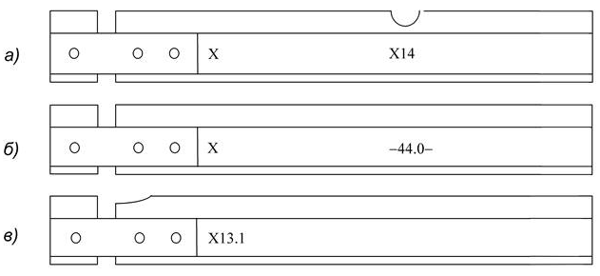
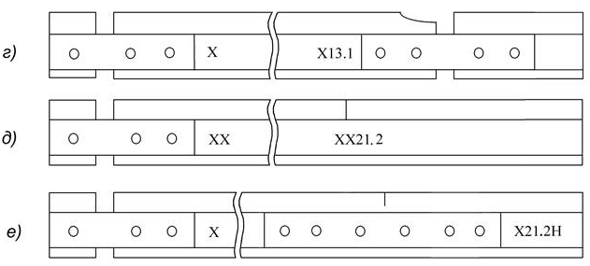
Рисунок 1. Образцы маркировки дефектных рельсов:
а) дефект вне стыка; б) дефект по всей длине рельса; в) дефект на левом конце рельса; г) дефект на правом конце рельса; д) остродефектный рельс расположенный вне стыка; е) дефект взятый в накладки.

Учебный вопрос 4.
Пропуск поездов по остродефектным рельсам
По остродефектным рельсам с трещинами без полного излома возможен пропуск отдельных поездов со скоростью движения не более 15 км/ч, а в необходимых случаях с проводником.
По рельсам типов Р75 и Р65 с внутренними трещинами, не выходящими на поверхность, разрешается пропуск поездов со скоростью не более 25 км/ч.
По рельсам с поперечным изломом или выколом части головки без принятия специальных мер пропуск поездов не допускается.
Если поезд остановлен у рельса с поперечным изломом, по которому согласно заключению бригадира пути, а при его отсутствии - машиниста, возможно пропустить поезд, то по нему разрешается пропустить только один первый поезд со скоростью 5 км/ч, причем в пределах моста, виадука или тоннеля пропуск поезда во всех случаях запрещается.
Согласно инструкции по устройству, укладке, содержанию и ремонту бесстыкового пути при внутренней поперечной трещине в головке (дефекты 21.2, 22.2), если границы трещины по дефекту выходят за середину головки рельса (за вертикальную ось симметрии рельса), или указанные дефекты вышли на поверхность рельса, а также при сквозном поперечном изломе рельса по этим же дефектами образовавшемся зазоре до 40 мм, для пропуска нескольких поездов может проводиться краткосрочное восстановление плети. Для этого в месте повреждения устанавливают шестидырные накладки, сжатые струбцинами типа ПСС-36 (путевые соединители стыков) или конструкции ПТКБ ЦП. При этом на плети бесстыкового пути, уравнительном рельсе или месте временного восстановления возможно краткосрочное восстановление, расстояние от стыка до места излома (трещины), должно быть не менее 4,5 м, на участках движения тежеловесных поездов не менее 6 м. Скорость движения поездов на таком участке не должна быть более 25 км/ч. При этом расстояние до сварного стыка должно быть не менее 3 м.
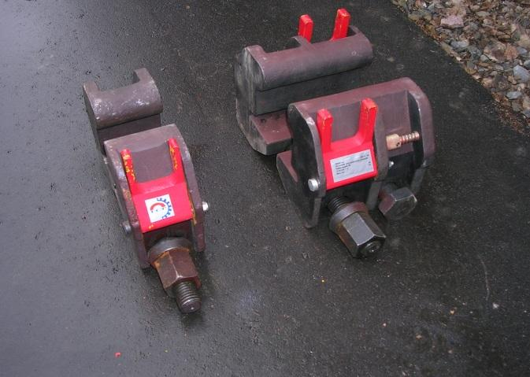
Рисунок 2. Струбцины типа ПСС-36
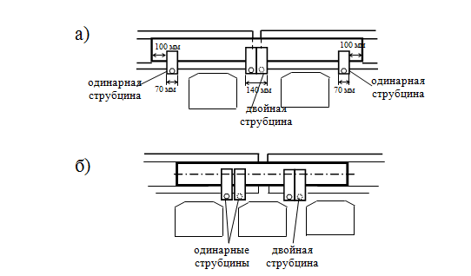
Рисунок 3. Схемы установки струбцин ПСС-36:
а) при дефекте или изломе плети в середине шпального ящика;
б) при дефекте или изломе плети над шпалой
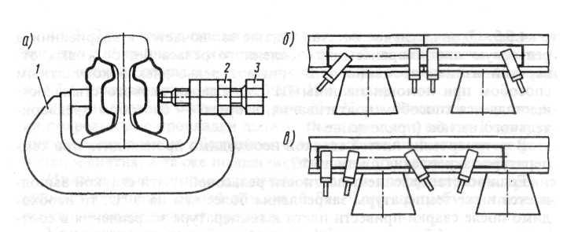
1 – струбцина; 2 – гайка М27; 3 – болт М27
Рисунок 4. Струбцина по проекту ПТКБ ЦП (а) и схемы установки струбцин при изломе между шпалами (б)и на шпале (в)

Струбцины ПСС-36 стягиваются высокопрочными болтами с затяжкой гаек болтов крутящим моментом не менее 900 Н.м. При затяжке болтов должно производиться обязательное обстукивание накладок молотками. По завершению затяжки гайки болтов струбцин должны быть зафиксированы стопорными скобами. Скорость движения по участку, где произведено краткосрочное восстановление плети с использованием струбцин ПСС-36, при зазоре в месте излома 25 мм и менее, не должна превышать 50 км/ч, а при зазоре более 25 мм (25-40 мм) – 25 км/ч.
На линиях «В» и «С» для поездов типа «Сапсан», «Дезиро», «Аллегро» и др. с осевой нагрузкой не более 18 т/ось при зазоре в месте излома до 25 мм скорость их движения по участку, где произведено краткосрочное восстановление плети с использованием струбцины ПСС-36, не должна превышать 70 км/ч.
На путях 1 и 2 классов линий «О» и «Т» струбцины ПСС-36 при краткосрочном восстановлении плетей могут находиться в пути не более 3-х часов, а на путях 3-5 классов линий «П», «Г» и «М» не более 6 часов, в течение которых должно быть организовано временное или окончательное восстановление плети.
При применении струбцин ПТКБ ЦП (рисунок 4.9) болты затягиваются с крутящим моментом 600 Н.м. Струбцины ПТКБ ЦП рекомендуется применять на путях 3-5 классов линий «П», «Г» и «М».
Скорость движения поездов по участку, где краткосрочное восстановление производилось с использованием струбцин ПТКБ ЦП, не должна превышать 25 км/ч, а время нахождения их в пути - не более 3-х часов, в течение которых должно быть организовано временное или окончательное восстановление плети. При этом стык должен находиться под непрерывным наблюдением специально выделенного работника, по должности не ниже бригадира пути, который, как и при струбцинах ПСС-36, должен следить за раскрытием зазора в стыке и в случае превышения им 40 мм или дальнейшего разрушения рельс в месте излома остановить движение поездов.
Если трещина или излом произошли по дефектам 24.2, 25.2, 26.3, 26.4, 27.3, 27.4, 30.2, 31.2, 50.2, 55.2, 56.3, 56.4, 57.3, 57.4, 60.2, 65.2, 66.3, 66.4, 67.3, 67.4, 69.2, 70.2, 71.2, 72.2, 74.2, 75.2, 76.3, 76.4, 77.3, 77.4, 79.2, 99.2 или были обнаружены два и более дефекта 21.2, 22.2 между двумя сварными стыками, т.е. на одном рельсе, или при их сквозном изломе образовался зазор более 40 мм, ставить на дефектное место накладки, сжатые струбцинами, запрещается. В этих случаях должно сразу же производиться временное или окончательное восстановление целостности рельсовой плети.
Если внутренняя трещина по дефектам 21.2, 22.2 не выходит на поверхность, а границы ее за середину головки рельса, допускается устанавливать на поврежденное место шестидырные накладки с четырьмя болтами так, чтобы середина накладки совмещалась с дефектом. При этом отверстия под два средних болта не сверлятся во избежание развития дефекта в рельсе в их сторону. После постановки накладок поезда пропускаются с установленной скоростью.
Для предотвращения растяжения зазора и среза болтов в случае сквозного излома рельса под накладками на протяжении 50 м в каждую сторону от дефектного места закрепление промежуточных рельсовых скреплений должно соответствовать нормативному значению. Место с дефектом, взятым в накладки, необходимо осматривать при всех проверках пути, стыковые болты, клеммы промежуточных рельсовых скреплений простукивать молоточком, а их болты и шурупы подтягивать до нормативных значений. Рельсы в месте дефекта и на подходах к нему должны тщательно проверяться средствами дефектоскопии.
Порядок пропуска поездов в каждом отдельном случае устанавливает работник дистанции пути по должности не ниже бригадира пути.

Учебный вопрос 5.
Журнал учёта дефектных и остродефектных рельсов (ф. ПУ-2а)
Журнал учёта дефектных рельсов, лежащих в главных и приёмо – отправочных путях (ПУ-2а), ведётся на околотке на основании результатов комиссионных осмотров, текущего наблюдения контролёров состояния пути, бригадиров пути, дорожных мастеров и проверок дефектоскопистов.
В Журнале отмечают, когда был обнаружен дефектный рельс, и место, где он лежит, с указанием километра или названия станции, пикета, звена и рельсовой нити, кто производил осмотр.

По каждому рельсу указывают марку завода, год проката, № плавки, тип, длину, код дефекта и намеченный срок замены, дату фактической замены дефектного рельса.
Если дефектным оказался рельс, являющийся частью сварной плети бесстыкового пути или стрелочного перевода, то рядом с показателем длины проставляют соответствующую букву так же, как в рельсовой книге ПУ-2.
Ежегодно по состоянию на 1 января все оставшиеся в пути дефектные рельсы переписывают на новую страницу, с которой начинается учёт в наступающем году.
По мере замены дефектных рельсов зачёркивают порядковые номера, под которыми они записаны в Журнале, и делают отметку о замене на месте основной записи об этом рельсе.
Форма ПУ-2а

Журнал
учёта дефектных и остродефектных рельсов, лежащих
в главных и приёмоотправочных путях

на ___________________________________________ участке
__________________________________ дистанции пути

Начат_______________ 20 г. Окончен _________________ 20 г.

№ п/п | Дата обнаружения | Кто производил осмотр | Место, где лежит обнаруженный дефектный рельс |  |  |  | Марка завода | Год прокатки  Год укладки | № плавки | Тип рельса | Длина рельса | Пропущенный тоннаж | Код дефекта или хар-ка рельса | Срок замены дефектного рельса | Дата замены дефектного рельса
 |  |  | Км, № пути или название станции | № пикета | № звена | Правая или левая нить
1 | 2 | 3 | 4 | 5 | 6 | 7 | 8 | 9 | 10 | 11 | 12 | 13 | 14 | 15 | 16

Учебный вопрос 1.
Промежуточные рельсовые скрепления.
Промежуточные рельсовые скрепления – элемент верхнего строения пути, служащий для прочного соединения рельсов с опорами, для обеспечения стабильности положения рельсовых нитей.
Промежуточные скрепления должны:
1) длительно обеспечивать неизменность ширины колеи;
2) допускать регулировку положения рельсовых нитей по высоте и в плане;
3) надежно закреплять рельсы от угона;
4) должны обладать пружинящими свойствами (пружинностью), обеспечивая оптимальную пространственную упругость пути и надежную упругую связь рельсов с опорами;
5) иметь минимум деталей, быть простыми, надежными и недорогими в изготовлении, удобными при монтаже и эксплуатации;
6) быть экономичными.
Промежуточные скрепления делятся на бесподкладочные (без металлических подкладок под рельсами) и подкладочные.
В свою очередь, подкладочные скрепления делятся на:
нераздельные, при которых рельс через подкладку соединяется непосредственно с опорой;
раздельные, прикрепляющие рельс к подкладке одними прикрепителями, а подкладку к шпале – другими;
смешанные, в конструкции которых имеются элементы нераздельного и раздельного скреплений.
Общие требования ко всем группам скреплений: быть малодетальными, простыми и удобными в изготовлении, монтаже и содержании, обладать большим сроком службы, обеспечивать экономическую эффективность конструкции верхнего строения пути в целом.
Промежуточные скрепления для деревянных шпал.
Типовой конструкцией промежуточного скрепления для деревянных шпал служит костыльное смешанное скрепление ДО и раздельное скрепление КД.
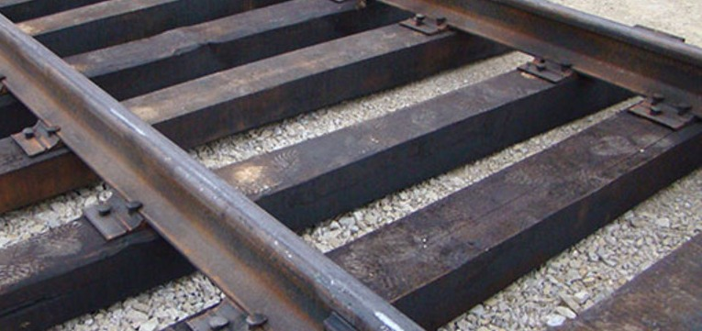
Рисунок 1. Костыльное смешанное скрепление ДО
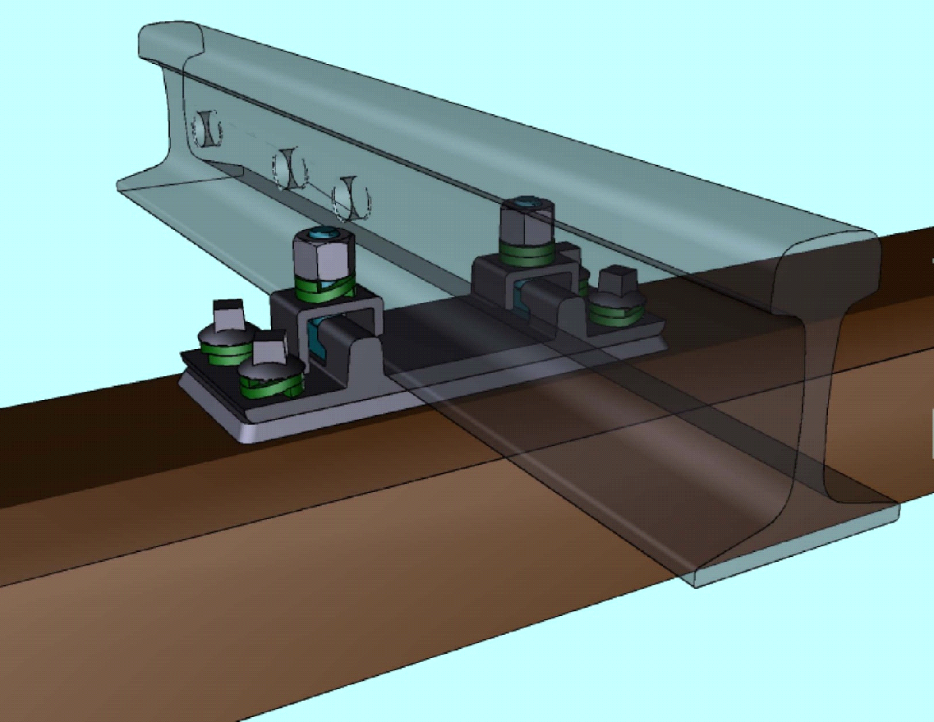
Рисунок 2 Раздельное скрепление КД
Костыльные скрепления являются самыми простыми, удобными при сборке и разборке и применяются в основном на звеньевом пути. Основной недостаток этих скреплений — плохая связь рельса с подкладкой и подкладки со шпалой, в результате чего снижается сопротивление угону рельсов и увеличивается износ шпал.
Костыль – деталь скрепления ДО, прикрепляющий рельсы и подкладки к деревянным шпалам или брусьям. Костыли имеют овальную головку, квадратный стержень и ножевую часть. Стандартный костыль длиной 165 мм имеет массу 0,378 кг. При зимнем ремонте пути на пучинах для обеспечения плавного отвода от горба, впадины или перепада к участку равномерного пучения между путевыми подкладками и шпалами укладывают специальные пучинные подкладки разной толщины. В таких случаях применяют пучинные костыли длиной 206, 230, 255 или 280 мм с призматической головкой. Длина позволяет стержню костыля погружаться на достаточную глубину в древесину шпал.
Костыли, забиваемые непосредственно в древесину шпалы, разрушают ее волокна. Сопротивление выдергиванию и отжатию костыля в новых сосновых шпалах при предварительном просверливании в них дыр для костылей диаметром 12,5 мм на 20—30 % выше, чем сопротивление костылей, забитых без предварительного просверливания дыр в шпалах. В среднем сопротивление выдергиванию костыля из новой сосновой шпалы составляет около 20 кН, а из шпал более твердых пород — до 35 кН.
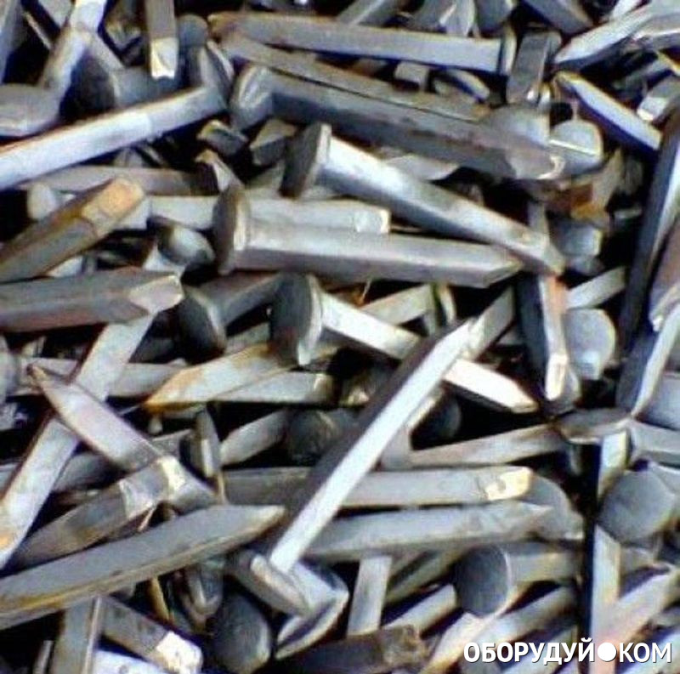
Рисунок 3. Костыли путевые
Шурупы, применяемые в качестве прикрепителей на скреплениях КД, имеют винтовую нарезку, поэтому их сопротивление выдергиванию в 1,5—2 раза больше, чем у костылей. Однако сопротивление шурупов отжатию меньше, по сравнению с костылями (на 50—60 %). Форма головки шурупа приспособлена для применения торцовых ключей при его завинчивании и отвинчивании. Шурупы, используемые в скреплениях на стрелочных переводах, должны быть на 20 мм длиннее путевых. В простейшем, или нераздельном скреплении шуруп головкой непосредственно ложится на подошву рельса, поэтому нижняя часть головки делается конической.
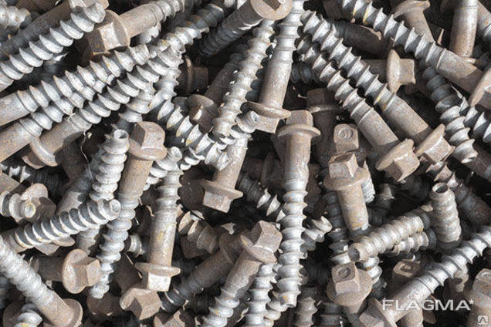
Рисунок 4. Шурупы путевые
Для уменьшения влияния вибрации подкладок, разрушающей древесину, в результате воздействия нижних ребер подкладки на шпалу, ребра округляют и между подкладкой и шпалой укладывают прокладки-амортизаторы.
Для того чтобы уменьшить вероятность образования трещин в шпалах, костыльные отверстия должны быть смещены одно относительно другого так, чтобы на одной прямой, параллельной продольной оси шпалы, находилось не более одного костыля. При этом ни одно из отверстий не должно совпадать с продольной осью шпалы. Последнее важно потому, что костыль, забитый на продольной оси шпалы, способствует появлению в ней радиальной трещины по этой оси, а забитый несколько в стороне может даже воспрепятствовать ее развитию.
Подкладку к шпале принято пришивать двумя обшивочными костылями, а рельс к шпале на прямых участках пути — основными костылями, расположенными диагонально. На кривых при необходимости рельсы к шпалам пришивают дополнительно костылями.
На прямых участках и в кривых радиусом более 1200 м рельсы пришивают на каждом конце промежуточной шпалы четырьмя костылями, а на стыковой — пятью. В кривых радиусом 1200 м и менее, а также на мостах, в тоннелях и на участках с движением более 100 км/ч рельсы на всех шпалах пришивают пятью костылями.
Основными недостатками этого скрепления являются: смятие древесины под подкладкой и разработка костыльных отверстий, возможность напрессовки снега и засорителей под подошвой рельса, из-за чего подошва рельса выходит за пределы реборд подкладок, что является причиной уширения колеи и схода подвижного состава. В бесстыковом пути такое скрепление не может обеспечить стабильность колеи как в продольном так и в поперечном направлении.
Для уменьшения износа древесины между шпалой и металлической подкладкой при капитальном ремонте укладываются прокладки из резины или других износостойких материалов. В кривых рекомендуется укладывать под обеими нитями подкладки с увеличенными размерами 380*185 (против 360*170 по действующему стандарту) и шестью костыльными отверстиями.
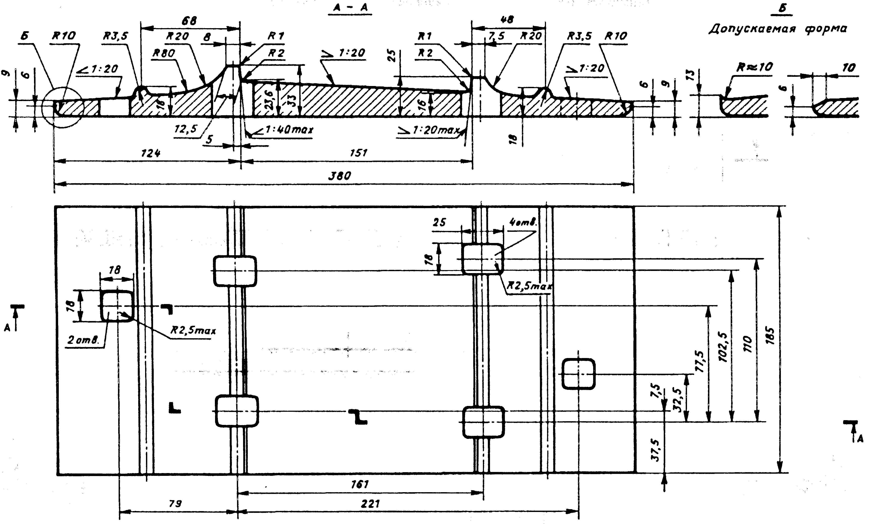
Рисунок 5. Подкладка ДН6-65 для кривых участков пути
В раздельном скреплении КД металлическая клинчатая подкладка крепится к шпале четырьмя шурупами, а рельс прижимается к подкладке двумя жесткими П-образными клеммами и клеммными болтами.
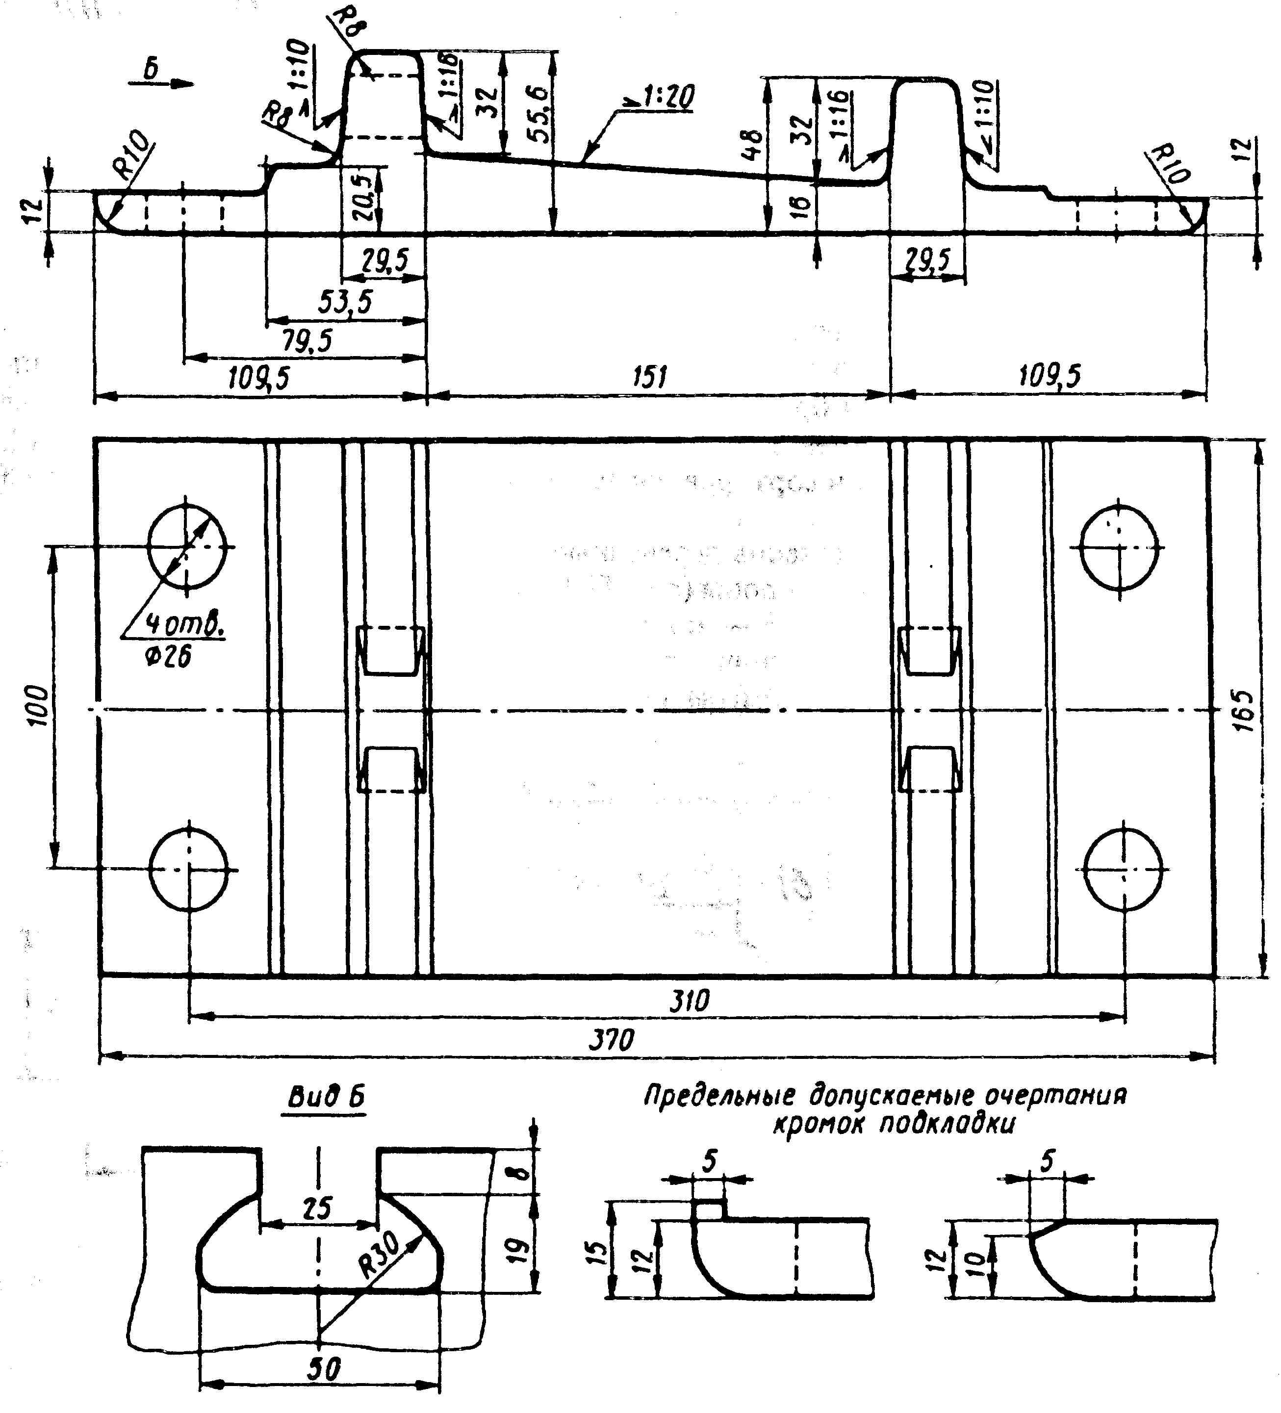
Рисунок 6. Подкладка КД-65
Для предохранения болтов от саморазболчивания на них надевают пружинные двухвитковые шайбы, которые несколько повышают вертикальную упругость скрепления. Под подошву рельса укладывают упругую прокладку. Это скрепление в отличие от скрепления ДО обеспечивает постоянное прижатие рельса к подкладке и позволяет производить регулировку рельса по высоте до 14 мм, укладывая под рельсы регулировочные прокладки разной толщины.
При этом скреплении обеспечивается большая стабильность ширины колеи и облегчается смена рельсов. Основной недостаток скрепления КД — его многодетальность и большая металлоемкость.

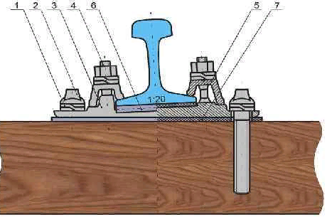
Рисунок 7. Узел раздельного скрепления КД
1) двухвитковая шайба; 2) шуруп; 3) подкладка; 4) клеммный болт; 5) клемма; 6) подрельсовая прокладка; 7) прокладка под подкладку
Одним из элементов верхнего строения пути на скреплениях ДО является противоугон, который служит для предотвращения угона пути, продольного перемещения рельса при движении подвижного состава.
Рисунок 8. Противоугоны
Необходимым признаком любой конструкции противоугона является изогнутая ось (скоба), служащая для создания в конструкции зон с резкой концентрацией напряжений и повышения пружинных свойств конструкции.
Различают пружинные и самозаклинивающиеся противоугоны, из которых пружинные являются более современной конструкцией.
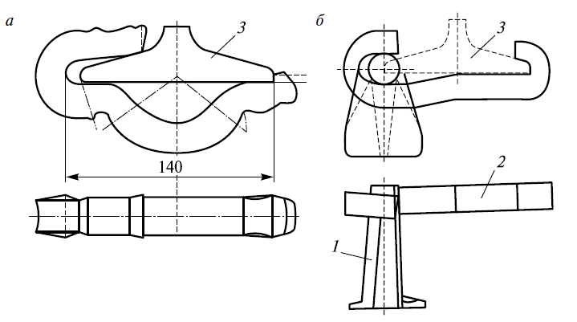
Рисунок 9. Противоугоны:
а-пружинный; б-самозаклинивающий; 1-клин; 2-скоба; 3-подошва рельса
Самый простой клиновый противоугон имеет специальную скобу, надеваемую на подошву рельса. К скобе приваривается так называемый якорь, выполненный в виде стальной пластины, упирающейся в шпалу. Защемление подошвы выполняется посредством забивания клина между ней и длинной стороной скобы. Подобная конструкция дает возможность передавать силу сопротивления на балласт посредством деревянных распорок. Как результат, значительно затрудняется непроизвольный сдвиг рельсов под действием высоких нагрузок от прохождения по пути подвижного состава.
Пружинные противоугоны просты в эксплуатации и экономичны. Среднее значение усилия сдвига противоугона вдоль подошвы рельса должно оставаться не менее 800 кг после пятикратной постановки противоугона на рельс. На поверхности противоугона не должно быть трещин, закатов, пережженных мест, продольных волосовин и рисок глубиной более 0,5 мм. На каждый противоугон наносят маркировку, содержащую год изготовления (последнюю цифру), а на противоугонах П75 ставят ещё цифру 7.
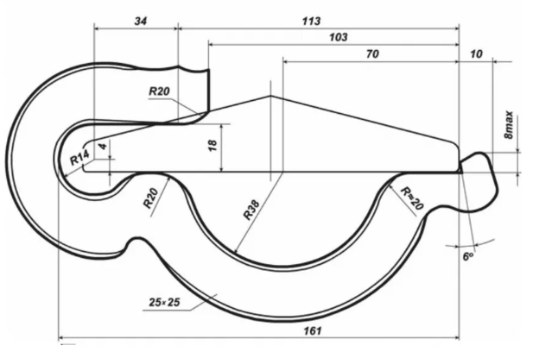
Рисунок 10. Конструкция пружинного противоугона П65
Пружинные противоугоны устанавливаются снизу на подошву рельса так, чтобы «зуб» противоугона располагался снаружи колеи. На однопутных участках с явно выраженным односторонним грузовым движением противоугоны располагаются только с одной стороны шпал, равно как и на двухпутных линиях. Тормозные спуски не грузового направления закрепляются с обеих сторон. На звене длиной 25 м располагается от 18 до 44 противоугонов.
Таблица № 1
Схемы установки противоугонов на звене длиной 25 м
Группа и категория пути | Номера схем и число пар противоугонов
 | Тормозные участки |  | Нетормозные участки
 | двухпутные | однопутные¹ | двухпутные | однопутные¹
А1-А6;  Б1-Б6 | 1(44) | - | 4(40) | -
В1-В6 | 1(44) | 2(40/0*) | 4(40) | 4(22/0*)
Г1-Г6 | 2(40) | 3(36/0*) | 3(36) | 5(13/13)
Д1-Д6 | 2(40) | 3(36/0*) | 3(36) | 5(13/13)
Е1 – Е6 | 2(40) | 3(36/0*) | 3(36) | 5(13/13)
Для путей 5-го класса для всех участков - 5(13/13)
В скобках дробью показано число пар противоугонов в одном и другом направлениях движения поездов.
* Противоугоны у шпал устанавливаются со стороны преобладающего размера движения поездов (грузонапряженности); при появлении следов угона рельсов в противоположную сторону противоугоны в количестве 13 пар устанавливаются и с другой стороны шпал.

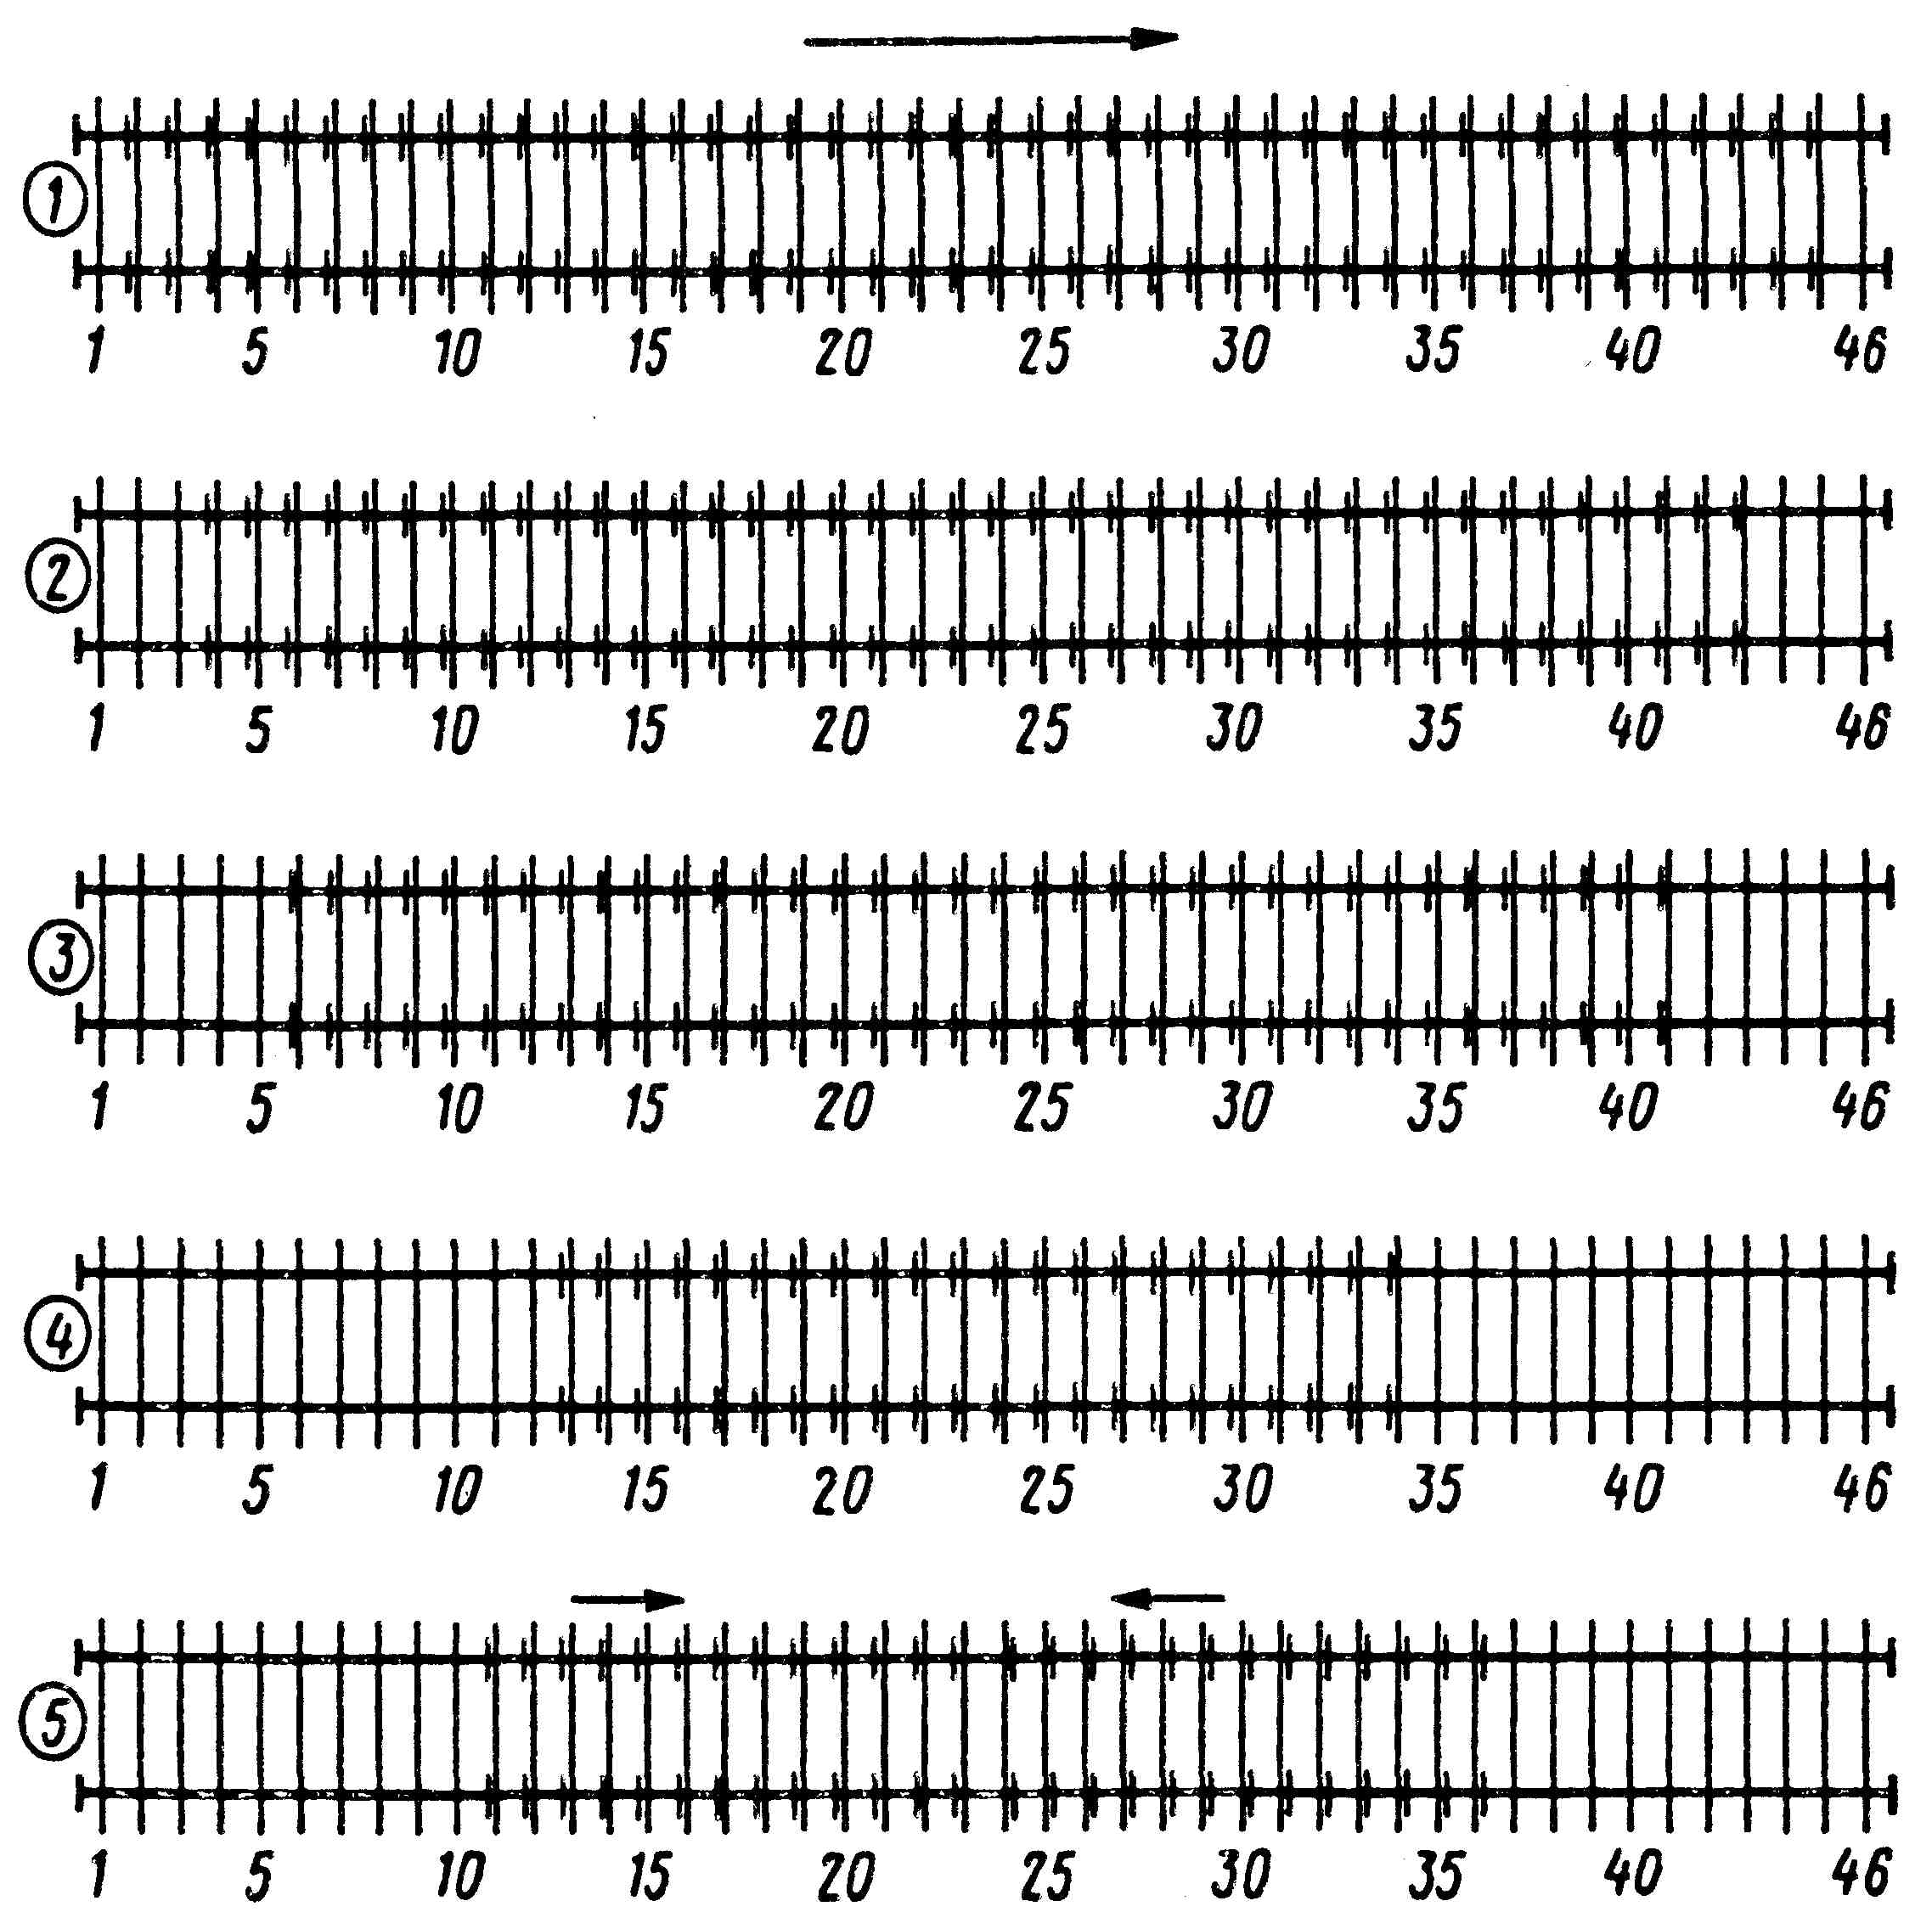
Рисунок 11. Схемы установки противоугонов:
цифры в кружочках обозначают номера схем; цифры без кружочков — номера шпал на звене длиной 25 м; стрелки указывают направление движения поездов
Промежуточные скрепления для железобетонных шпал.
Типовым промежуточным скреплением для железобетонных шпал служит раздельное клеммно-болтовое скрепление КБ.
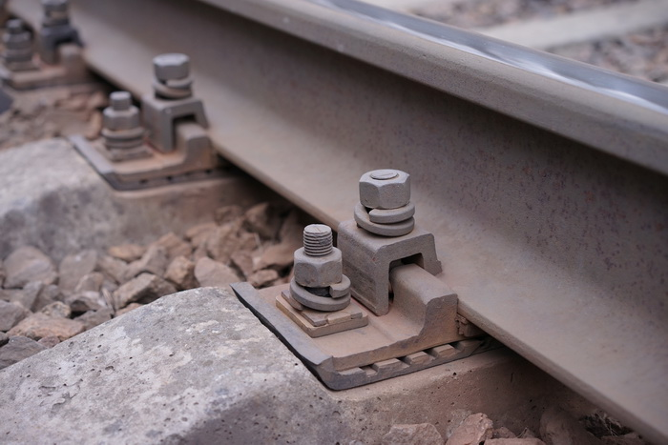
Рисунок 12. Раздельное клеммно-болтовое скрепление КБ
В таком скреплении рельс прижимается к подкладке двумя жесткими клеммами, а подкладка крепится к шпале двумя закладными болтами. Плоская металлическая подкладка укладывается на наклонную, заглубленную в шпалу на 15—25 мм подрельсовую площадку. На бетоне под подкладкой располагается упругая электро- и виброизолирующая резиновая или полимерная прокладка толщиной 6—8 мм. Высота реборд подкладок позволяет укладывать под рельс прокладки толщиной 12—14 мм для регулировки положения рельса по высоте.
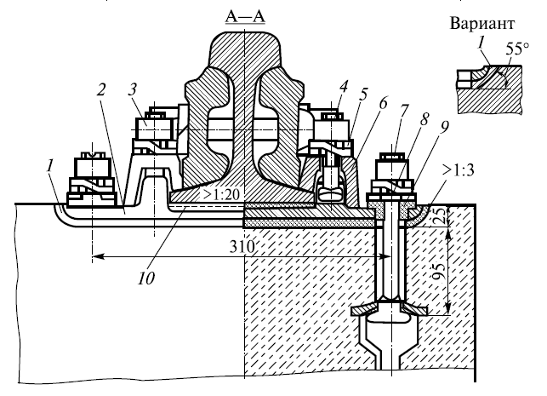
Рисунок 13. Уел скрепления КБ65
1 — прокладка под подкладку; 2 — подкладка; 3 — гайка М22; 4 — клеммный болт; 5 — двухвитковая шайба; 6 — клемма; 7 — закладной болт; 8 — скоба для изолирующей втулки; 9 — изолирующая втулка; 10 — прокладка под рельс
Скрепление КБ широко применяется в бесстыковом пути. Длительная эксплуатация этого скрепления позволила оценить его положительные и отрицательные качества. Создание нашпальных и подрельсовых прокладок повышенной упругости и долговечности позволило снизить вертикальную жесткость пути и сократить эксплуатационные расходы. Снижение жёсткости скрепления КБ достигают заменой жёстких клемм пружинными.
Основными недостатками скрепления КБ является его многодетальность (21 деталь), материалоемкость (41,6 т металла и 2,1 т полимеров на 1 км пути) и 16 тыс. болтов на 1 км. Степень натяжения клеммных и закладных болтов быстро ослабевает, что требует регулярной и частой проверки, смазки и подтяжки гаек болтов.
В пути с железобетонными шпалами могут применяться с различными модификациями скрепления ЖБР: с бесподкладочными скрепления ЖБР-65, ЖБР-65Ш, СМ-1и подкладочными скреплениями ЖБР-65ПШ, ЖБР-65ПШМ с пружинными прутковыми клеммами и болтовым или шурупно-дюбельным прикрепителями.
Достоинством этих скреплений является большая, чем у скрепления КБ, стабильность натяжения болтов, но имеются и существенные недостатки. Сборка рельсошпальной решетки на базах ПМС с этими скреплениями имеет существенно большую трудоемкость. Недостаточна и стабильность ширины колеи в кривых.
Скрепления предназначены для использования в бесстыковом и звеньевом пути с рельсами типа Р65 и железобетонными шпалами без ограничения по радиусам кривых и грузонапряжённости, в регионах с годовыми амплитудами температуры рельсов до 121°С , (скрепление ЖБР- 65ПШМ в регионах с годовыми амплитудами температуры рельсов до 110°С), в том числе с максимальными летними температурами до плюс 65°С и с минимальными зимними до минус 63°С.
Скрепления ЖБР-65, ЖБР-65Ш и СМ-1 с боковым полимерным упором допускается применять в кривых участках пути радиусом не менее 300 метров.
Бесподкладочные скрепления ЖБР-65 и ЖБР-65Ш состоят из двух упругих прокладок, двух упорных скоб, прокладки, двух пружинных клемм, двух скоб ЖБР и двух закладных болтов с гайками или двух шурупов путевых с шестигранной головкой. Взамен упорных скоб и упругих прокладок в скреплениях ЖБР-65 и ЖБР-65Ш могут применяться боковые полимерные упоры.
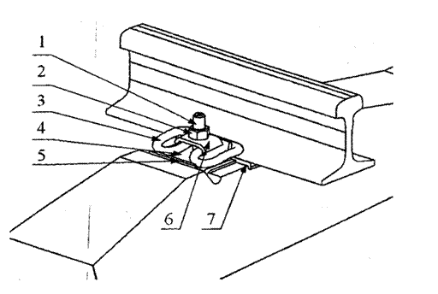
Рисунок 14. Узел скрепления ЖБР-65:
1-закладной болт; 2-гайка; 3-клемма пружинная; 4-скоба упорная; 5-прокладка упругая; 6-скоба; 7-прокладка
Узел скрепления СМ-1 состоит из двух боковых полимерных упоров, прокладки, двух пружинных клемм, двух шайб и двух закладных болтов с гайками или двух шурупов путевых с шестигранной головкой.
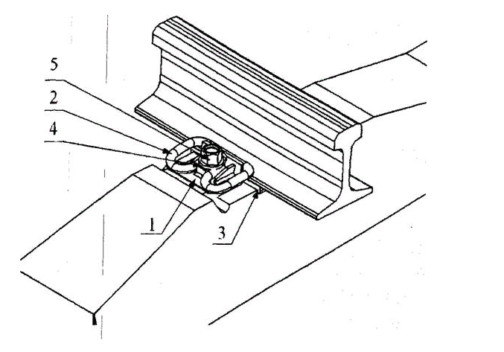
Рисунок 15. Узел скрепления СМ-1:
1-упор боковой полмерный; 2-клемма пружинная; 3-прокладка; 4-шайба; 5-шуруп путевой
Подошва рельса размещается между упорными скобами, которые опираются на упругие прокладки. Под подошву рельса устанавливается прокладка. На упорные скобы устанавливаются пружинные клеммы, которые прижимают рельс к шпале при помощи скоб и закладных болтов с гайками или шурупов путевых с шестигранной головкой. В случае применения бокового полимерного упора, упорные скобы и упругие прокладки не применяются.
Подкладочные скрепления ЖБР-65ПШМ состоит из двух упругих прокладок, металлической подкладки, двух направляющих вставок, прокладки, двух пружинных клемм, двух шайб и двух закладных болтов с гайками или двух шурупов путевых с шестигранной головкой.
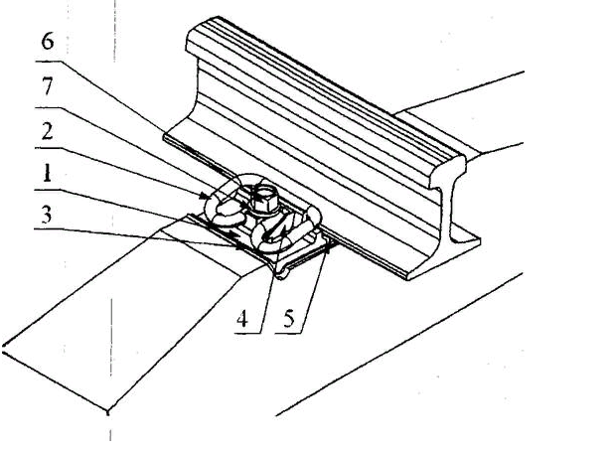
Рисунок 16. Узел скрепления ЖБР-65ПШМ:
1-подкладка ЖБРМ; 2-клемма пружнная; 3-прокладки упругие; 4-вставка напрвляющая; 5-прокладка; 6-шуруп путевой; 7-шайба
Металлическая подкладка опирается на упругие прокладки. Между ребордами подкладки укладывается подрельсовая прокладка. В отверстия подкладки вставляются направляющие вставки и устанавливаются пружинные клеммы, которые прижимают рельс к шпале при помощи шайб и закладных болтов с гайками или шурупов путевых с шестигранной головкой.
Узел скрепления ЖБР-65ПШ состоит из полимерной подкладки, прокладки, двух пружинных клемм, двух шайб и двух шурупов путевых с шестигранной головкой или двух закладных болтов с гайками.
Между ребордами подкладки укладывается прокладка. Устанавливаются пружинные клеммы, которые прижимают рельс к шпале при помощи шайб и закладных болтов с гайками или шурупов путевых с шестигранной головкой.
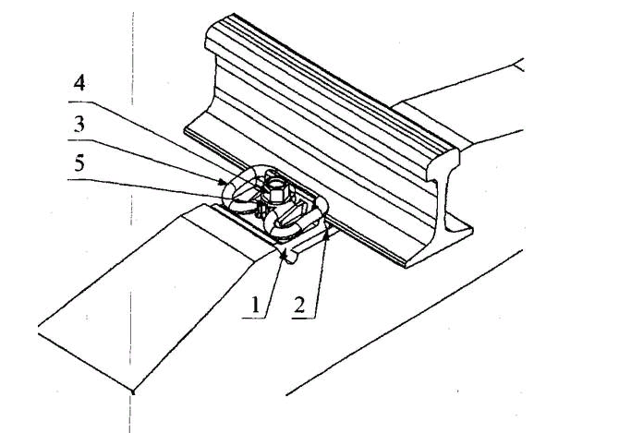
Рисунок 17. Узел скрепления ЖБР-65ПШ:
1-подкладка полимерная ЖБР; 2-прокладка; 3-клемма пружинная;
4-шуруп путевой; 5-шайба
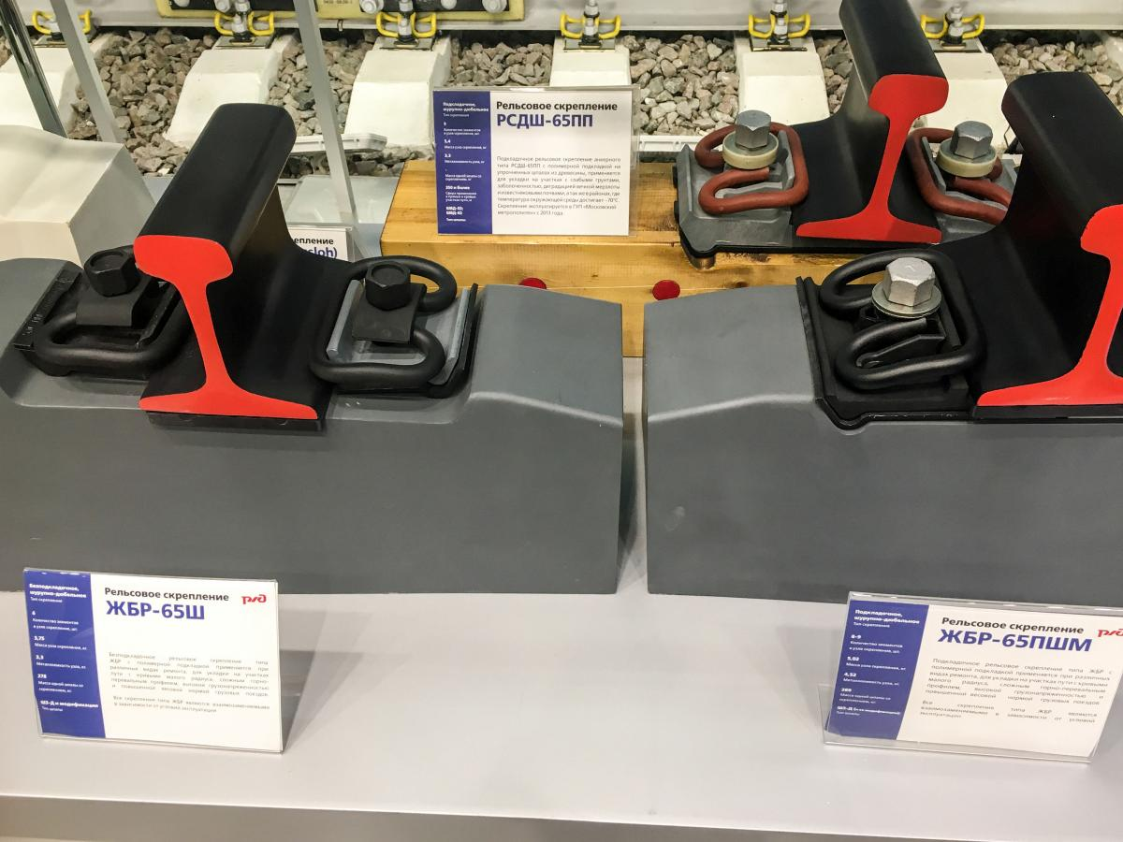
Рисунок 18. Рельсовые скрепления ЖБР-65Ш и ЖБР-65ПШМ
в монтажном положении
В Московском государственном университете путей сообщения (МИИТ) разработано безболтовое анкерное рельсовое скрепление АРС, которое может работать на магистральных линиях при любых скоростях движения и грузонапряженности.
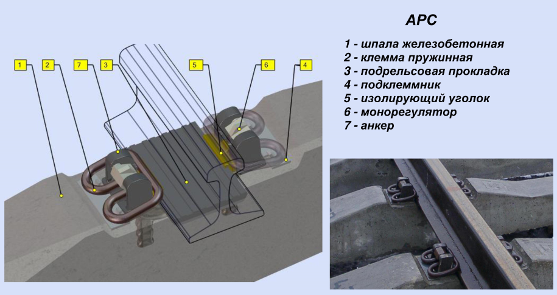
Рисунок 19. Промежуточное рельсовое скрепление АРС-4
Его положительные качества — высокая надежность и обеспечение стабильности ширины колеи, малая детальность и небольшая материалоемкость (экономия металла не менее 15 т на 1 км), простота сборки.
Скрепление АРС применяется для прикрепления железнодорожных рельсов типа Р65 к железобетонным шпалам и состоит из несъемного анкера, замоноличенного в шпалу, подрельсовой прокладки, двух подклеммников, двух клемм, двух изоляторов (в рельсовом стыке - изолирующих уголков) и двух эксцентриковых монорегуляторов.
Конструкция скрепления АРС предусматривает закрепление рельса безболтовым способом.
Несъемный анкер рамно-арочного типа, замоноличенный в подрельсовой зоне железобетонной шпалы при ее формовке, охватывает подошву рельса и объединяет работу двух клеммных узлов. В-образная пружинная прутковая клемма изготавливается из прутковой стали диаметром 17 мм. На ранее уложенных участках пути используют клемму из прутковой стали диаметром 16 мм, которую допускается эксплуатировать в регионах с годовыми амплитудами температуры рельсов до 105° С на прямых участках пути и в кривых радиусом 650 м и более. Клемма имеет защитное антикоррозионное покрытие. Прямолинейные концы (усы) клеммы имеют отгиб и размещены в анкерных головках между кронштейнами.
Монорегулятор обеспечивает необходимую величину прижатия пружинной клеммой рельса к шпале, путем перестановки монорегулятора с нейтральной (монтажной) позиции на первую, вторую, третью или четвертую позицию. Монорегулятор имеет в своей центральной (монтажной) части форму правильного шестигранника для обеспечения поворота эксцентрика рожковым ключом АРС.
Подклеммник с ограничителями его перемещения относительно клеммы, предназначен для защиты поверхности шпалы при опирании клеммы. Допускается применение подклеммников, которые замоноличены в шпалу при ее изготовлении.
Изолятор и изолирующий уголок предназначены для электрической изоляции подошвы рельса от головок анкеров, восприятия нагрузки от рельса, а также обеспечения ширины рельсовой колеи и ее регулировки. Изолятор имеет центрально расположенный выступ, который размещают между внутренними гранями кронштейнов анкера для исключения горизонтального перемещения изолятора вдоль подошвы рельса, а также имеет нарельсовую и вертикальную полки. Для обеспечения плавного отвода ширины колеи или регулировки ширины колеи при текущем содержании применяют регулировочные изоляторы с разной толщиной вертикальной полки.
Подрельсовая прокладка толщиной 14 мм изготавливается либо формовым способом из высокопрочной резины или полимерно-резинового композита, либо литьевым способом из полимерного материала. Подрельсовая прокладка имеет буртики для препятствия ее смещению.
Регулировочные пластины применяются (при отсутствии регулировочных изоляторов) на участках пути для устранения отступлений от норматива в содержании ширины рельсовой колеи.
Количество элементов скрепления АРС в подрельсовом узле, а также вес каждого элемента приведены в таблице № 2. Общая масса деталей в узле скрепления 8,27 кг, масса съемных деталей 3,67 кг.
Таблица № 2
Наименование деталей | Масса, кг | Количество  единиц в узле
Анкер | 4,6 | 1
Клемма | 0,93 | 2
Монорегулятор | 0,33 | 2
Подклеммник | 0,218 | 2
Изолятор / уголок изолирующий | 0,05/0,035 | 2
Прокладка подрельсовая | 0,61 (в зависимости от  материала) | 1
Скрепление АРС обеспечивает нормативное усилие прижатия рельсов к шпалам, возможность его регулирования, а также возможность регулировки положения рельса.
Усилие прижатия рельса к шпале зависит от позиции установки монорегулятора и диаметра прутка клеммы и должно соответствовать величинам, приведенным в таблице № 3.
Таблица № 3
Диаметр клеммы  (мм) | Усилие прижатия от одной клеммы (кг)
 | 2-ая позиция | 3-я позиция | 4-ая позиция
16 | 260 - 460 | 770 - 970 | 1000 - 1200
17 | 310 - 550 | 920 - 1160 | 1200 - 1440
Скрепление АРС обеспечивает возможность регулировки положения рельсовых нитей по высоте до 25 мм при помощи регулировочных прокладок, устанавливаемых под подошву рельса.
Из зарубежных скреплений безболтового типа наибольшее распространение получили английское анкерное скрепление Пандрол (Pandrol) и немецкое шурупно-дюбельное системы Фоссло (Vossloh).
Конструкция скрепления ПАНДРОЛ-350 предусматривает закрепление рельса безболтовым способом с помощью анкера и прутковых пружинных клемм.
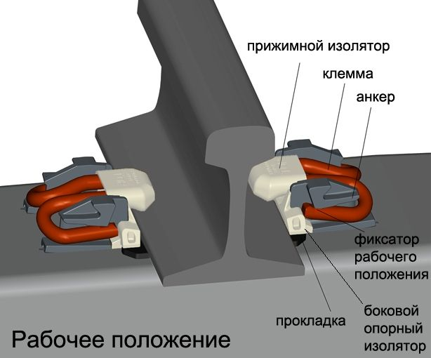
Рисунок 20. Узел промежуточного анкерного скреплення Пандрол
Четыре анкера, замоноличенные в подрельсовых зонах железобетонной шпалы при ее формовке, по два анкера на каждой рельсовой нити охватывают подошву рельса. Две W-образные пружинные прутковые клеммы, прямолинейные концы (усы) которых размещены в выступах анкера. На П-образном изгибе в средней части клеммы закреплен прижимной изолятор, обеспечивающий электроизоляцию подошвы рельса и анкера. Клеммы поставляются с прижимными изоляторами, допускается поставка клемм без прижимных изоляторов. Два боковых изолятора надежно закреплены на анкере, предназначены для фиксации ширины колеи и обеспечения электроизоляции подошвы рельса от выступов анкеров. Для регулировки ширины колеи и устройства переходных кривых используют изоляторы боковые с различной толщиной рабочей полки (6-10 мм). В узле скрепления ПАНДРОЛ-350 используют подрельсовую прокладку толщиной от 9,4 до 10 мм. Прокладку изготавливают из полимерного композита, полиуретана или термоэластопласта, с выступами для препятствия ее смещению.
Масса и количество деталей в узле скрепления ПАНДРОЛ-350 приведены в таблице № 4. Общая масса деталей в узле скрепления 4,45 кг, в том числе съемных 1,67 кг.
Таблица № 4
Наименование деталей | Масса, кг | Количество  единиц в узле
Анкер | 1,39 | 2
Клемма пружинная прутковая | 0,65 | 2
Изолятор прижимной | 0,03 | 2
Изолятор боковой | 0,035 | 2
Изолятор боковой регулировочный (6мм) | 0,025 | 2
Изолятор боковой регулировочный (7мм) | 0,03 | 2
Изолятор боковой регулировочный (9мм) | 0,04 | 2
Изолятор боковой регулировочный (10мм) | 0,045 | 2
Прокладка подрельсовая | 0,24 | 1
В рабочем положении усилие прижатия клеммы к подошве рельса не менее 1,2 тонны.
Рельсовое скрепление обеспечивает возможность механизированной и автоматизированной сборки рельсошпальной решетки.
Конструкция скрепления ремонтнопригодна на протяжении всего срока службы, обеспечивает замену вышедших из строя элементов конструкции (включая анкера) без ограничения скорости движения.
Конструкция скрепления фирмы «ФОССЛО» предусматривает закрепление рельсов с помощью двух углонаправляющих плит, упругих прокладок, шпальных шурупов с прямоугольной головкой и упругих клемм Skl 30. Скрепление нераздельного типа предназначено для крепления железнодорожных рельсов типа Р65 к железобетонным шпалам. Подошва рельса укладывается на рельсовую прокладку между углонаправляющими плитами, которые образуют точное посадочное место для рельса. Крепление рельса производится при помощи упругих клемм и шпальных шурупов, которые завинчиваются в специальные пластмассовые дюбели в шпале.
Свободные концы клеммы прижимают подошву рельса, а центральная петля клеммы опирается на углонаправляющую плиту, препятствуя опрокидыванию рельса.
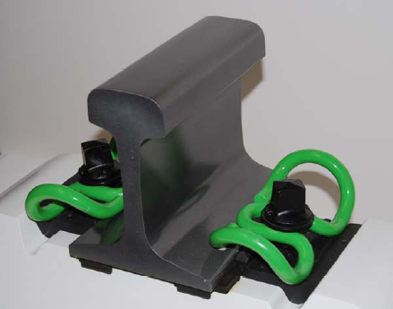
Рисунок 21. Узел скрепления Фоссло
Электроизоляция одной рельсовой нити от другой осуществляется за счет полимерного дюбеля, замоноличенного в железобетонную шпалу.
Плита углонаправляющая изготавливается из полимерного материала и имеет посадочные места для размещения упругой клеммы, а также выступы для крепления прокладки-амортизатора на подрельсовой площадке шпалы. Углонаправляющая плита воспринимает боковые нагрузки от подошвы рельса и передает их на шпалу, исключая изгибающие моменты на стержень шурупа.
Клемма упругая W-образной формы, изготавливается из пружинной стали диаметром 14,5 мм. «Усы» клеммы (с пружинным ходом около 15 мм) прижимают рельс с силой около 13 kН, обеспечивая необходимое сопротивление продольному перемещению рельсовых плетей и стабильное прижатие подошвы рельса.
Центральная петля упругой клеммы действует как вторичное жёсткое крепление. Она предотвращает опрокидывание и отрыв рельса и одновременно защищает «усы» клеммы от сверхнормативных деформаций.
Для фиксации на подрельсовой площадке железобетонной шпалы прокладки имеют выступы, заходящие под углонаправляющие плиты.
Шурупы рельсовые поставляются совместно с черной шайбой, закрепленной на стержне шурупа.
Не допускается применять в конструкции скрепления путевой шуруп с квадратной головкой, предназначенный для деревянных шпал и шурупов с шестигранной головкой, предназначенный для скрепления ЖБР.
После надвижки плетей все клеммы устанавливаются в проектное положение, шурупы затягиваются моторными гайковертами или электрогаечными ключами с усилием 300 – 350 Нм (30 - 35 кгс). Не допускается при эксплуатации пути снижение затяжки шурупов менее 200 Нм (20 кгм) на 50 и более процентов клемм.
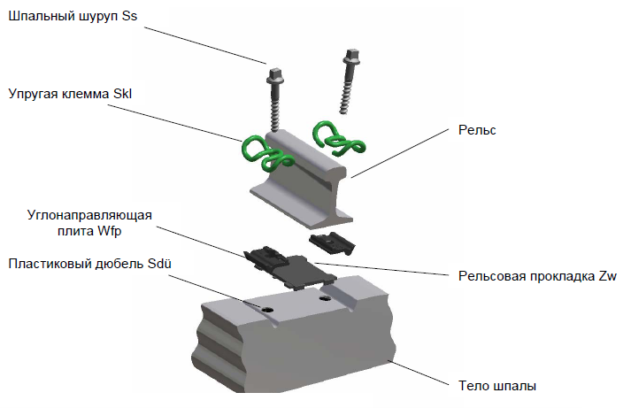
Рисунок 22. Состав деталей в узле скрепления Фоссло
В соответствии с Инструкцией по текущему содержанию железнодорожного пути способы прикрепления рельсов к шпалам выбирают в зависимости от вида и конструкции шпал, класса пути и плана линии (таблица № 5).
Таблица № 5
Способы прикрепления рельсов к шпалам
Характеристика пути | Способы и схемы прикрепления рельсов к шпалам
Звеньевой путь на деревянных шпалах
Пути 1-го и 2-го классов, а также все кривые радиусом 1200 м и менее; все мосты, тоннели и подходы к ним на длине 50 м | Подкладки и рельс прикрепляются к шпале на полное количество костылей
Пути 3-го и 4-го классов | Двумя основными и двумя обшивочными костылями, кроме стыковых и предстыковых шпал, на которых подкладка и рельс скрепляются со шпалой пятью костылями. На стыковых шпалах с двухголовыми накладками основные костыли располагаются в сторону рельса «затылком».
Пути 5-го класса | Допускается пришивать подкладки к шпалам двумя (в кривых радиусом 650 м и менее – тремя) основными костылями. На стыковых шпалах с двухголовыми накладками основные костыли располагаются в сторону рельса «затылком».
Бесстыковой и звеньевой путь на железобетонных шпалах
Все пути 1-5-го классов независимо от типа рельсов и плана линии | При раздельном скреплении рельс прикрепляется на каждом конце шпалы двумя клеммами на конце шпалы, а подкладка прикрепляется к шпале двумя закладными болтами или шурупами. При нераздельном скреплении рельс прикрепляется к каждому концу шпалы двумя клеммами, при этом подкладка и клеммы крепятся к шпале общим прикрепителем. При бесподкладочном скреплении рельс крепиться к каждому концу шпалы клеммами, которые в свою очередь крепятся к шпале при помощи анкеров, закладных болтов или шурупов.
Примечание: допускается применение других, утверждённых ОАО «РЖД», способов прикрепления рельсов к шпалам

Учебный вопрос 2.
Стыки и стыковые скрепления
Места соединения рельсов между собой называют стыками.
По конструкции различают стыки болтовые, клееболтовые и сварные.
В болтовых стыках накладками, оставляют зазоры для возможности изменения длины рельсов при изменении температуры. Вследствие разрыва сплошности и изменения изгибной жесткости рельсовых нитей в болтовых стыках при проходе колес подвижного состава по стыкам возникает излом упругой линии рельсов и возникают дополнительные ударно-динамические воздействия колес на путь.
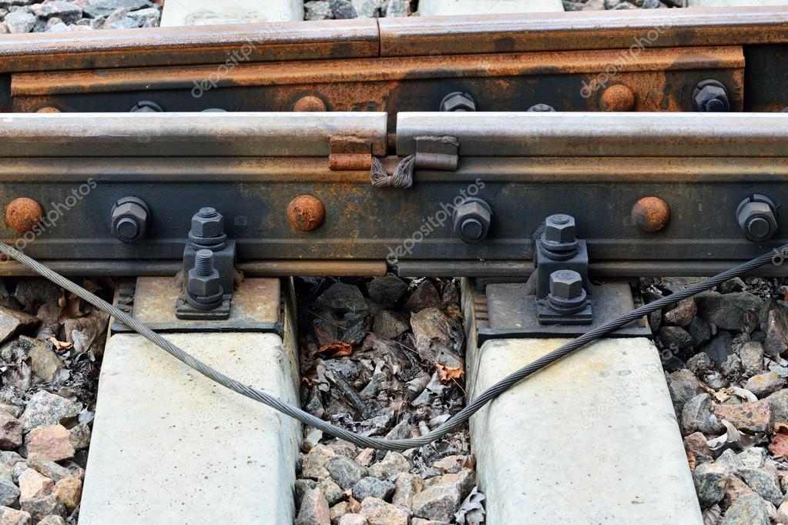
Рисунок 23. Токопроводящий рельсовый стык
Поэтому стык — самое напряженное место в пути. Около 35—50 % затрат труда по выправке пути связано с наличием стыков. Стыки создают и значительное сопротивление движению поездов (около 5— 7 % основного сопротивления).
Болтовые стыки различают:
- по способу сборки;
- относительно пропуска тока;
- по расположению их по отношению к опорам;
- по взаимному расположению на обеих рельсовых нитях.
По способу сборки стыки бывают:
- механические (сборные). Рельсы соединяются при помощи двухголовых накладок, болтов с гайками.
- клеевые, клееболтовые;
- сварные.
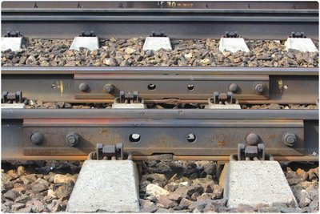
Рисунок 24. Сварной стык рельсов
Относительно пропуска тока они бывают токопроводящие и изолирующие.
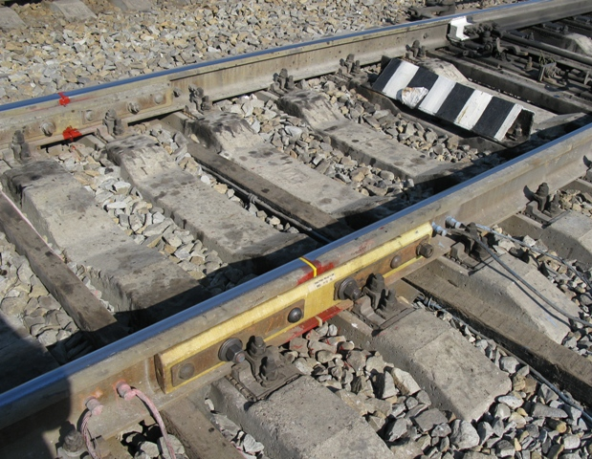
Рисунок 25. Изолирующий стык
Электроизолирующие стыки укладываются на границах блок-участков. Их назначение не пропускать электрический ток (сигнальный и обратный тяговый) с одной рельсовой цепи к другой. Такие стыки устанавливают в створе с входными, выходными, проходными и маневровыми светофорами, а также на стрелочных переводах. Сдвижка изолирующих стыков относительно светофора допускается до 10,5 м по направлению движения и до 2 м против движения.
Сварные стыки обычно образуются электроконтактной или алюмотермитной сваркой при изготовлении бесстыковых рельсовых плетей из рельсов стандартной длины (25 м).
Для стыкования разнотипные рельсы, а также однотипных рельсов, имеющие различный вертикальный износ применяются переходные стыки.
Соединение рельсов разных типов и с разным износом производят с применением переходных накладок, формы и размеры которых обеспечивают совпадение торцов рельсов по поверхности катания и боковым рабочим граням. Наиболее технически правильным решением является применение переходных рельсов.
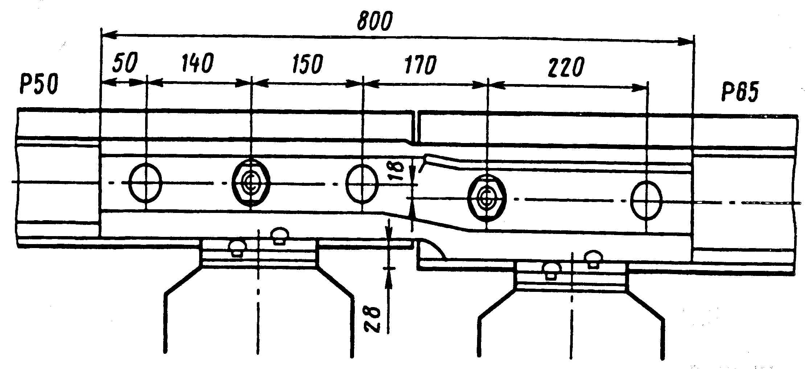
Рисунок 26. Переходной стык типа Р65/Р50
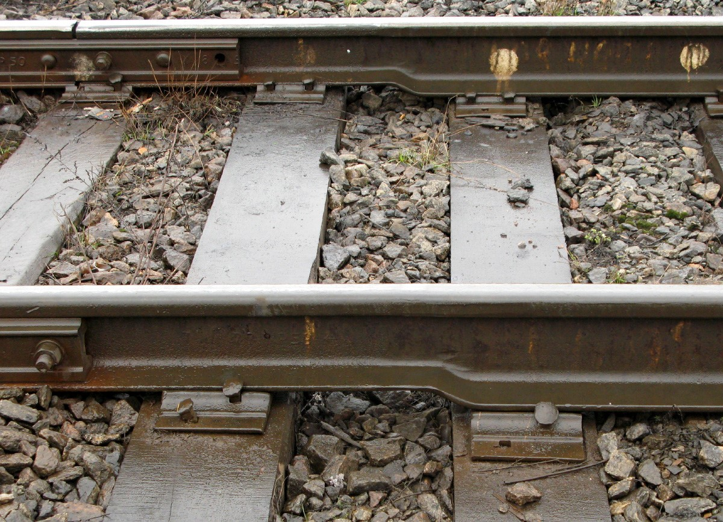
Рисунок 27. Переходные рельсы типа Р65/Р50
По расположению стыков относительно опор различают стыки на шпале, на весу и на сдвоенных шпалах. Стык на шпале при проходе колеса оказывается жестким, при этом еще шпала кантуется (т.е. поворачивается) под колесом, в результате такой стык быстро расстраивается. Наиболее распространен стык на весу, достоинством которого является достаточная упругость, поэтому износ рельсовых концов меньше, чем при других стыках. Изгиб рельсовых концов и накладок под колесом в таком стыке больше, чем при стыках на опоре. Но для уменьшения величины изгибающего момента расстояние между осями стыковых шпал устраивают меньше, чем между осями промежуточных шпал. В пути с рельсами Р50 стыковой пролет равен 440 мм, а с рельсами Р65 и Р75 - 420 мм, в то время как пролеты (расстояния) между осями промежуточных шпал равны 550 мм при 1840 шпалах на 1 км и 500 мм при 2000 шпал на 1 км.
Стык на сдвоенных шпалах обладает наибольшей сопротивляемостью горизонтальным и вертикальным перемещениям, но главными его недостатками являются большая жесткость и трудность подбивки балласта под сдвоенной шпалой.
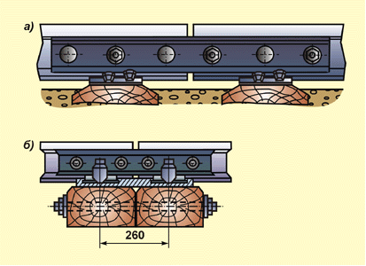
Рисунок 28. Конструкция стыков: а) на весу и б) на сдвоенных шпалах
По взаимному расположению стыков на обеих рельсовых нитях различают стыки по наугольнику (друг против друга) и вразбежку.
Преимущества стыков по наугольнику, по сравнению со стыками вразбежку:
– одновременность ударных воздействий колес при проходе стыков, в связи с чем общее количество ударов в два раза меньше;
– центральность ударов, что снижает раскачивание подвижного состава;
– возможность механизированной укладки пути путеукладчиками.
Стыки вразбежку не требуют применения укороченных рельсов для их укладки в кривых. Но при таких стыках невозможна укладка рельсошпальной решетки, заготовленной на звеносборочной базе.
Стыковые скрепления должны обеспечить:
– надежность соединения рельсов;
– на электрифицированных участках и участках, оборудованных автоблокировкой — наименьшее сопротивление прохождению электрического тока;
– на границах блок-участков воспрепятствовать прохождению сигнального тока;
– быть малодетальными, простыми и удобными в изготовлении, монтаже и содержании;
– обладать большим сроком службы;
– обеспечить экономическую эффективность конструкции верхнего строения пути в целом.
К деталям стыковых скреплений относятся накладки, болты с гайками и упругими шайбами, специальные подкладки при устройстве стыков на сдвоенных шпалах, а также изолирующие и токопроводящие приспособления.
Нормальная работа стыка обеспечивается прочностью накладок, плотным прилеганием и достаточным прижатием их рабочих граней к рельсу, а также достаточной длиной накладок.
Двухголовые накладки почти повсеместно изготавливаются распирающими, т. е. они входят, как клин, между наклонными плоскостями головки и подошвы рельса, образующими пазухи. Это позволяет подтягиванием стыковых болтов выбирать зазоры между накладками и рельсами, обеспечивая необходимую плотность, заклинивая накладки в пазухе рельсов.
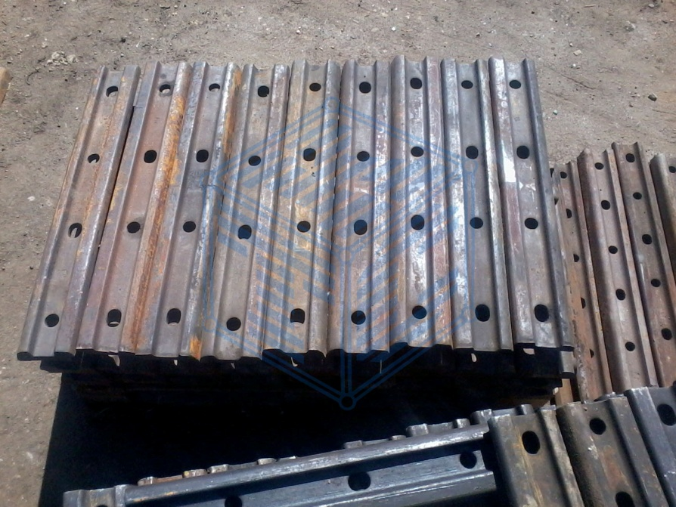
Рисунок 29. Двухголовые стыковые накладки
Для нормальной работы стыка весьма важно, чтобы стыковые накладки имели достаточную длину. При проходе колеса через стык силы, направленные на отрыв головки от шейки рельса, больше при короткой накладке, чем при длинной. Кроме того, при длинных накладках в кривых участках легче обеспечить плавность изгиба рельсовых нитей без образования резких углов в стыках.
К рельсам Р75 и Р65 накладки изготавливают взаимозаменяемыми длиной 800 и 1000 мм — соответственно четырех и шестидырные, а к рельсам Р50 — длиной 820 мм только шестидырные.

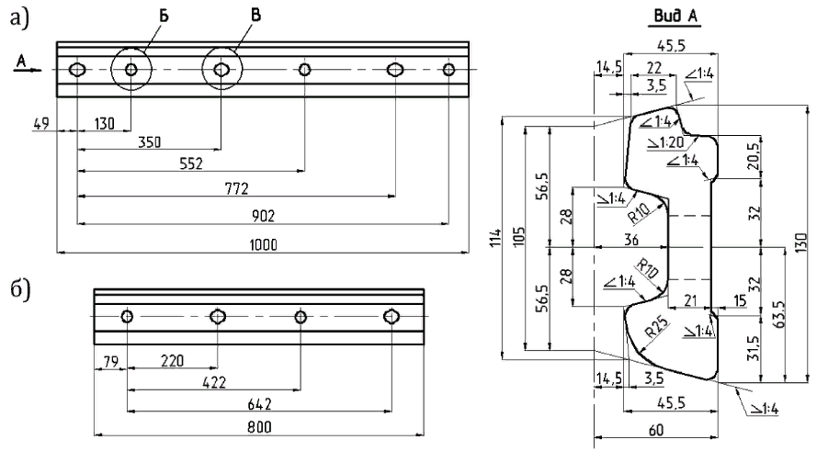
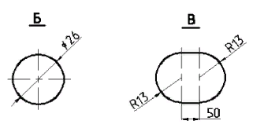
Рисунок 30. Установочные размеры накладкок двухголовых
к рельсам Р65 и Р75
В накладке чередуются круглые и овальные отверстия (рис 6.4). В овальные отверстия стыковые болты входят своими овальными подголовниками, мешающими болтам проворачиваться при завинчивании гаек. Чередование круглых и овальных отверстий предопределяет поочередную постановку болтов гайками то наружу колеи, то внутрь.
Характеристики двухголовых накладок
Таблица № 6
Показатель | Тип накладки
 | Р65 | Р50 | Р43
Масса одной накладки, кг:
с четырьмя отверстиями | 23,78 | 12,36 | 9,49
с шестью отверстиями | 29,50 | 18,77 | 16,01
Высота накладки, мм | 130,00 | 107,00 | 95,64
Ширина накладки, мм | 45,50 | 46,00 | 40,00
Толщина шейки, мм | 21,00 | 19,00 | 20,00
Площадь поперечного сечения, см³ | 38,75 | 30,05 | 26,65
Примерное количество накладок, шт., в одной тонне:
четырёхдырных | 42 | 81 | 105
шестидырных | 34 | 53 | 62

На каждый болт под гайку надевают пружинную шайбу, стержень болта при этом должен выходить из гайки не менее чем на 5 мм.
Гайки стыковых болтов должны затягиваться с усилием, соответствующим следующему крутящему моменту:
с пружинными одновитковыми шайбами при рельсах типа Р65, Р65К и Р75 - 600 Н·м (60 кгс*м) (Н=16,5-23 мм), при рельсах типа Р50 - 450 Н·м (45 кгс*м);
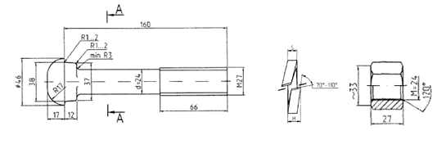
Рисунок 31. Стыковой болт Р65 с пружинной одновитковой шайбой и гайкой
при рельсах типа Р65 и Р75 и высокопрочных стыковых болтах (устанавливаются в стыках уравнительных пролетов бесстыкового пути) гайки затягивают с усилием 1100 Н·м (110 кгс*м)
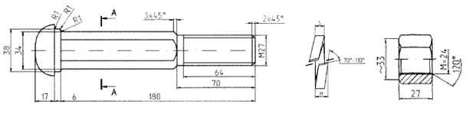
Рисунок 32. Высокопрочный стыковой болт Р65 с пружинной одновитковой шайбой и гайкой
В стыках уравнительных рельсов на болты устанавливают по две тарельчатых пружины «одна в одну» и затягивают гайки с крутящим моментом 600 Н·м (60 кгс*м)
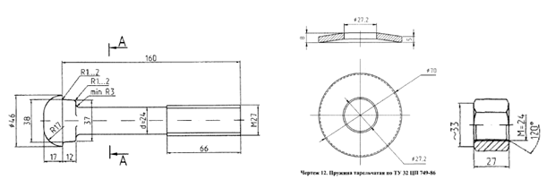
Рисунок 33. Стыковой болт Р65 с тарельчатыми пружинами и гайкой
Минимально допустимые (в среднем на стыке) значения затяжки гаек болтов, при которых еще не требуется их дозатяжка, составляют:
для рельсов типа Р65 (в т.ч. уравнительных), Р65К - 300 Н·м (30 кгс·м), а при высокопрочных болтах - 550 Н·м (55 кгс·м);
для рельсов типа Р50 - 225 Н.м (22,5 кгс·м); для рельсов длиной 25 м с тарельчатыми пружинами - 175 Н.м (17,5 кгс·м).
Для разделения рельсовых цепей на электрически изолированные друг от друга участки применяются изолирующие стыки следующих конструкций:
1. сборные с объемлющими металлическими накладками;
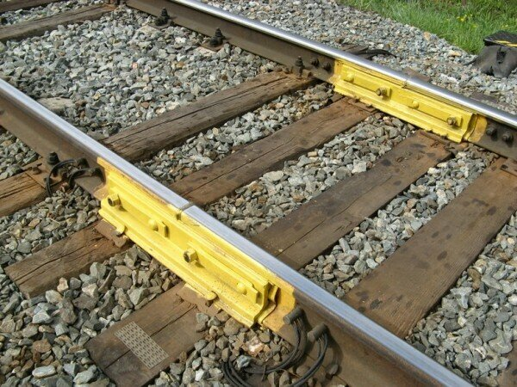
Рисунок 34. Сборные изостыки с объемлющими
металлическими накладками;
2. сборные с двухголовыми металлическими накладками;
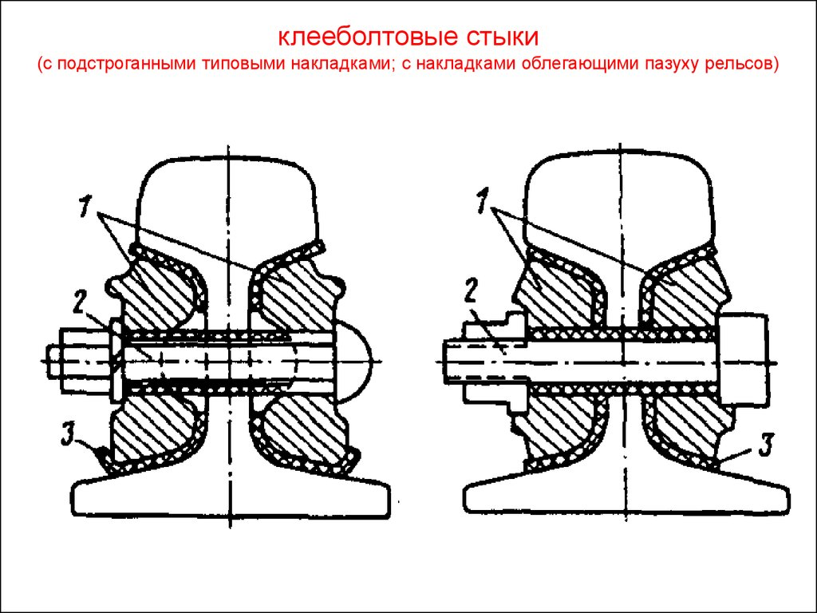
Рисунок 35. Сборные изостыки с двухголовыми
металлическими накладками
3. клееболтовые с двухголовыми металлическими накладками ;
4. клееболтовые с полнопрофильными металлическими накладками ;
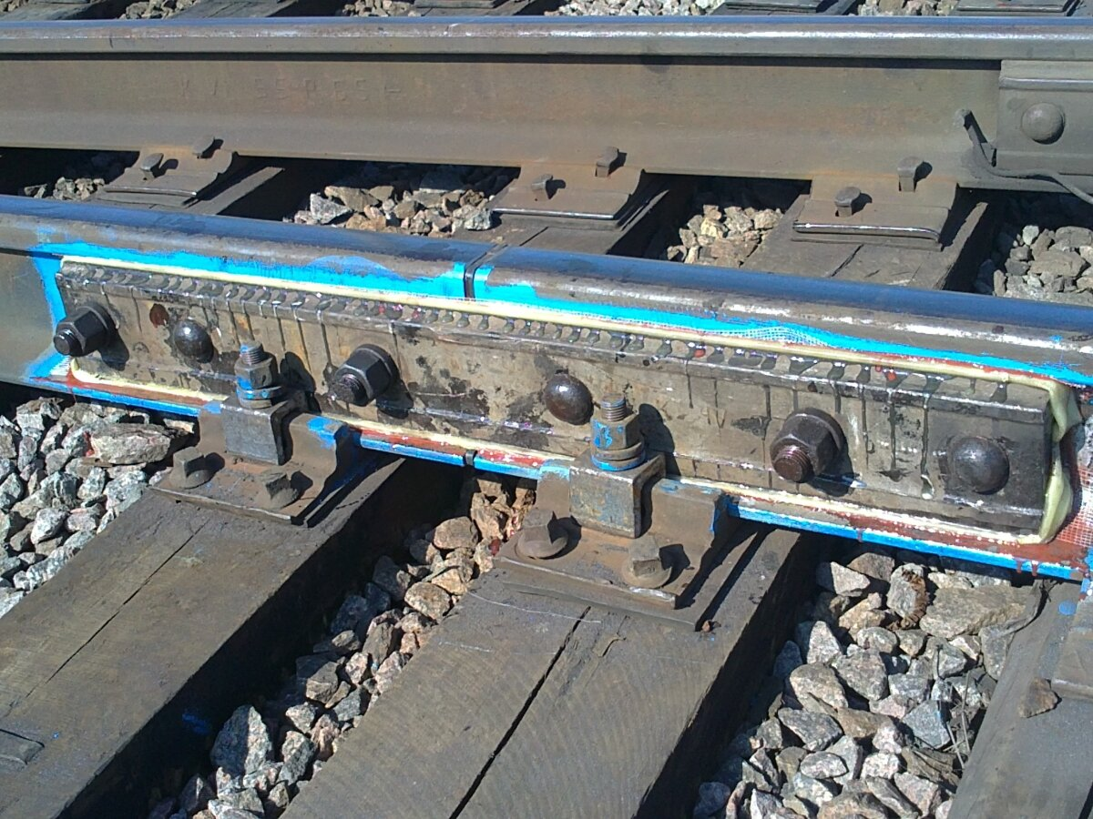
Рисунок 36. Клееболтовые изостыки с полнопрофильными металлическими накладками
5. клееболтовые с металлокомпозитными накладками;
6. сборные с композитными или металлополимерными накладками
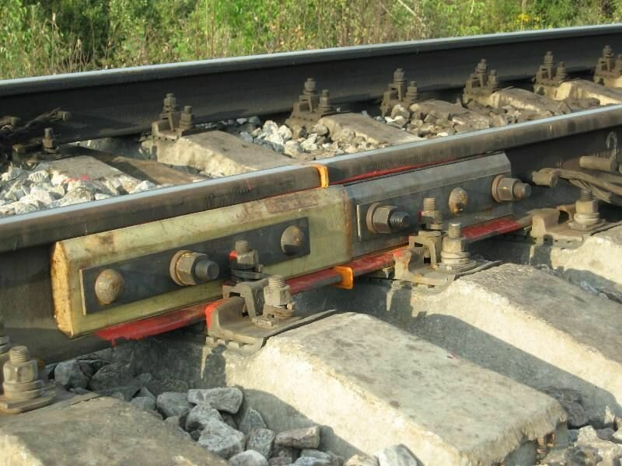
Рисунок 37 Сборные изостыки с композитными или металлополимерными накладками

Учебный вопрос 3.
Журнал учёта подрельсового основания и скреплений,
лежащихв пути (ф. ПУ-19)
Журнал учета подрельсового основания и скреплений, лежащих в пути, ведется дорожным мастером по каждому главному пути и для каждой станции по всем станционным, специальным и подъездным путям линейного участка (околотка) и выверяется не реже одного раза в год по состоянию на 1 ноября текущего года.
Изменения конструкции подрельсового основания и скреплений, вносятся в ведомости учета подрельсового основания и скреплений, лежащих в главных и в станционных, специальных и подъездных путях, по мере выполнения ремонтных работ, изменения состояния скреплений (процент негодных скреплений) - по результатам осмотров.
Характеристики подрельсового основания заносятся в ведомости интервалами (отрезками пути), определяемыми однородностью конструкции подрельсового основания, типом и состоянием скреплений.
На станциях к учету принимается полная (развернутая) длина станционных, специальных и подъездных путей. Развернутая длина пути измеряется между точками примыкания его к другим путям. Точкой примыкания к другим путям считается острие остряка стрелки примыкания. В связи с этим при описании подрельсового основания в местах примыкания путей длины отрезков пути в пределах стрелочных переводов включаются в общую протяженность примыкающих путей несколько раз (на одиночных стрелочных переводах, например, дважды), т.е. - по основному направлению и по ответвлению.
Развернутую длину станционного пути, оканчивающегося иным объектом (тупиковым упором, изолирующим стыком и т.п.), измеряют до объекта, который является границей станционного пути.
В ведомости учета подрельсового основания и скреплений, лежащих в станционных путях, при описании станционных путей указывается номер или наименование парка станции (графа 1), номер пути (графа 2), номер стрелок начала (графа 3) и конца (графа 4) пути.
Если станционный путь начинается или заканчивается другим объектом, то соответственно указывается наименование этого объекта: т.у. - тупиковый упор; св. - светофор; п.п.. - стык, с подъездным путем; и.с. - изолирующий стык.
В графе 5 "Назначение пути по ТРА" указывается назначение пути: приемо- отправочный; перегрузочный; погрузочно-выгрузочный; горочный и подгорочный; соединительный; сортировочный; специальный; деповской; обводной; подъездной; прочий; ходовой; съезд главного пути; съезд приемо- отправочного пути; съезд прочих путей; съезд подъездных путей.
В этой же ведомости в графах 6 "От метра" и 7 "До метра" показателя "Длина отрезка пути" указывается привязка однородных отрезков станционного пути. Начало пути (от стрелки - острия остряка) принимается за нулевой метр. Если весь путь имеет однородную конструкцию, то в графе "от метра" записывается - 0, в графе "до метра" - полная длина пути.
Учету подлежат все виды подрельсового основания, в графе "Вид подрельсового основания" указывается сокращенное наименование:
ШД - шпалы деревянные;
ШЖБ - шпалы железобетонные;
ЖБП - шпалы железобетонные переложенные;
БДМ - брусья мостовые деревянные;
БМЖ - брусья мостовые железобетонные;
БПД - брусья переводные деревянные;
БПЖ -брусья переводные железобетонные;
ПМБ - плиты безбалластного мостового полотна.
В графе "Эпюра шпал" указывается стандартная эпюра: 2000; 1840;
1600; 1440.
В графе "Типы скреплений" указывается сокращенное наименование:
ДО - костыльное;
ЖБР - нераздельное пружинное регулировочное;
КБ - рельсовое болтовое скрепление на железобетонных шпалах;
КД - раздельное болтовое скрепление на деревянных шпалах;
АРС - анкерное рельсовое скрепление;
Учет шпал ведется в отдельной книге (форма ПУ-5).
Для главных путей в графах 11 и 12 указывается шифром из З-х-4-х заглавных букв предприятие-изготовитель уложенных прокладок- амортизаторов. Данные о предприятии-изготовителе прокладок- амортизаторов (графы 11 и 12) и дате укладки скреплений (графа 7) переносятся из Акта сдачи километра для производства работ и приемки выполненных работ формы ПУ-48.
Процент негодных прокладок (графы 13 и 14) заполняется по результатам осеннего осмотра пути с выборочной проверкой состояния прокладок-амортизаторов в количестве не менее 20 шт., по 10 на каждой рельсовой нити в середине и начале участка. Прокладка считается дефектной в следующих случаях:
- нарушение формы и целостности изделий вследствие воздействия нагрузок и климатических факторов на поверхности площадью более 25%;
- сквозные трещины по толщине прокладки, разрывы;
- уменьшение толщины прокладки на 20% и более.
Правильность ведения журнала учета подрельсового основания и
скреплений, лежащих в пути, проверяется ПЧ (зам.ПЧ). ПДС (ПЧУ), инженером дистанции пути, о чем в журнале делается соответствующая запись.

______________________ форма ПУ-19 0359896
(железная дорога)
___________________________ Утверждена ОАО «РЖД» в 2010 г.
(структурное подразделение)

ЖУРНАЛ
учёта подрельсового основания и скреплений,
лежащих в пути

начат _______________ 20 г.
окончен ______________ 20 г.

Ведомость учёта подрельсового основания и скреплений, лежащих в главном пути

Участок____________________ Путь________________ ПД __________ Год _____________

начало |  | конец |  | № стр. перевода, тип ИССО | Подрельсовое основание |  | эпюра | Скрепления |  | Изготовитель прокладок |  | % негодных прокладок
км | м | км | м |  | вид | Год укладки |  | тип | % негодных | нашпальных | подрельсовых | нашпальных | подрельсовых
1 | 2 | 3 | 4 | 5 | 6 | 7 | 8 | 9 | 10 | 11 | 12 | 13 | 14

Форма ПУ-19
Ведомость учёта подрельсового основания
и скреплений, лежащих в станционных путях
Станция____________ ПД ___________________ Год _______________
парк | № пути | От стрелки | До стрелки | Назначение пути по ТРА | Длина отрезка пути |  | № стр. перевода, тип ИССО | Вид подрельсового основания | Эпюра | скрепления
 |  |  |  |  | От  метра | До метра |  |  |  | тип | %  негодных
1 | 2 | 3 | 4 | 5 | 6 | 7 | 8 | 9 | 10 | 11 | 12

Учебный вопрос 1.
Негодные узлы промежуточных рельсовых скреплений
Узел промежуточного скрепления типа Д65 на деревянных шпалах считается негодным:
- при отсутствии или изломе подкладки
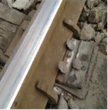
Рисунок 1. Негодный узел промежуточного скрепления на деревянных шпалах из-за сломанной подкладки
- при износе подкладки, при котором основные костыли не достают до подошвы рельса хотя бы с одной стороны;
- при отсутствии или изломе двух и более основных костылей
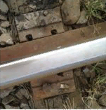
Рисунок 2. Негодный узел промежуточного скрепления на деревянных шпалах из-за отсутствия основных костылей
Узел промежуточного скрепления типа КБ на железобетонных шпалах или типа КД на деревянных шпалах считается негодным:
- при отсутствии или изломе подкладки;
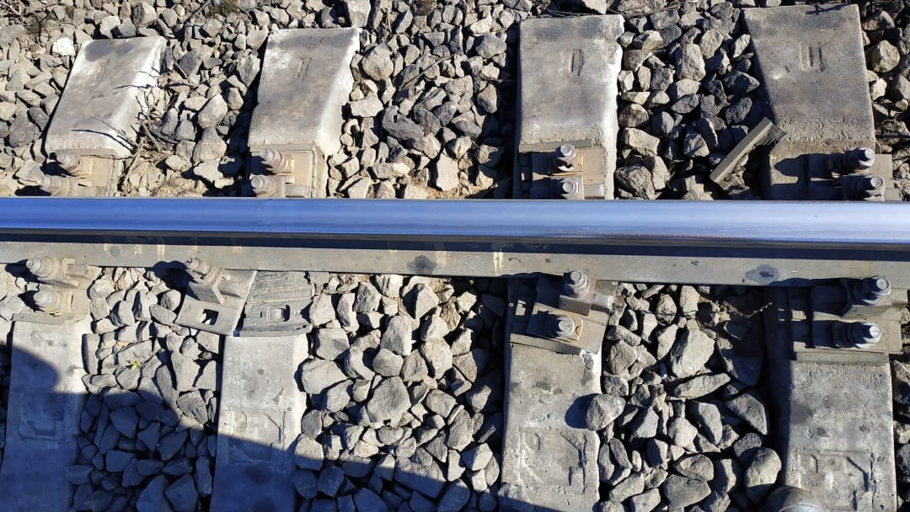
Рисунок 3. Негодный узел промежуточного скрепления типа КБ из-за сломанных подкладок
- при отсутствии или изломе обоих закладных болтов КБ или 4 шурупов КД
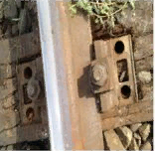
Рисунок 4. Негодный узел из-за отсутствия 4-х шурупов на скреплениях
типа КД
- при отсутствии обоих клемм или клеммных болтов
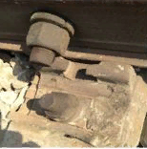
Рисунок 5. Негодный узел из-за отсутствия клемм и клеммных болтов на скреплениях типа КБ
Узел бесподкладочного скрепления считается негодным при отсутствии или изломе упругой клеммы, закладного болта или шурупа.
Узел промежуточного скрепления анкерного типа считается негодным при отсутствии или изломах анкера, упругой клеммы, монорегулятора на скреплении АРС.
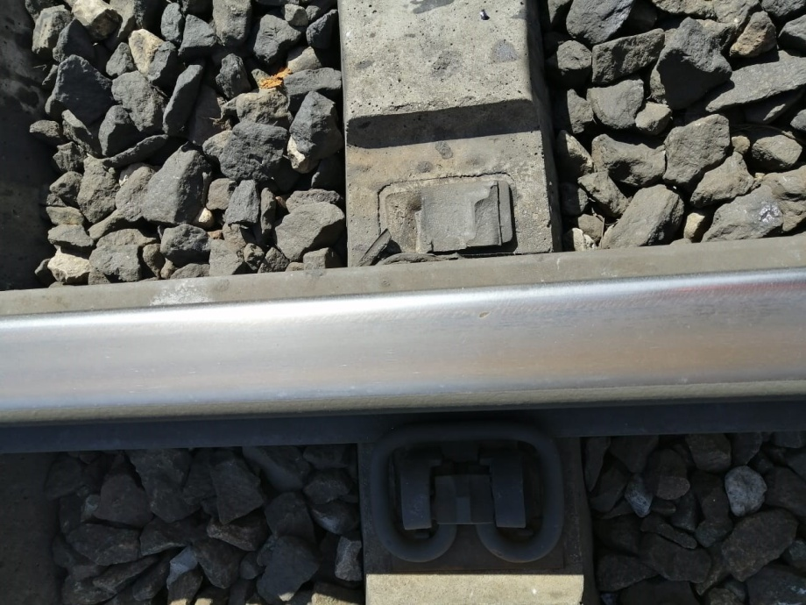
Рисунок 6 Негодный узел скрепления АРС
Узел промежуточного скрепления на стрелочном переводе считается негодным при отсутствии или изломе стрелочного башмака на рамном рельсе, в крестовине или контррельсовом рельсе, при отсутствии обоих клемм или отсутствии лапчатых упоров, при отсутствии или изломе закладных болтов или шурупов на подкладке.
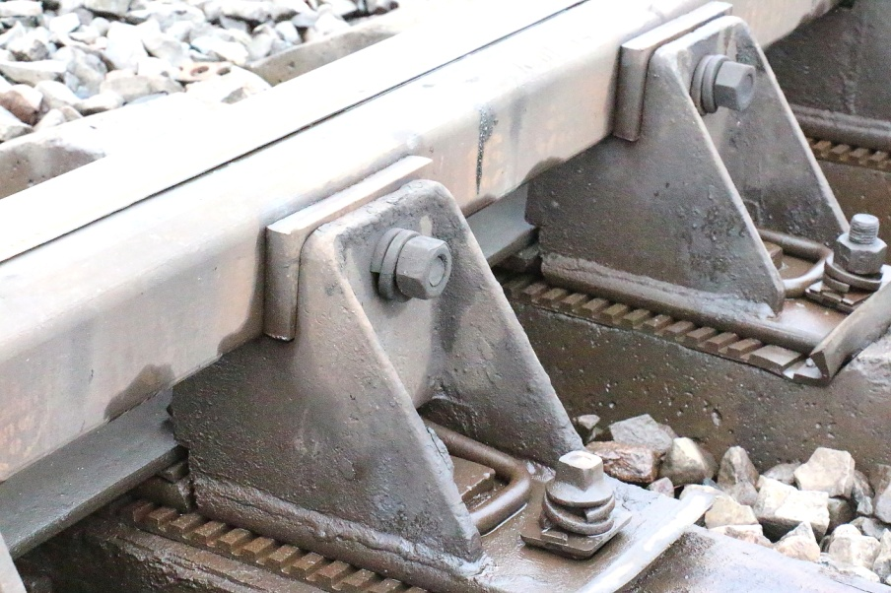
Рисунок 7. Сломанные башмаки на контррельсе

Учебный вопрос 2.
Скорости движения поездов при наличии негодных узлов скреплений
При наличии негодных узлов скреплений анкерного и подкладочного типа на железобетонных и деревянных шпалах по одной нити скорости движения поездов ограничиваются:
а) в прямых и кривых радиусом более 650 м:
- при негодном узле скреплений на 4-х шпалах подряд устанавливается скорость 60 км/ч, на 5 шпалах подряд –40 км/ч, на 6 шпалах –25 км/ч; при более чем на 6 шпалах - 15 км/ч или закрытие движения при ширине колеи 1545 мм и более;
Рисунок 8. Негодные узлы на 4-х шпалах подряд
б) в кривых радиусом 650 м и менее:
- при негодном узле скрепления на 4 шпалах подряд устанавливается скорость 40 км/ч; на 5 шпалах –25 км/ч; при более чем на 5 шпалах - 15 км/ч или закрытие движения при ширине колеи 1545 мм и более;
При наличии негодных узлов на бесподкладочных скреплениях по одной нити скорости движения поездов ограничиваются:
- при негодном узле скреплений на 3 шпалах подряд устанавливается скорость 40 км/ч, на 4 - 25 км/ч, на 5 и более - 15 км/ч или закрытие движения при ширине колеи 1545 мм и более.
При наличии негодных узлов промежуточного скрепления на рамном рельсе (в том числе отсутствие заклепок крепления подушки к башмаку), в крестовине или контррельсовом рельсе стрелочного перевода по одной нити скорости движения поездов ограничивается:
- при негодном узле скреплений на 2-х брусьях подряд скорость движении поездов по прямому направлению 60 км/ч, по боковому направлению 40 км/ч;
- при негодном узле скреплений на 3-х брусьях подряд скорость движении поездов по прямому направлению 40 км/ч, по боковому направлению 25 км/ч;
- при негодном узле скреплений на 4-х брусьях подряд скорость движении поездов по прямому направлению 25 км/ч, по боковому направлению 15 км/ч;
- при негодном узле скреплений на 5 и более брусьях подряд скорость движения поездов по прямому направлению 15 км/ч, по боковому направлению движение 15 км/ч, при ширине колеи 1545 мм и более движение закрывается.
При наличии негодных узлов промежуточных скреплений скорости движения устанавливаются по таблице 4.
Таблица 4
Допускаемые скорости движения в зависимости от доли протяженности пути с негодными узлами скреплениями
Доля шпал с негодными узлами промежуточных скреплений, %, на километре (пикете, звене) |  | Допускаемая скорость движения (пассажирские/грузовые), км/ч, на пути с рельсами
 |  | Р65 и тяжелее |  | Р50 и легче
бесподкладочные | подкладочные | Прямые и кривые R≥650м | кривые R<650м | Прямые и кривые R≥650м | кривые R<650м
16-25 | 21-30 | 100/80 | 90/70 | 80/60 | 70/50
26-35 | 31-40 | 80/60 | 70/50 | 70/50 | 60/40
36-45 | 41-50 | 60 /60 | 50 /50 | 60/50 | 50/40
46-50 | 51-60 | 40/40 | 40/25 | 40/40 | 25/15
более 50 | более 60 | В зависимости от общего состояния пути,  но не более  40/25 (в кривых R<650 м - 25/15)

